

МОСКОВСКАЯ ОБЛАСТЬ
ГОРОДСКОЙ ОКРУГ ЖУКОВСКИЙ

СОВЕТ ДЕПУТАТОВ ГОРОДСКОГО ОКРУГА

Р Е Ш Е Н И Е

от «____»_________20___ г. № ____/СД

«О внесении изменений в Правила
благоустройства территории
городского округа Жуковский
Московской области, утвержденные
решением Совета депутатов
городского округа Жуковский
от 14.05.2020 №34/СД»

В соответствии с Федеральным законом от 06.10.2003 №131-ФЗ «Об общих принципах организации местного самоуправления в Российской Федерации», Федеральным законом от 20.03.2025 №33-ФЗ «Об общих принципах организации местного самоуправления в единой системе публичной власти», Законом Московской области от 30.12.2014 №191/2014-03 «О регулировании дополнительных вопросов в сфере благоустройства в Московской области», руководствуясь Уставом городского округа Жуковский Московской области,
СОВЕТ ДЕПУТАТОВ РЕШИЛ:
1. Внести в Правила благоустройства территории городского округа Жуковский Московской области, утвержденные решением Совета депутатов городского округа Жуковский от 14.05.2020 №34/СД «Об утверждении правил благоустройства территории городского округа Жуковский Московской области» (в редакции решения Совета депутатов городского округа Жуковский Московской области от 24.12.2025 № 91/СД), (далее – Правила) следующие изменения:

1.1. Часть 1 статьи 2.1. изложить в следующей редакции:
«1. Правовое регулирование отношений в сфере благоустройства в благоустройства в городском округе Жуковский Московской области осуществляется в соответствии с Градостроительным кодексом Российской Федерации, Федеральным законом от 6 октября 2003 г. №131-ФЗ «Об общих принципах организации местного самоуправления в Российской Федерации», Федеральным законом от 20 марта 2025 года №33-ФЗ «Об общих принципах организации местного самоуправления в единой системе публичной власти».»

1.2. Часть 4 статьи 2.1. изложить в следующей редакции:
«4. Совет депутатов городского округа Жуковский Московской области утверждает Правила благоустройства территории городского округа Жуковский Московской области с учетом требований Закона Московской области от 30.12.2014 №191/2014-ОЗ "О регулировании дополнительных вопросов в сфере благоустройства в Московской области".
Принимаемые Администрацией городского округа Жуковский Московской области правовые акты в сфере благоустройства не могут противоречить положениям Конституции Российской Федерации, законодательства Российской Федерации, законодательства Московской области, Закона Московской области от 30.12.2014 №191/2014-ОЗ "О регулировании дополнительных вопросов в сфере благоустройства в Московской области" и принимаемым в соответствии с ним нормативных правовых актов Московской области.
Правила благоустройства территории городского округа Жуковский Московской области регулируют вопросы в сфере благоустройства, предусмотренные Федеральным законом от 20 марта 2025 года №33-ФЗ «Об общих принципах организации местного самоуправления в единой системе публичной власти» и Законом Московской области от 30.12.2014 №191/2014-ОЗ «О регулировании дополнительных вопросов в сфере благоустройства в Московской области».

1.3. Абзац 2 статьи 4 изложить в следующей редакции:
«объекты благоустройства - территории городского округа Жуковский различного функционального назначения, на которых осуществляется деятельность по благоустройству: площадки, дворовые территории, кварталы и иные элементы планировочной структуры, включая территории зданий общественного назначения и общественные территории, объекты инфраструктуры для велосипедного движения, лыжероллерные (лыжные, роллерные) трассы и пешеходные коммуникации, прилегающие территории, а также территории, выделяемые по принципу визуально-пространственного восприятия (территория общего пользования с застройкой, общественная территория с прилегающей территорией и застройкой) и другие территории городского округа Жуковский».

1.4. Абзац 22 статьи 4 изложить в следующей редакции:
«фасад - наружная, внешняя поверхность здания, строения, сооружения, ограждения, включающая архитектурные элементы и детали (балконы, окна, двери, колоннады и др.)».

1.5. Абзац 59 статьи 4 изложить в следующей редакции:
«титульные списки объектов благоустройства - документы установленной формы, утверждаемые Администрацией городского округа Жуковский, содержащие адресную идентификацию, количество, информацию о дворовых территориях и территориях общего пользования (общественных территориях, элементах улично-дорожной сети) городского округа Жуковский, о расположенных на таких территориях, объектах и элементах благоустройства, а также об ответственных лицах за содержание таких территорий, объектов и элементов благоустройства».

1.6. Абзац 92 статьи 4 изложить в следующей редакции:
«отделимые улучшения территории общего пользования - площадки, объекты инфраструктуры для велосипедного движения, лыжероллерные (лыжные, роллерные) трассы, пешеходные коммуникации, инженерное оборудование, сети и системы инженерно-технического обеспечения, элементы благоустройства, применяемые как составные части благоустройства территории общего пользования, не являющиеся объектами капитального строительства вне зависимости от их соединения с креплениями и конструкциями для передачи усилий на несущие грунты и (или) с основаниями;

1.7. Статью 4 дополнить абзацем следующего содержания:
«Правила благоустройства территории городского округа Жуковский Московской области - нормативный правовой акт Совета депутатов городского округа Жуковский, устанавливающий требования к благоустройству, объектам и элементам благоустройства территории городского округа Жуковский, перечень мероприятий по благоустройству территории городского округа Жуковский, порядок и периодичность их проведения, иным вопросам на основе законодательства Российской Федерации и Закона Московской области от 30.12.2014 №191/2014-ОЗ "О регулировании дополнительных вопросов в сфере благоустройства в Московской области".».

1.8. Часть 1 статьи 5 дополнить абзацем следующего содержания:
«Допускается осуществление мероприятий по развитию благоустройства в границах земельных участков, находящихся в собственности Московской области, государственными учреждениями, которым такие земельные участки предоставлены на праве безвозмездного пользования.».

1.9. Статью 5 дополнить абзацем следующего содержания:
«При осуществлении содержания и развития благоустройства сложившихся застроенных территорий жилых районов, кварталов, включая дворовые территории, следует обеспечивать беспрепятственные проходы, проезды, подъезды для пожарной техники и площадки для установки пожарной, специальной и аварийно-спасательной техники, включая разворотные, предназначенные для ее установки, в соответствии с требованиями Федерального закона от 22 июля 2008 года N 123-ФЗ "Технический регламент о требованиях пожарной безопасности", законодательством Российской Федерации о пожарной безопасности, с учетом методических рекомендаций по устройству площадок для расстановки пожарной и специальной техники возле жилых домов и объектов на территории Московской области в случае возникновения пожаров (чрезвычайных ситуаций, происшествий), утвержденных Главным управлением МЧС России по Московской области.
Площадки для установки пожарной, специальной и аварийно-спасательной техники обустраиваются путем нанесения разметки на части элементов улично-дорожной сети либо проездов, не являющихся элементами улично-дорожной сети, при условии соблюдения методических рекомендаций по устройству площадок для расстановки пожарной и специальной техники возле жилых домов и объектов на территории Московской области в случае возникновения пожаров (чрезвычайных ситуаций, происшествий), утвержденных Главным управлением МЧС России по Московской области.».

1.10. Часть 3 статьи 12 дополнить абзацем следующего содержания:
«При обустройстве детских и комплексных игровых площадок, спортивно-игровых комплексов на застроенных жилых территориях в условиях высокоплотной городской застройки допускается сокращение расстояний, установленных в абзаце первом настоящей части, по решению муниципальной общественной комиссии при соблюдении гигиенических нормативов уровней шума в жилых помещениях и проведения дополнительного озеленения.».

1.11. Дополнить статьей 25.1. следующего содержания:
«Статья 25.1. Требования к архитектурно-художественному облику территорий городского округа Жуковский в части внешнего вида некапитальных строений, сооружений и нестационарных объектов»
«1. Требования к внешнему виду нестационарных строений, сооружений не распространяются на:
- отношения, связанные с размещением нестационарных торговых объектов на ярмарках;
- размещение нестационарных торговых объектов при проведении праздничных и иных массовых мероприятий, имеющих краткосрочный характер;
- объекты, требования к содержанию, сохранению и использованию которых установлены Федеральным законом от 25.06.2002 N 73-ФЗ "Об объектах культурного наследия (памятниках истории и культуры) народов Российской Федерации";
- объекты обороны, обеспечения вооруженных сил и сопутствующей инфраструктуры, размещаемые (используемые) для обеспечения деятельности указанных объектов;
- объекты электросетевого хозяйства, линии электропередачи, линии и сооружения связи (в том числе антенно-мачтовые и линейно-кабельные), трубопроводы, автомобильные дороги;
- автомобильные дороги, искусственные дорожные сооружения, элементы обустройства автомобильных дорог, защитные устройства автомобильных дорог, в отношении которых осуществляется дорожная деятельность в соответствии с требованиями Федерального закона от 08.11.2007 N 257-ФЗ "Об автомобильных дорогах и о дорожной деятельности в Российской Федерации и о внесении изменений в отдельные законодательные акты Российской Федерации";
- общественные территории (общественные пространства), благоустраиваемые в соответствии с архитектурно-планировочными концепциями общественных территорий (общественных пространств);
- элементы благоустройства на территориях объектов капитального строительства, внешний вид которых подтвержден свидетельством о согласовании архитектурно-градостроительного облика объекта капитального строительства на территории Московской области;
- нестационарные строения, сооружения, информация о колористическом решении внешних поверхностей которых и используемых отделочных материалах указана в паспорте колористического решения фасадов зданий, строений, сооружений, ограждений.

2. Требования к внешнему виду нестационарных строений, сооружений в настоящих Правилах устанавливаются:
рекомендуемыми (не обязательными):
- для существующих нестационарных строений, сооружений, мест размещения нестационарных торговых объектов, в отношении которых не планируются изменения внешнего вида, не нарушены требования к содержанию и соблюдению чистоты внешних поверхностей;
обязательными:
- при изменении внешнего вида и установки новых нестационарных строений, сооружений, иных объектов благоустройства и элементов благоустройства мест размещения нестационарных торговых объектов;
- при оформлении паспортов колористических решений фасадов нестационарных строений, сооружений;
- при включении новых мест размещения нестационарных торговых объектов в схемы размещения нестационарных торговых объектов на территории муниципальных образований, заключении договоров на право размещения нестационарных торговых объектов.
Нестационарные строения, сооружения, размещенные до утверждения требований к внешнему виду в настоящих Правилах, подлежат демонтажу (сносу) после окончания срока, установленного договором на размещение нестационарного торгового объекта.

3. При проектировании, размещении (установке, изменении), сносе (демонтаже), восстановлении, ремонте, текущем ремонте, содержании нестационарных строений, сооружений подлежат соблюдению:
- Закон Московской области от 30.12.2014 №191/2014-ОЗ "О регулировании дополнительных вопросов в сфере благоустройства в Московской области";
- Правила благоустройства территории городского округа Жуковский Московской области, утвержденные решением Совета депутатов городского округа Жуковский от 14.05.2020 № 34/СД;
- Распоряжение Министерства сельского хозяйства и продовольствия Московской области от 13.10.2020 N 20РВ-306 "О разработке и утверждении органами местного самоуправления муниципальных образований Московской области схем размещения нестационарных торговых объектов и Методических рекомендаций по размещению нестационарных торговых объектов на территории муниципального образования Московской области" (вместе с Порядком разработки и утверждения органами местного самоуправления муниципальных образований Московской области схем размещения нестационарных торговых объектов);
- Распоряжение Министерства благоустройства Московской области от 05.02.2021 №10Р-5 "Об утверждении методических рекомендаций "Региональный стандарт внешнего вида нестационарных строений, сооружений на территории Московской области";
- Административный регламент предоставления муниципальной услуги "Согласование проектных решений по отделке фасадов (паспортов колористических решений фасадов) зданий, строений, сооружений, ограждений" утвержденный постановлением Администрации городского округа Жуковский от 15.05.2025 №693;

4. Перечень типов нестационарных строений, сооружений - временных сооружений (конструкций) нестационарных торговых объектов, размещаемых на местах размещения нестационарных объектов для осуществления торговой деятельности в соответствии с законодательством Российской Федерации, включает следующие типы:
 | киоск - нестационарное строение, сооружение, оснащенное торговым оборудованием, с замкнутым помещением без торгового зала (помещения для обслуживания покупателей) и помещений для хранения товаров, рассчитанное на одно рабочее место продавца, на площади которого хранится товарный запас;
 | павильон - нестационарное строение, сооружение, оснащенное торговым залом (помещением для обслуживания покупателей) и помещением (помещениями) для хранения товарного запаса, рассчитанное на одно или несколько рабочих мест;
 | палатка - нестационарное строение, сооружение, оснащенное прилавком, с внутренним пространством, не замкнутым со стороны прилавка, без торгового зала (помещения для обслуживания покупателей) и помещений для хранения товаров; рассчитана на одно или несколько рабочих мест продавцов и товарного запаса на один день торговли.

Рисунок "Типы нестационарных строений, сооружений"

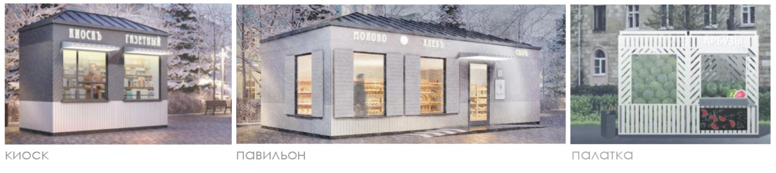

Таблица "Элементы благоустройства нестационарных
торговых объектов"

Виды нестационарных  торговых объектов | Объекты благоустройства, элементы благоустройства  нестационарных торговых объектов
Виды нестационарных  торговых объектов | Перечень элементов благоустройства, объектов благоустройства места размещения нестационарного торгового объекта |  |   Применяемые типы нестационарных строений, сооружений
Виды нестационарных  торговых объектов | Обязательные  (основные) | Допустимые (второстепенные)
1. Павильон | 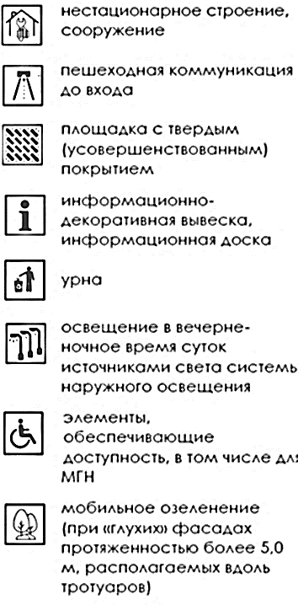 | 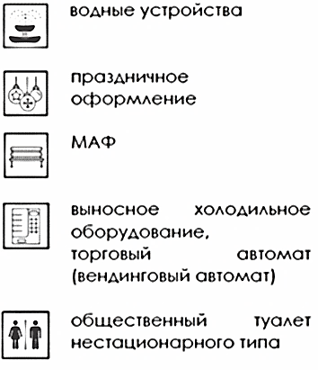 | 
2. Киоск | 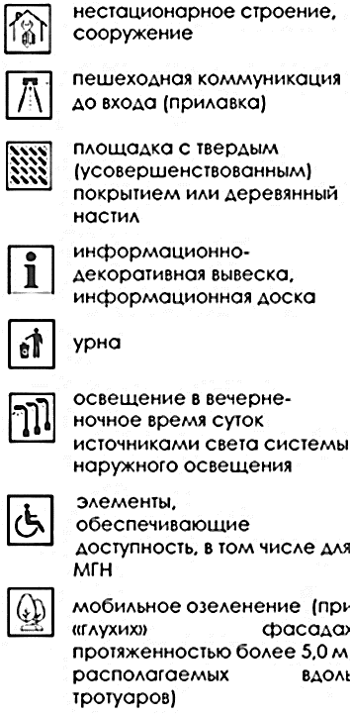 | 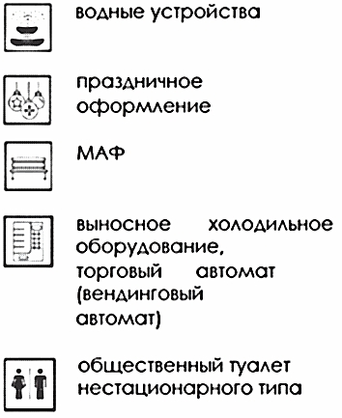 | 
3. Торговая палатка | 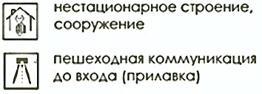  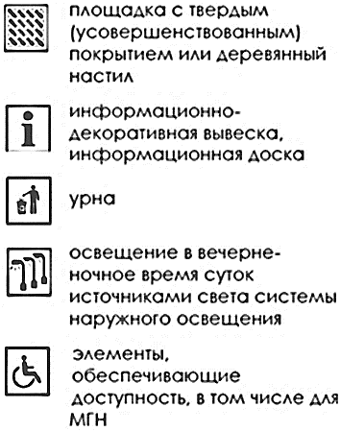 |  | 
4. Торговая галерея - выполненный в едином архитектурном решении нестационарный торговый объект, состоящий из совокупности, но не более пяти (в одном ряду) специализированных павильонов или киосков, симметрично расположенных напротив друг друга, обеспечивающих беспрепятственный проход для покупателей, объединенных под единой временной светопрозрачной кровлей, не несущей теплоизоляционную функцию | 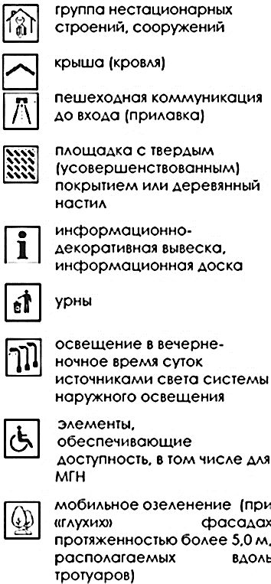 | 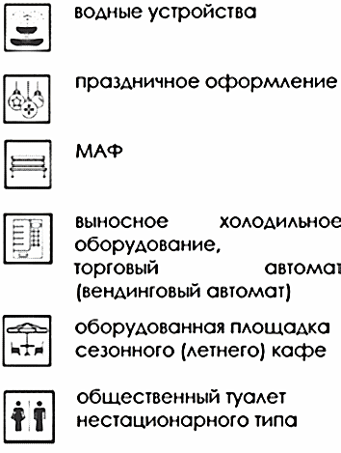 | 
 |  |  | 
5. Пункт быстрого питания - павильон или киоск, специализирующийся на продаже изделий из полуфабрикатов высокой степени готовности в потребительской упаковке, обеспечивающей термическую обработку пищевого продукта | 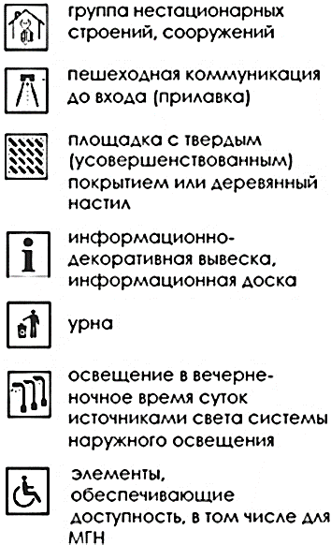
6. Мобильный пункт быстрого питания - передвижное сооружение (автокафе), специализирующееся на продаже изделий из полуфабрикатов высокой степени готовности в потребительской упаковке, обеспечивающей термическую обработку пищевого продукта | 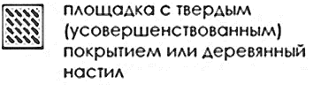  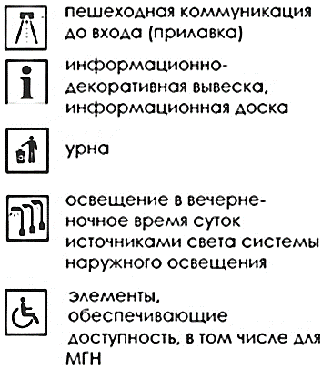 |  | -
7. Выносное холодильное оборудование - холодильник для хранения и реализации прохладительных напитков и мороженого | 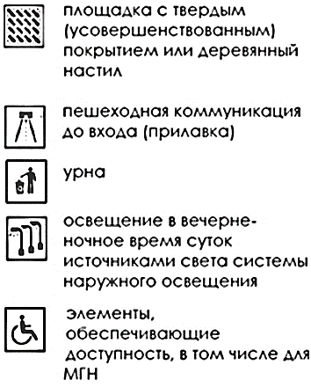 | 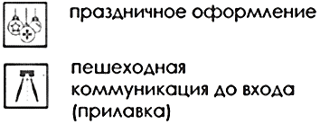 | -
8. Торговый автомат (вендинговый автомат) - временное техническое устройство, сооружение или конструкция, осуществляющее продажу штучного товара, оплата и выдача которого осуществляется с помощью технических приспособлений, не требующих непосредственного участия продавца | 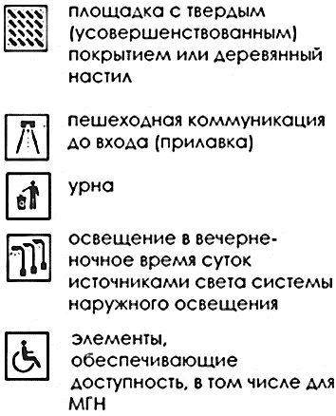 |  | -
9. Бахчевой развал - нестационарный торговый объект, представляющий собой специально оборудованную временную конструкцию в виде обособленной открытой площадки или установленной торговой палатки, предназначенный для продажи сезонных бахчевых культур | 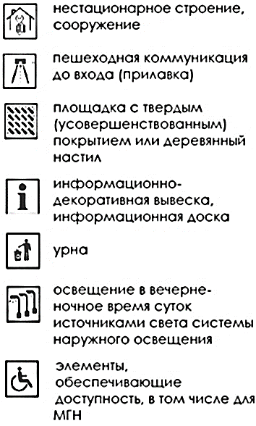 | 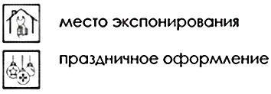
10. Передвижное сооружение - изотермические емкости и цистерны, прочие передвижные объекты | 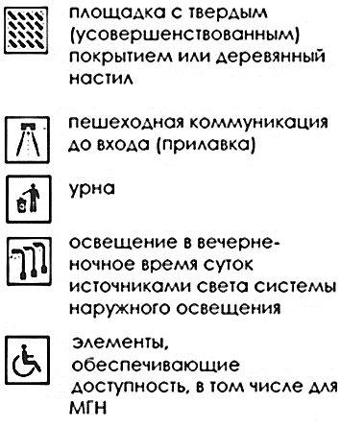 |  | -
11. Объект мобильной торговли - нестационарный торговый объект, представляющий специализированный автомагазин, автолавку или иное специально оборудованное для осуществления розничной торговли транспортное средство | 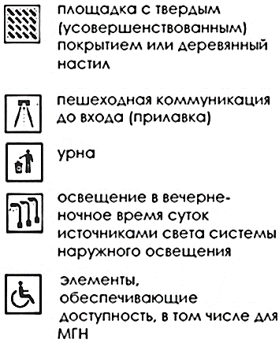 |  | -
12. Специализированный нестационарный торговый объект для организации реализации продукции сельскохозяйственных товаропроизводителей (специализированный нестационарный торговый объект) - выполненный в едином архитектурном решении нестационарный торговый объект, состоящий из соединенных между собой нестационарных торговых объектов, находящихся под общим управлением, общей площадью не более 150 кв. м, в которых не менее восьмидесяти процентов торговых мест от их общего количества предназначено для осуществления продажи товаров сельско-хозяйственными товаро-производителями, в том числе осуществляющими деятельность на территории городского округа Жуковский Московской области | 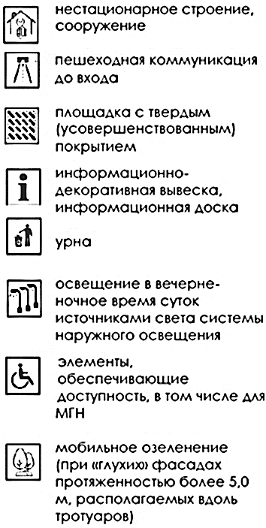 | 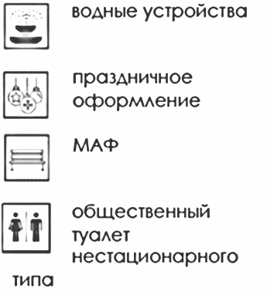
13. Елочный базар - нестационарный торговый объект, представляющий собой специально оборудованную временную конструкцию в виде обособленной открытой площадки для новогодней (рождественской) продажи натуральных хвойных деревьев и веток хвойных деревьев | 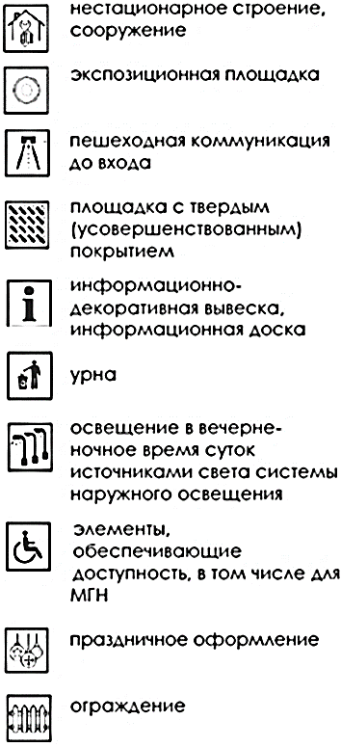 | 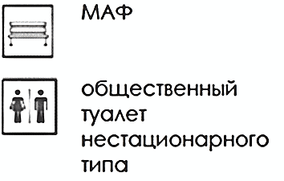
14. Объект реализации сельскохозяйственных и декоративных кустов и растений - нестационарный торговый объект, представляющий собой киоск или павильон со специально оборудованной временной конструкцией в виде обособленной огороженной открытой площадки (экспозиционной и/или декоративной), предназначенный для реализации сельскохозяйственных и декоративных деревьев, кустов и растений и сопутствующих товаров | 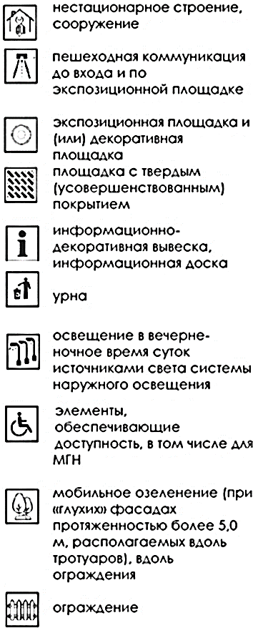 | 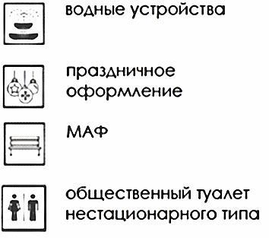

5. Элементы благоустройства нестационарного строения, сооружения, которые должны быть расположены в пешеходной доступности от нестационарного строения, сооружения:
- контейнерная площадка на расстоянии не более 800 м;
- не менее чем одно место для стоянки инвалидов на расстоянии не более 100 м в случае, если место размещения нестационарного торгового объекта расположено за пределами территорий ведения гражданами садоводства или огородничества для собственных нужд, индивидуальной застройки, блокированной застройки, жилых районов (кварталов), общественных территорий, территорий объектов придорожного (дорожного) сервиса, объектов общественного назначения.

Не допускается размещение нестационарных строений, сооружений:
- на дорожном полотне (дорожном покрытии);
- на разделительных полосах и обочинах улиц, дорог и проездов;
- на пешеходной части пешеходных коммуникаций, велокоммуникациях, в пределах треугольников видимости, на газонах, травяных и мягких покрытиях (без устройства специального настила);
- на отстойно-разворотных площадках, посадочных площадках остановочных пунктов, детских игровых площадках, контейнерных площадках;
- в охранных зонах трубопроводов (газопроводов, нефтепроводов и нефтепродуктопроводов, аммиакопроводов), объектов электросетевого хозяйства, объектов централизованной системы горячего водоснабжения, холодного водоснабжения, водоотведения;
- на люках смотровых колодцев, дождеприемниках ливнесточных колодцев, дренажных траншеях, иных элементах отведения и очистки поверхностных стоков;
- на расстояниях менее 5 м от стволов деревьев, менее 1,5 м от внешних границ крон кустарников, менее 20 м от окон жилых помещений, менее 2,2 м от нижних площадок входных групп входов для посетителей в здания, строения, сооружения общественного и жилого назначения, менее 4 м от опор освещения и отдельно стоящих рекламных конструкций;
- на стоянках автомобилей и других мототранспортных средств, парковках;
- на площадках для выгула животных, дрессировки собак;
- на дворовых территориях;
- на расстоянии менее 25 м от входов на территорию и непосредственно вдоль ограждения территории объектов социальной инфраструктуры.
Ограничение видимости дорожных знаков и светофоров при благоустройстве некапитальных строений, сооружений не допускается.
6. Внешний вид нестационарных строений, сооружений подлежит согласованию с Администрацией городского округа Жуковский в порядке, установленном административным регламентом предоставления муниципальной услуги "Согласование проектных решений по отделке фасадов (паспортов колористических решений фасадов) зданий, строений, сооружений, ограждений":
собственниками (правообладателями) земельных участков, на которых планируются изменение или установка нестационарных строений, сооружений, при их расположении вдоль территорий, приоритетных для архитектурно-художественного облика городского округа Жуковский:

 | общественные территории, "вылетные" магистрали, иные территории общего пользования;
 | водные объекты общего пользования, находящиеся в государственной или муниципальной собственности, являющиеся общедоступными водными объектами: реки, каналы, озера, водохранилища, а также пруды и обводненные карьеры на общественных территориях;
 | территории объектов культурного наследия с исторически связанными с ними территориями;
 | территории объектов социальной инфраструктуры (объектов образования, здравоохранения, социальной защиты, культуры, физкультуры и спорта);
 | территории объектов религиозного использования;
 | территории объектов, предназначенных для размещения государственных органов, государственного пенсионного фонда, органов местного самоуправления, судов, организаций, непосредственно обеспечивающих их деятельность или оказывающих государственные и (или) муниципальные услуги;
 | территории въездных групп, мемориальных комплексов, скульптурно-архитектурных композиций, монументально-декоративных композиций.

Собственниками (правообладателями) земельных участков, на которых планируется нанесение изображений на нестационарные строения, сооружения.
Согласование внешнего вида нестационарных строений, сооружений, размещаемых на основании договоров на право размещения нестационарного торгового объекта в соответствии со схемой размещения нестационарного торгового объекта на территории городского округа Жуковский, не требуется.
Внешний вид элементов благоустройства, объектов благоустройства мест размещения нестационарных торговых объектов, в том числе нестационарных строений, сооружений, размещаемых на основании договоров на право размещения нестационарного торгового объекта в соответствии со схемой размещения нестационарного торгового объекта на территории городского округа Жуковский, должен соответствовать требованиям к внешнему виду, установленным настоящими Правилами.

7. В целях обеспечения привлекательности архитектурно-художественного облика территорий городского округа Жуковский при изменении внешнего вида внешних поверхностей нестационарных строений, сооружений не допускаются:
- для архитектурно-строительных изделий, архитектурного декора окрашивание без снятия старых красочных слоев, без восполнения дефектов элементов названных изделий и декора;

При облицовке (отделке) внешних поверхностей:
- силикатный кирпич и бетонные блоки без финишной отделки, имитации дикого, колотого камня из бетона и цемента;
- пластиковый сайдинг, полиуретановый декор, арматура, крупные фракции штукатурки "фактурная "шуба" и "короед";
- профнастил непоэлементной сборки с высотой профиля более 20 мм, нащельники на стыках панелей;
- для скатной кровли, козырьков, навесов профнастил с высотой профиля более 20 мм, мягкая черепица, ондулин, шифер, металлочерепица, керамическая и песчано-цементная черепица, сланцевая кровля, сотовый или профилированный поликарбонат;
- для подшивки кровли поливинилхлоридные софитные панели, сайдинг, фанера, вагонка;
- белые пластиковые откосы, окна, двери, витрины и витражи;
- тонировка пленкой и фотопечать с непрозрачностью более 50%;
- стилизации под сельскую архитектуру (ранчо, фермы, хуторы, мазанки), средневековые замки и крепости.
Оформление паспортов колористических решений фасадов нестационарных строений, сооружений при несоблюдении требований, обеспечивающих привлекательность архитектурно-художественного облика городского округа Жуковский, не допускается.
Изменение внешнего вида нестационарных строений, сооружений, установленных на основании договоров на право размещения нестационарного торгового объекта в соответствии со схемой размещения нестационарного торгового объекта на территории городского округа Жуковский, не допускается.

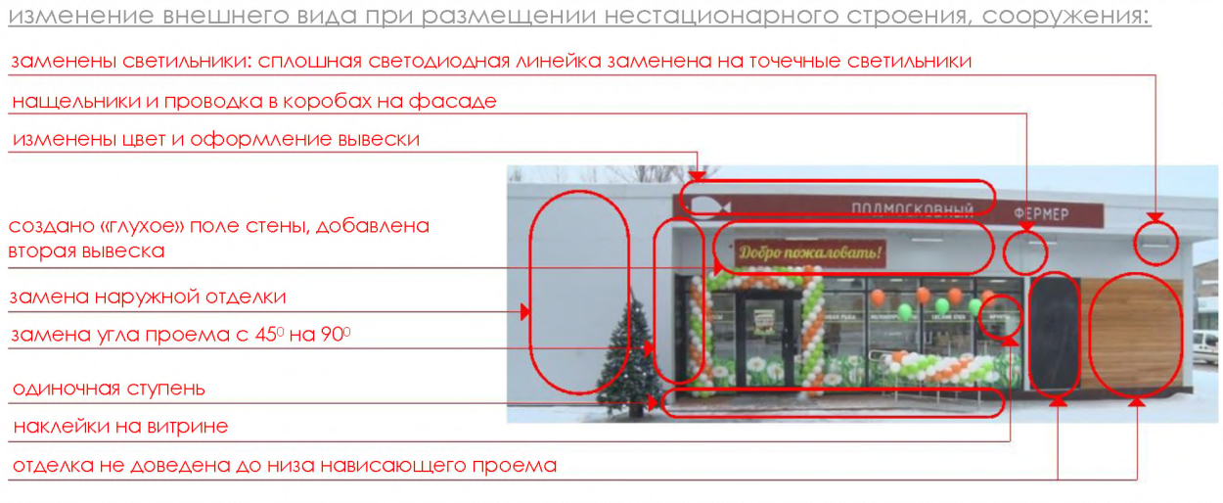
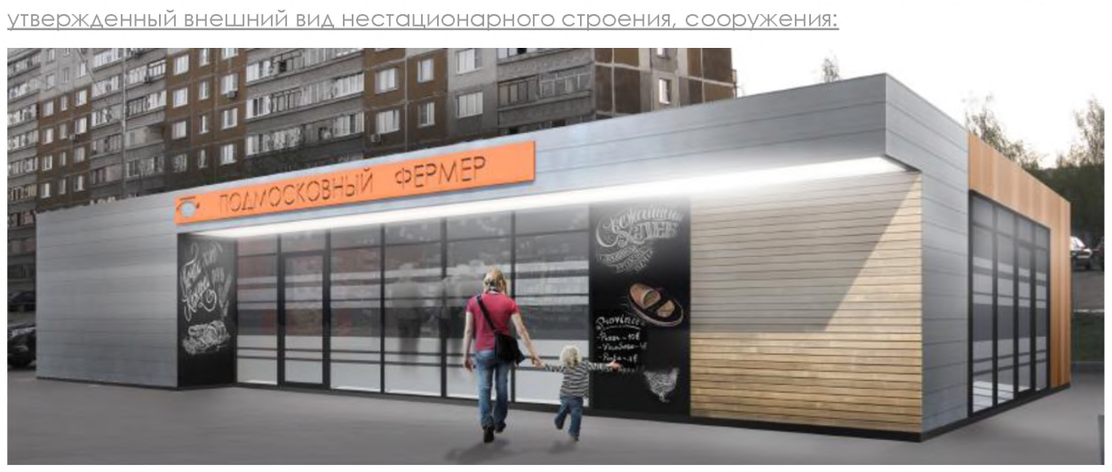
Рисунок "Пример изменения внешнего вида"
При содержании и иных работах на внешних поверхностях нестационарных строений, сооружений не допускаются:
- эксплуатационные деформации внешних поверхностей:
- растрескивания (канелюры), осыпания, трещины, плесень и грибок, пятна выгорания цветового пигмента, коробления, отслаивания, коррозия, высолы, потеки, пятна ржавчины, пузыри, свищи, обрушения, провалы, крошения, пучения, расслаивания, дыры, пробоины, заплаты, вмятины, выпадение облицовки и креплений, иные визуально воспринимаемые разрушения облицовки, фактурного и красочного (штукатурного) слоев; разрушение архитектурно-строительных изделий, архитектурного декора: деструкции гипсового материала, обнажения крепежных элементов, утраты материала и (или) лакокрасочного слоя, потеря пластики декора из-за многослойных окрашиваний и (или) окрашиваний без восполнения дефектов элементов названных изделий и декора;
- загрязнения, сорная растительность;
- короба, кожухи, провода, розетки на остеклении, на архитектурно-строительных изделиях и архитектурном декоре, не закрепленные, не соответствующие цвету фасада;
- рекламные конструкции: самовольно размещенные, эксплуатируемые после окончания срока договора на установку, эксплуатируемые после аннулирования ранее выданного разрешения, эксплуатируемые с нарушением требований к установке и эксплуатации;
- средства информации: самовольно размещенные, эксплуатируемые после окончания срока согласования размещения информации, эксплуатируемые с нарушением дизайн-проекта, в соответствии с которым получено согласование размещения информации;
- сезонные (летние) кафе вдоль внешней поверхности строения, сооружения: самовольно размещенные, эксплуатируемые с нарушением требований к эксплуатации;
- самовольно установленные цветочные ящики с внешней стороны окон;
- объекты, установленные на внешних поверхностях строений, сооружений, ставящие под угрозу обеспечение безопасности в случае их падения;
- вандальные изображения;
- нарушение внешнего вида, установленного паспортом колористического решения фасадов некапитальных строений, сооружений;
- размещение наружных блоков кондиционеров и антенн на архитектурных деталях, элементах декора, а также их крепление, ведущее к повреждению архитектурных поверхностей;
- отсутствие визуальных средств информации, специализированных элементов, размещаемых на внешних поверхностях нестационарных строений, сооружений для обеспечения беспрепятственного доступа маломобильных групп населения.

Рисунок "Примеры нарушений требований к содержанию и соблюдению чистоты

внешних поверхностей нестационарных строений, сооружений

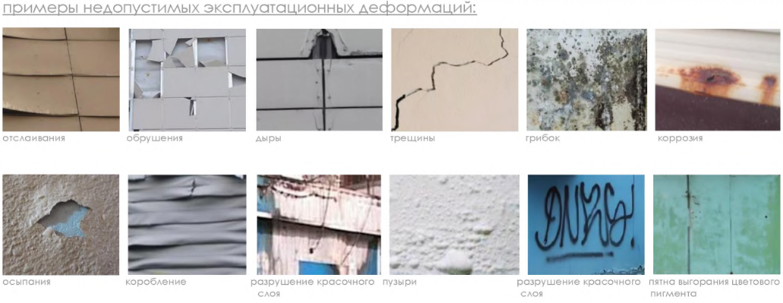
(недопустимые эксплуатационные деформации)"

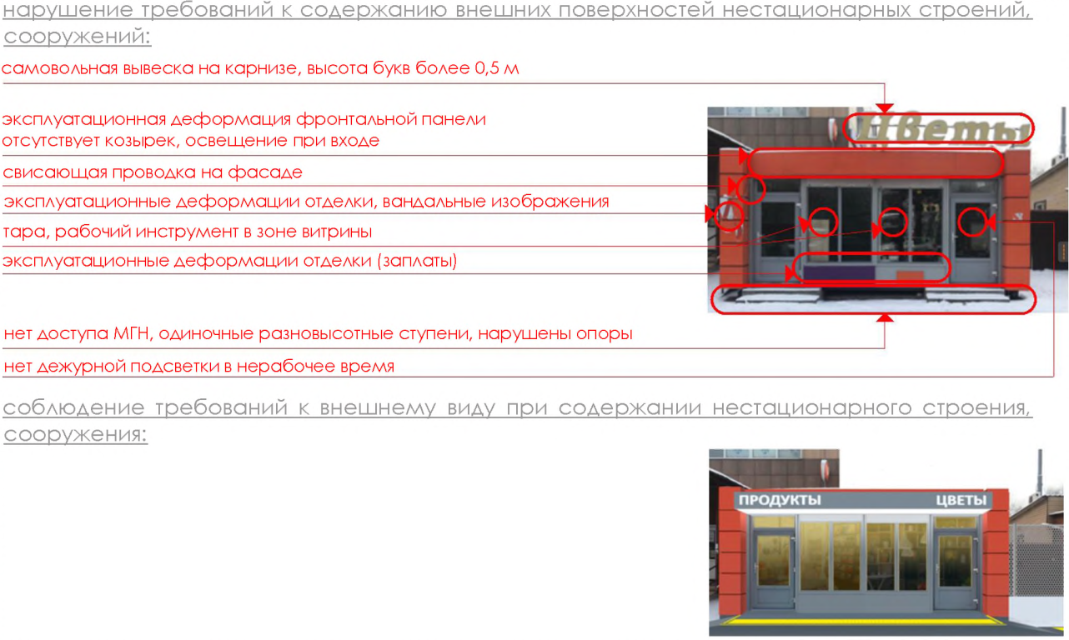
8. Нестационарные строения, сооружения подлежат демонтажу (сносу) в случаях:
- несоответствия типу нестационарного строения, сооружения, установленному в договоре на право размещения нестационарного торгового объекта;
- недоступности (ограничения) для использования по назначению (обслуживания, проведения денежных расчетов при продаже товаров, демонстрации товаров) всеми категориями населения, в том числе ограничения (не приспособления) для беспрепятственного доступа к нестационарным строениям, сооружениям и использования их инвалидами и другими маломобильными группами населения;
- несоответствия параметрам, установленным договором на право размещения нестационарного торгового объекта или паспортом колористического решения фасадов некапитальных строений, сооружений.
Выявление нарушений, демонтаж (снос) самовольных (незаконно размещенных) строений, сооружений на земельных участках, находящихся в муниципальной собственности, землях, государственная собственность на которые не разграничена, а также нестационарных строений, сооружений, подлежащих демонтажу (сносу), осуществляются в соответствии с порядком, установленным Администрацией городского округа Жуковский.

Рисунок "Пример нестационарных строений, сооружений,
подлежащих демонтажу"
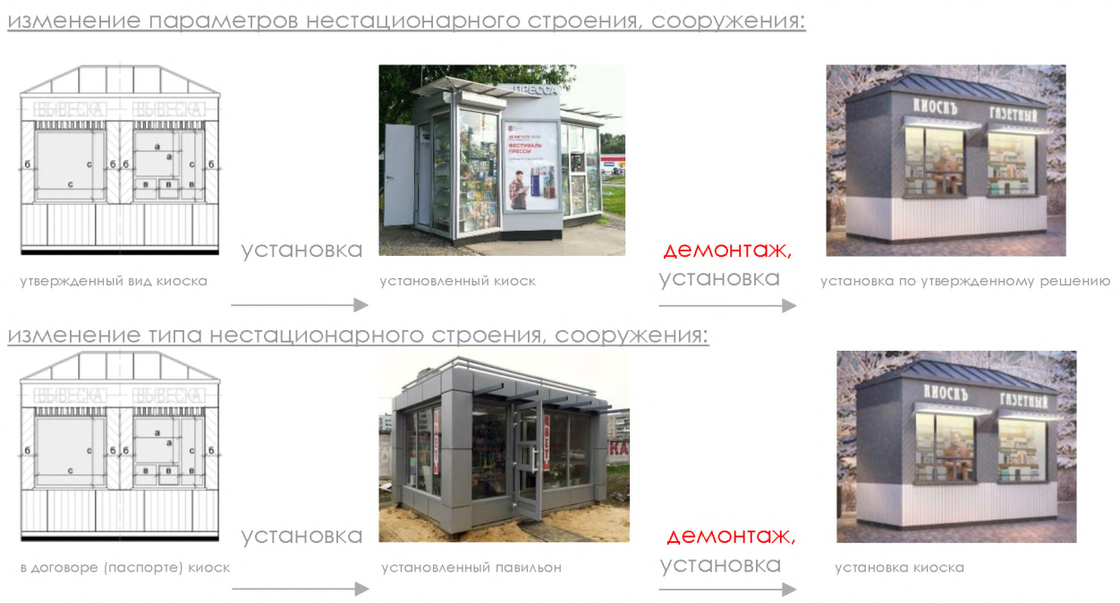

Для обеспечения формирования архитектурно-художественного облика городского округа Жуковский требования к внешнему виду размещаемых (устанавливаемых, изменяемых) нестационарных строений, сооружений в настоящих Правилах дифференцированы по типам застройки:
 | историческая застройка (район, микрорайон, квартал с застройкой преимущественно до середины XX века);
 | рядовая преимущественно малоэтажная застройка эволюционного характера (территории ведения гражданами садоводства или огородничества для собственных нужд, индивидуальной застройки, многоквартирных домов (до 4 этажей - малоэтажных);
 | рядовая малоэтажная застройка единовременного характера (территории индивидуальной застройки, блокированных домов);
 | рядовая преимущественно среднеэтажная застройка эволюционного характера (район, микрорайон, квартал с застройки преимущественно многоквартирными домами (до 8 этажей - среднеэтажными);
 | рядовая преимущественно многоэтажная застройка эволюционного характера (район, микрорайон, квартал с застройкой преимущественно многоквартирными домами (более 8 этажей - многоэтажными);
 | рядовая застройка иных элементов планировочной структуры, иных территорий.

Не допускается при планировании, проектировании, размещении (установке, изменении) располагать смежно (на расстоянии менее 500 м друг от друга) нестационарные строения, сооружения, внешний вид которых отнесен к разным типам застройки (с различными стилистическими и объемно-пространственными решениями).

9. Требования к внешнему виду нестационарных строений, сооружений
Требования к внешнему виду утверждены в настоящих Правилах для каждого наименования нестационарного торгового объекта, разрешенного к размещению на территории городского округа Жуковский в текстовом и графическом виде.

 КИОСК
Без торгового зала (без доступа покупателей в строение);
С одним входом для продавца:
- ширина дверного проема в свету - 0,9-1,2 м;
- без поднятой входной площадки, лестницы, пандуса (вход непосредственно с твердого покрытия площадки киоска).
С оконным (витринным) проемом для реализации товара;
С одним помещением, рассчитанным на одно рабочее место продавца и хранение товарного запаса.
Хранение товарного запаса:
- выделенная, организованная зона, визуально скрытая от проема для реализации товара (личные вещи продавцов, тару, иную упаковку, мусор, урны размещать в зоне видимости покупателей через оконные или витринные проемы, а также около киоска не допускается).
Типы киосков в зависимости от площади помещения:
- малый - площадь помещения 2,0-9,0 кв. м;
- большой - площадь помещения 9,0-30,0 кв. м.
Минимальная высота помещения - не менее 2,7 м.
Максимальная высота киоска от уровня земли - 4,0 м.
Инженерно-техническое обеспечение:
- подключение к энергосети (внешнее и внутреннее освещение, отопление, торговое оборудование);
- водоотведение ливневых стоков;
- кондиционирование;
- водоснабжение привозной водой, отопление электрическое.
Демонстрация товара на улице не допускается (могут быть размещены выносное холодильное оборудование и (или) торговый автомат (вендинговый автомат), в этом случае их размер должен быть добавлен в размер места размещения нестационарного торгового объекта).

Рисунок "Варианты внешнего вида модулей киоска в зависимости
от типов застройки"

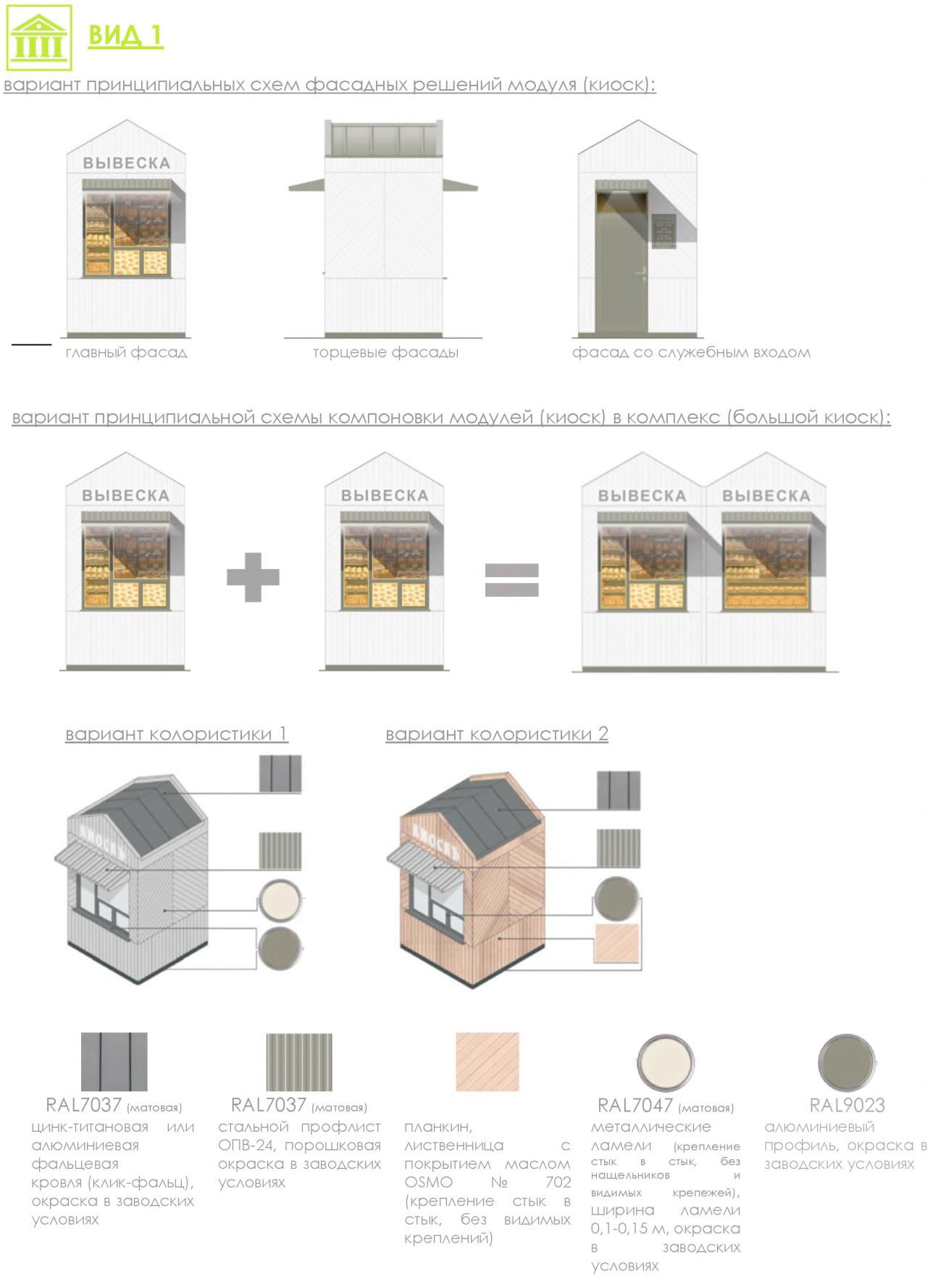

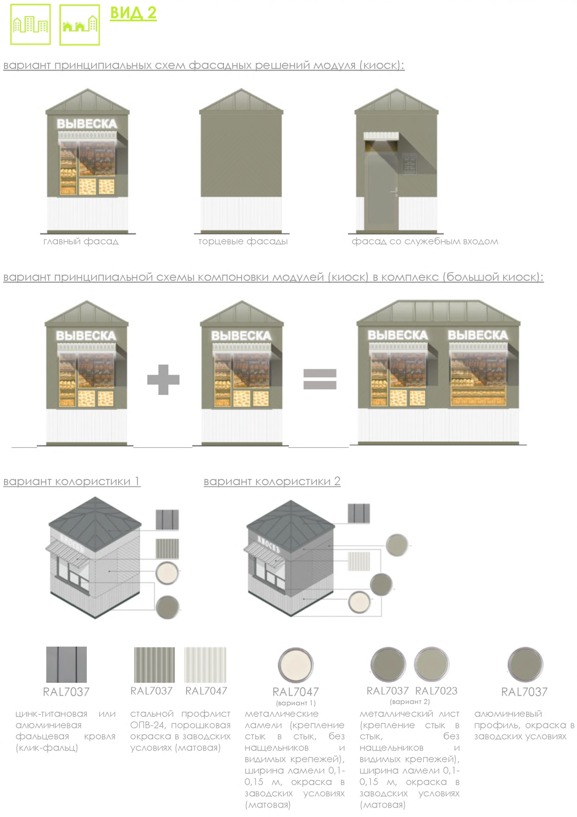

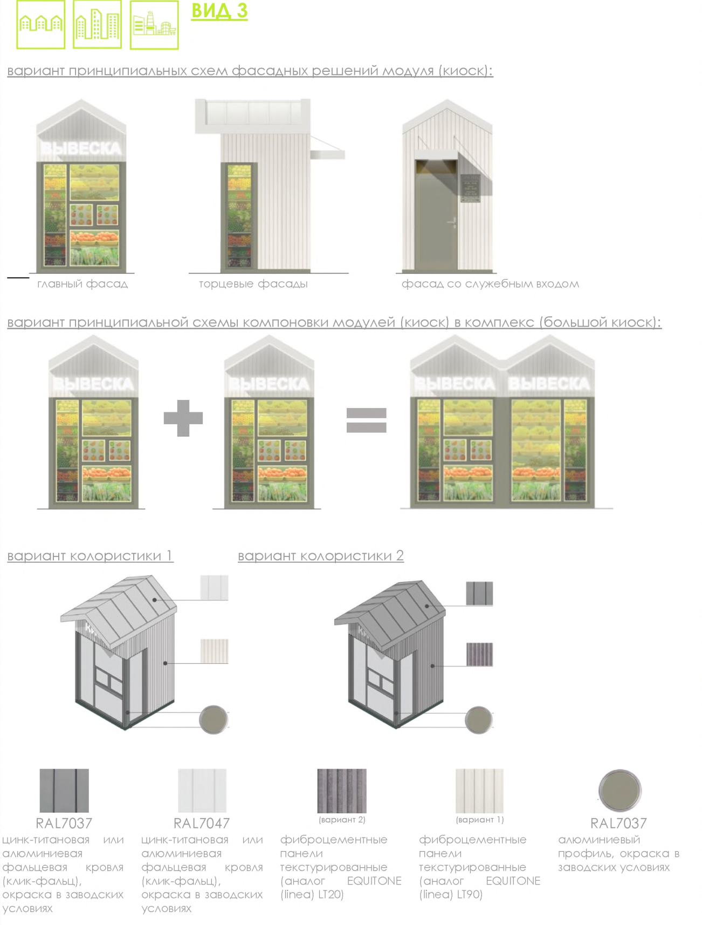

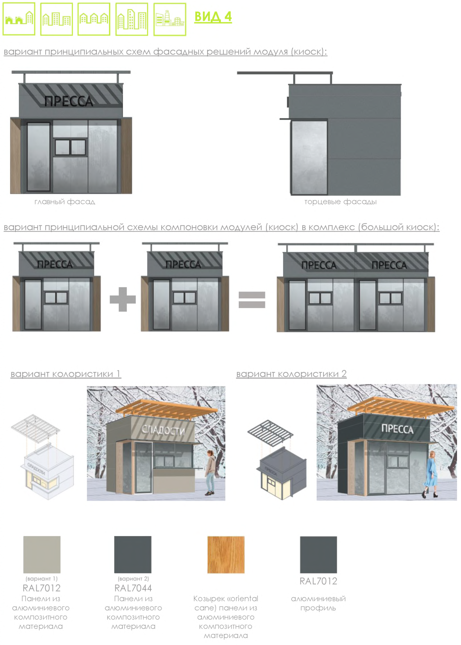

Рисунок "Допустимые варианты габаритов элементов модулей киоска

при планировании установки"

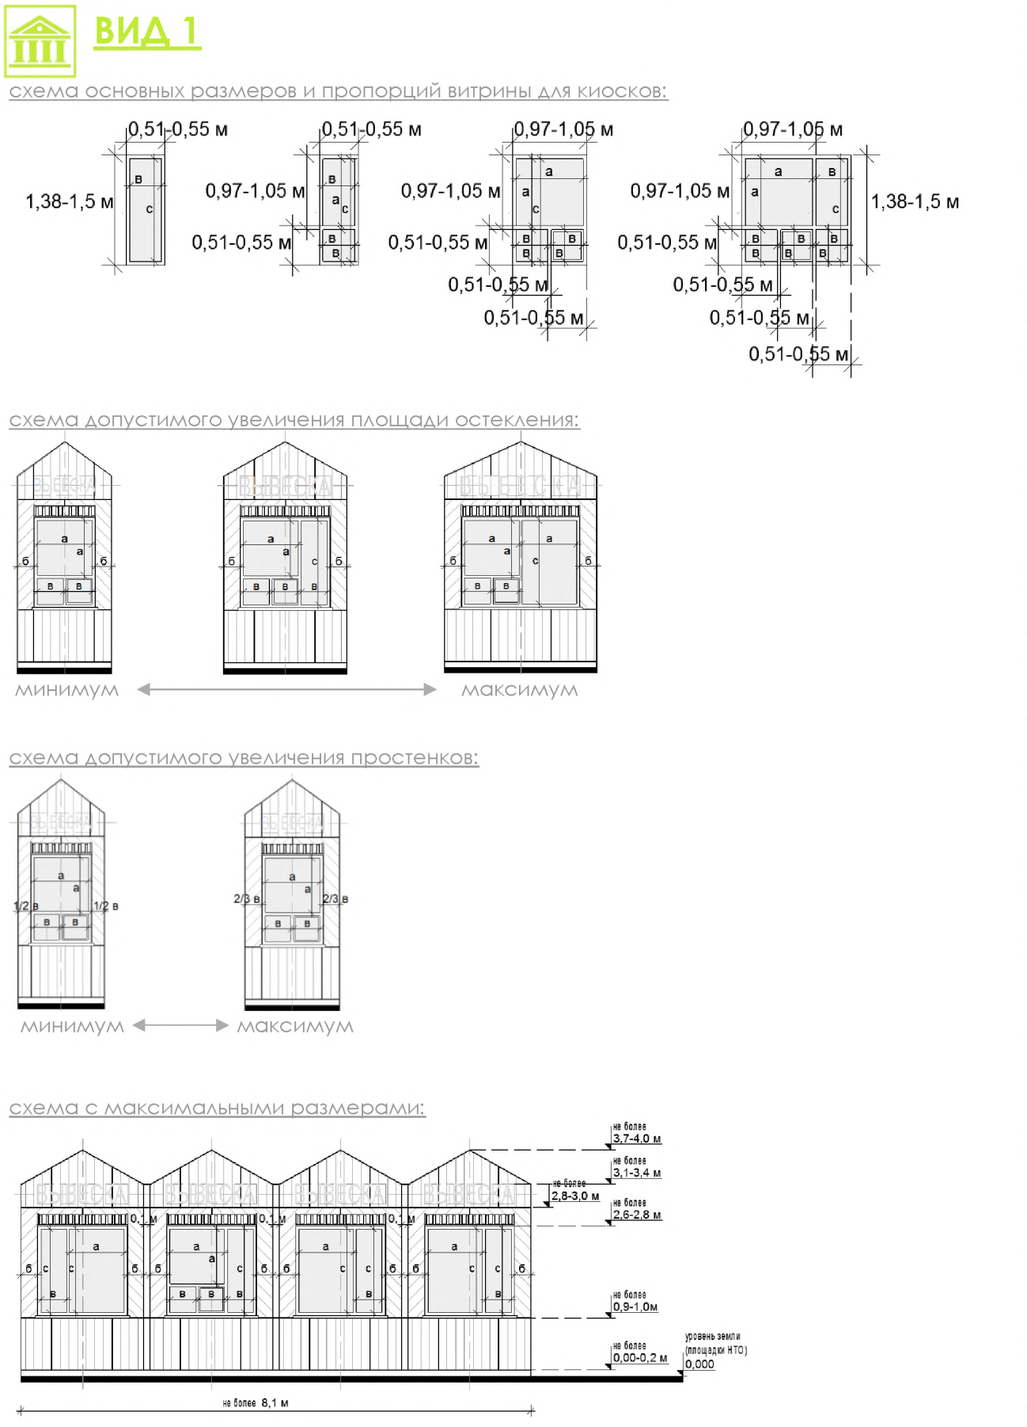

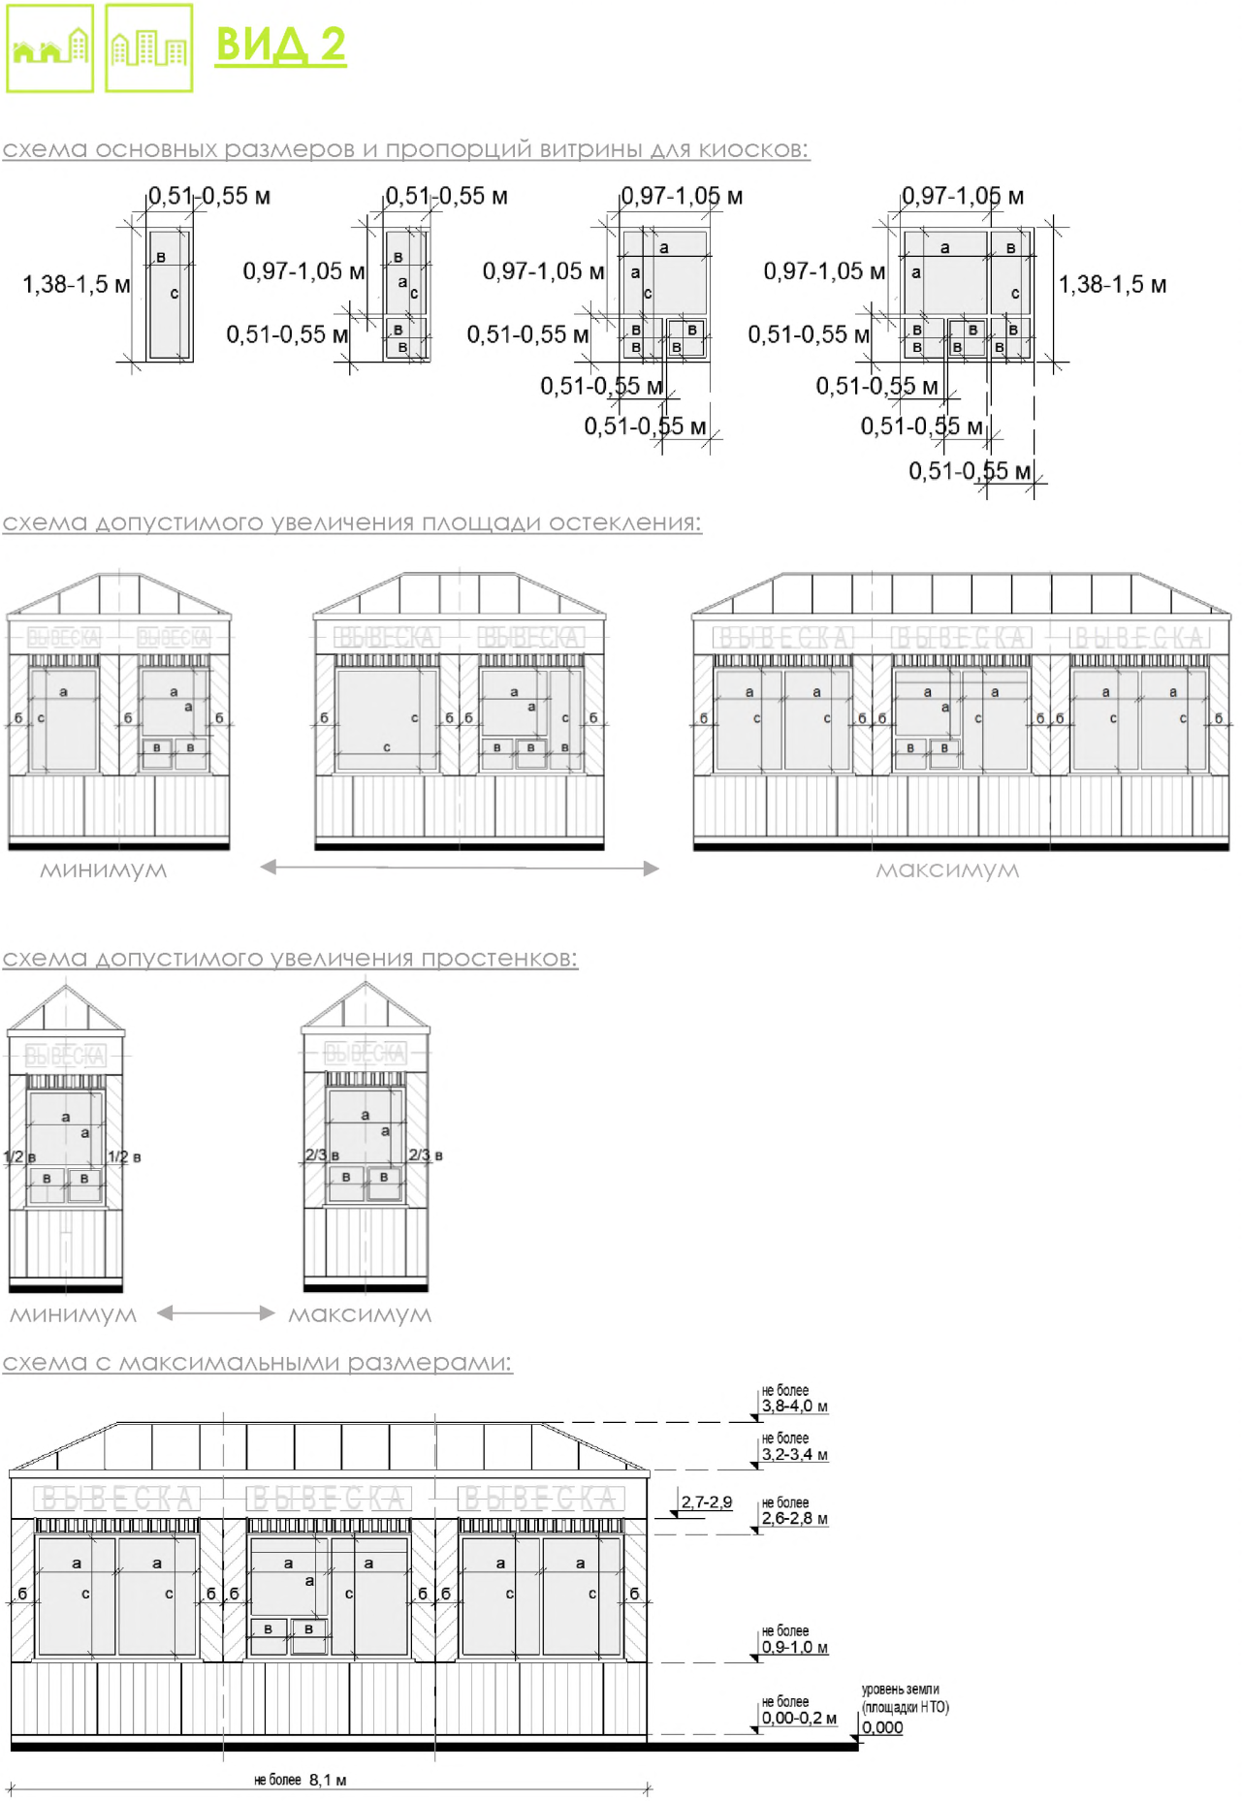

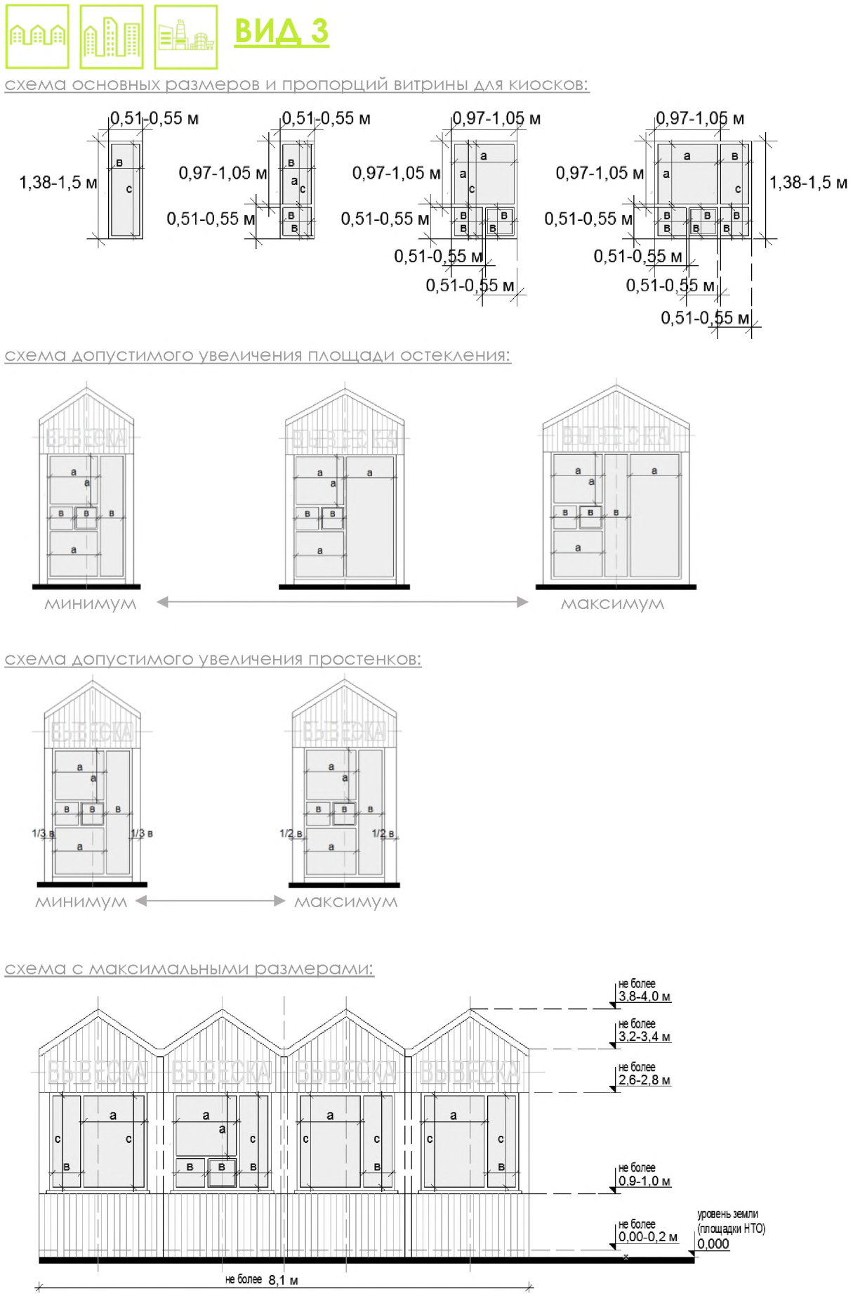

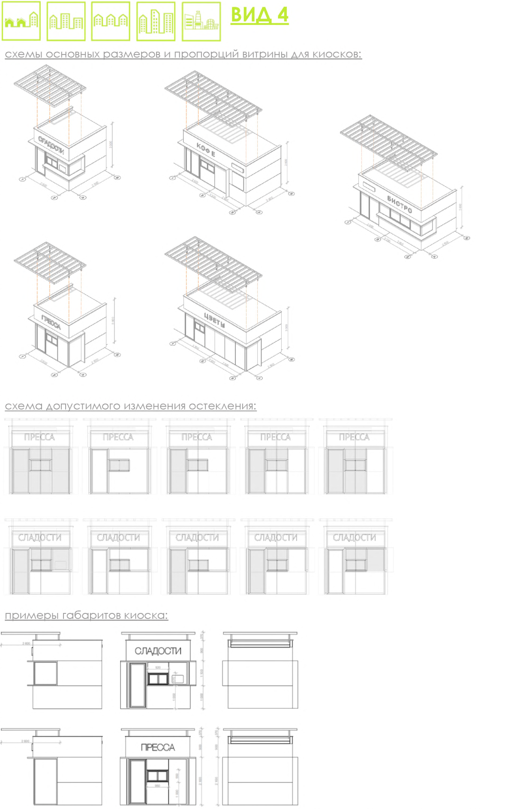

Рисунок "Основные параметры места размещения нестационарного
торгового объекта для киосков"

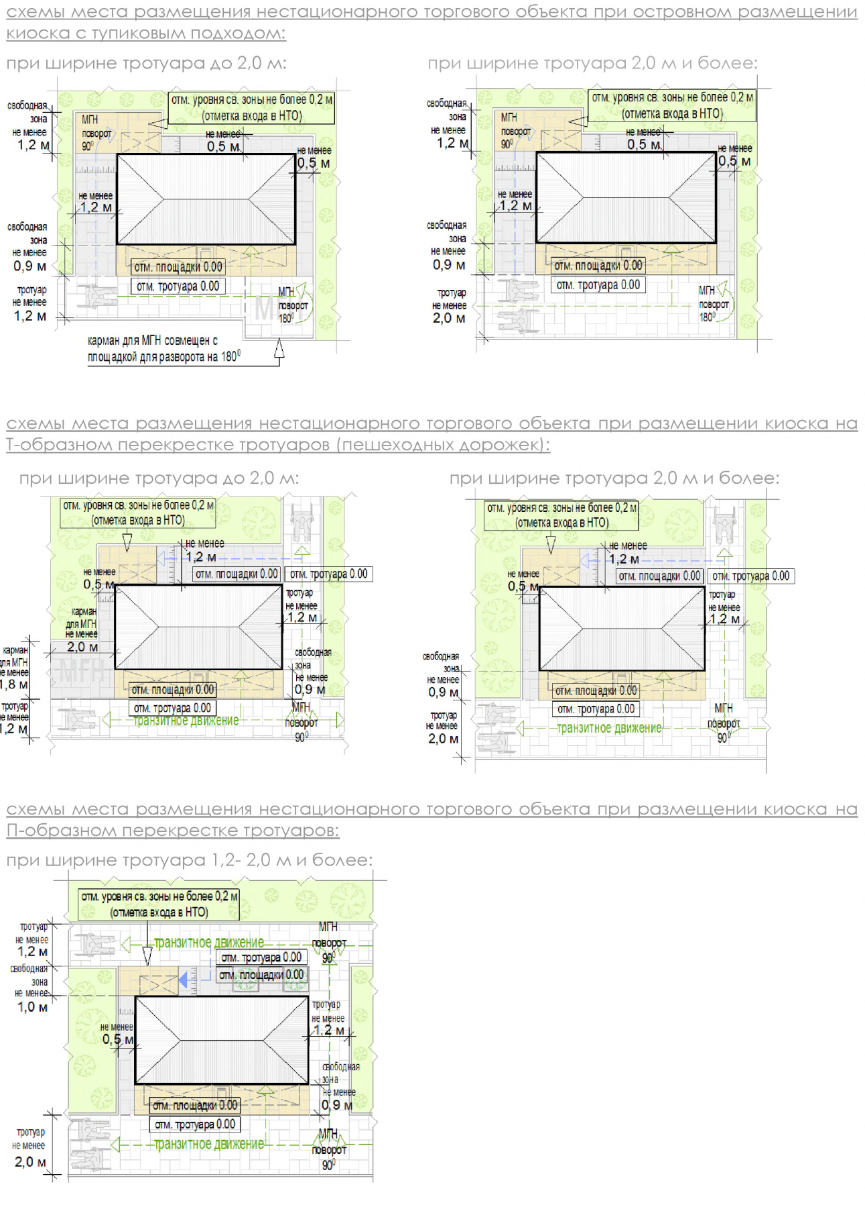

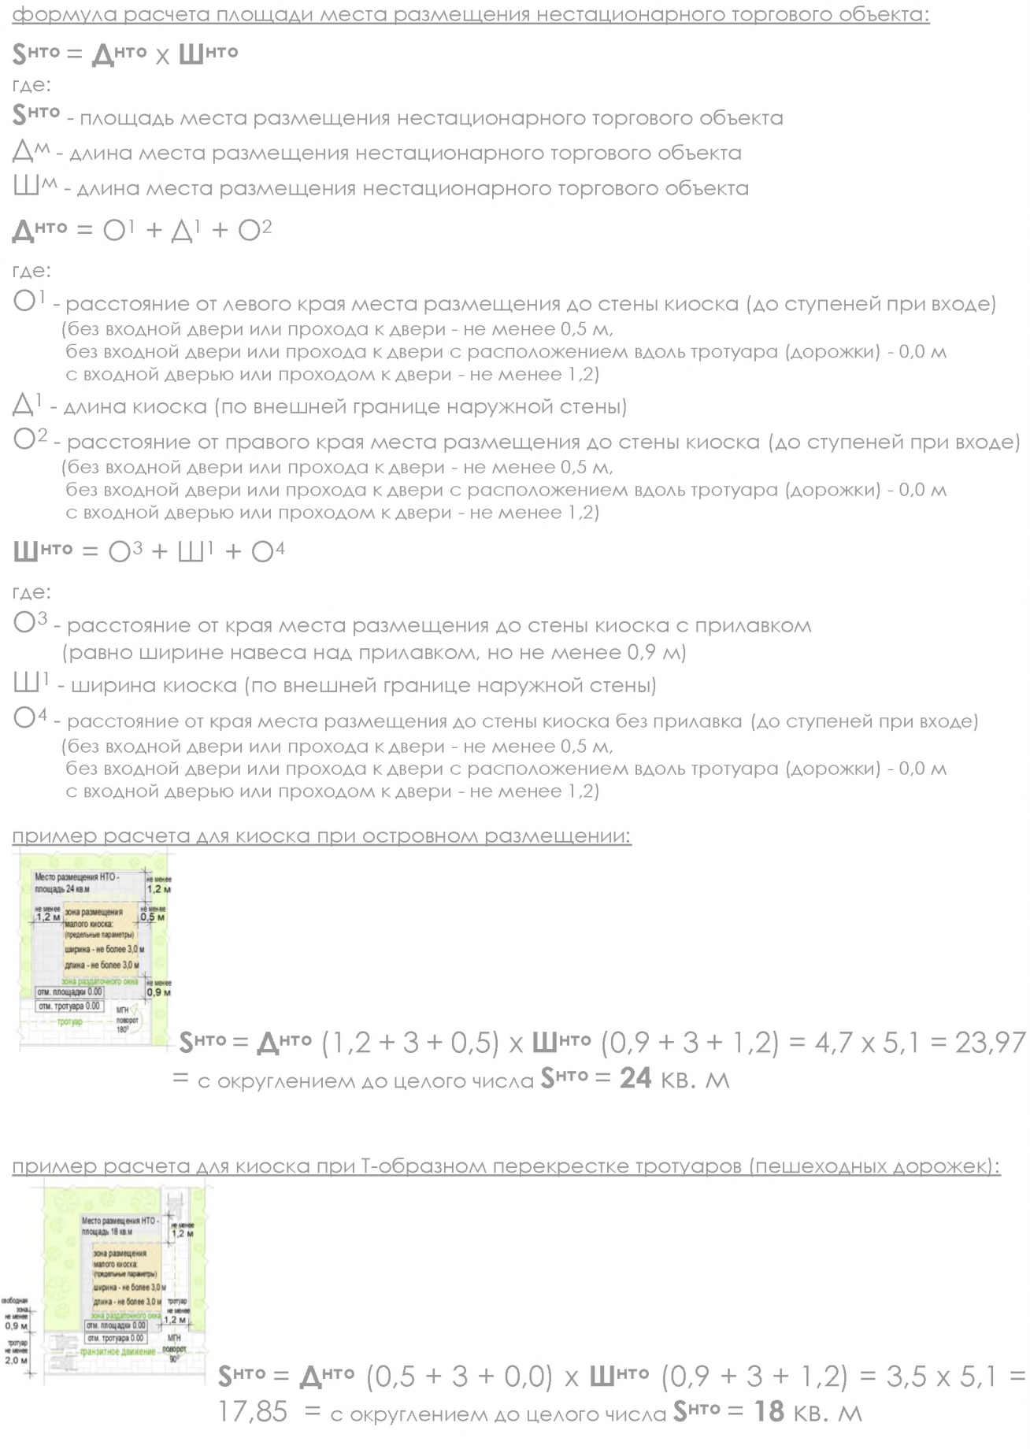

Перечень объектов благоустройства и элементов благоустройства, необходимых для обслуживания покупателей (всех категорий населения) и обязательных при планировании, размещении и содержании киоска на месте размещения нестационарного торгового объекта:

 | информационно-декоративная вывеска;
 | информационная доска;
 | площадка с твердым покрытием (или деревянный настил);
 | урна;
 | элементы, обеспечивающие доступность киоска, в том числе для маломобильной группы населения (далее – МГН);
 | объекты (средства) наружного освещения;
 | мобильное озеленение (при "глухих" фасадах киоска протяженностью более 5,0 м, располагаемых вдоль тротуаров).

Перечень объектов благоустройства и элементов благоустройства на смежных территориях, необходимых для обслуживания покупателей (всех категорий населения) и обязательных при планировании, размещении и содержании киоска:

 | пешеходная коммуникация, примыкающая к месту размещения нестационарного торгового объекта;
 | контейнерная площадка на расстоянии не более 800 м, а в случае, если место размещения нестационарного торгового объекта расположено за пределами территорий ведения гражданами садоводства или огородничества для собственных нужд, индивидуальной застройки, блокированной застройки, жилых районов (кварталов), общественных территорий, территорий объектов придорожного (дорожного) сервиса, объектов общественного назначения не менее чем одно место для стоянки инвалидов на расстоянии не более 100 м.
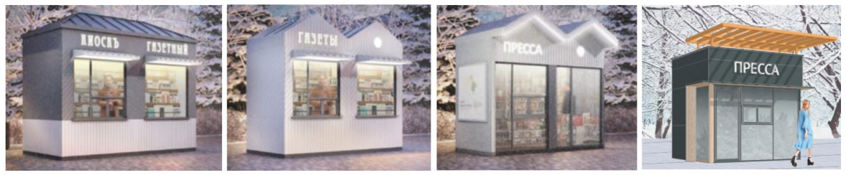

 ПАВИЛЬОН
С не менее чем двумя помещениями, рассчитанными на не менее чем одно рабочее место продавца и хранение товарного запаса:
- торговым залом (с доступом покупателей внутрь);
- помещением (помещениями) для хранения товарного запаса.
С не менее чем двумя входами:
- входом для продавца (в помещения хранения товарного запаса (ширина дверного проема в свету не менее 0,9 м);
- входом для покупателей (в торговый зал (ширина дверного проема в свету не менее 1,2 м).
Помещение хранения товарного запаса не должно просматриваться из торгового зала (в большом павильоне должно быть отделено от торгового зала дверью).
В помещении хранения должна быть выделена зона загрузки, оперативного хранения (личные вещи продавцов, тару, иную упаковку, мусор, урны размещать в зоне видимости покупателей через оконные или витринные проемы, а также около павильона не допускается).
Типы павильонов в зависимости от площади объекта (в границах наружных стен):
- малый - 18-35 кв. м;
- большой - 35-50 кв. м.
Минимальная высота помещений (от пола до потолка):
- торгового зала - не менее 3,0 м;
- иных помещений - не менее 2,7 м (в обособленных помещениях хранения допускается понижение высоты до 2,2 м).
Минимальные габариты проходов для покупателей в торговом зале:
- при круговом движении - не менее 1,5 м;
- при тупиковом движении (периметральном размещении прилавков) - не менее 1,8 м.
Инженерно-техническое обеспечение:
- подключение к энергосети (внешнее и внутреннее освещение, отопление, торговое оборудование);
- водоотведение ливневых стоков;
- кондиционирование;
- водоснабжение привозной водой, отопление электрическое;
Демонстрация товара на улице не допускается (могут быть размещены выносное холодильное оборудование и (или) торговый автомат (вендинговый автомат), в этом случае их размер должен быть добавлен в размер места размещения нестационарного торгового объекта).

Рисунок "Допустимые варианты габаритов элементов модулей павильонов при планировании установки" (варианты внешнего вида модулей павильонов, в том числе отделочные материалы и цвета, принимаются по вариантам внешнего вида модулей
киоска в зависимости от типов застройки)
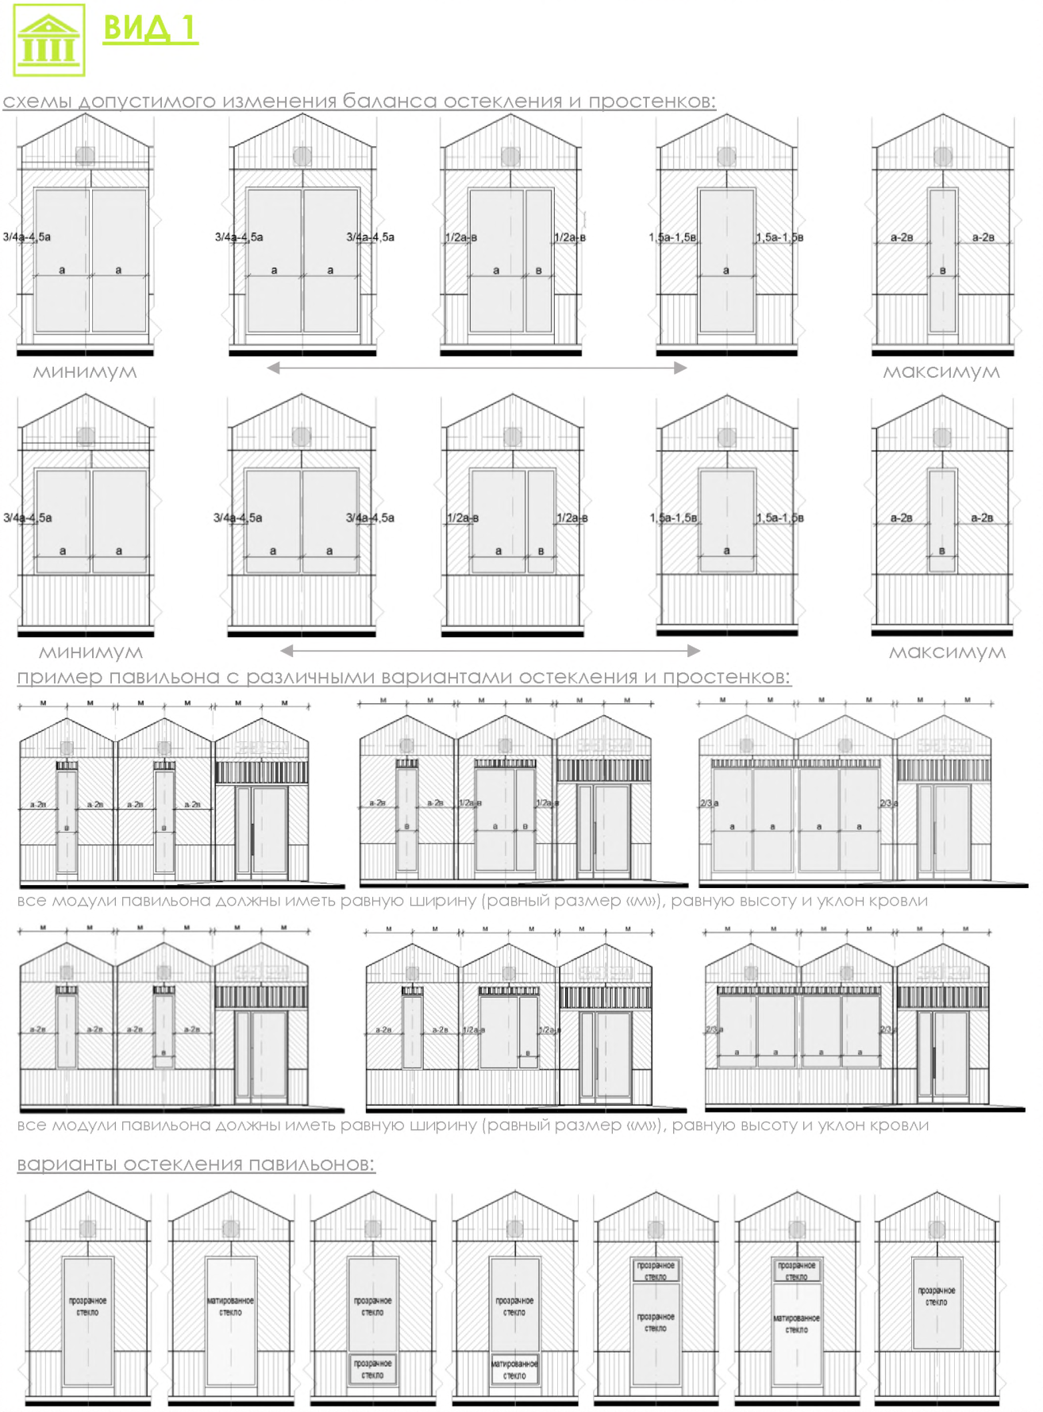

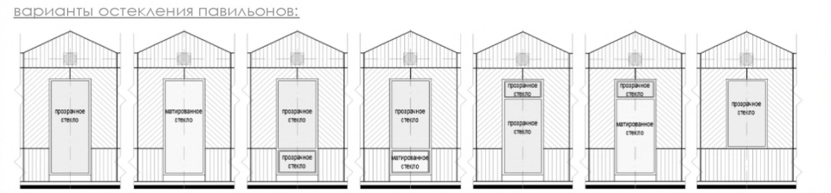

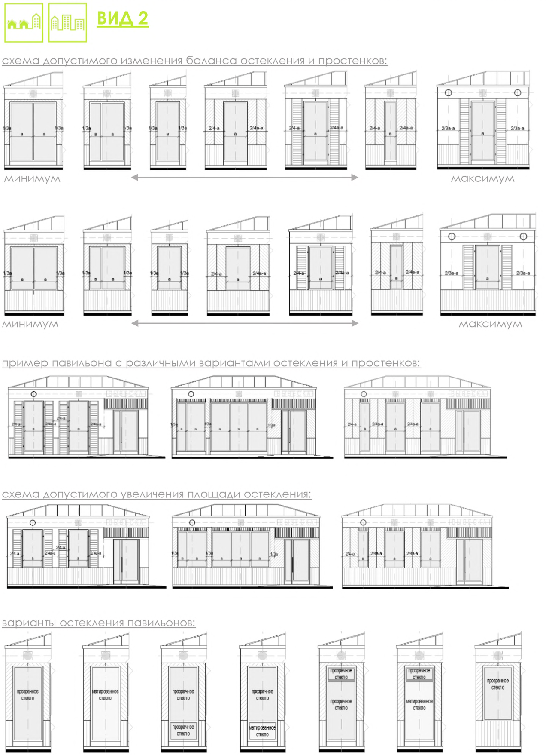

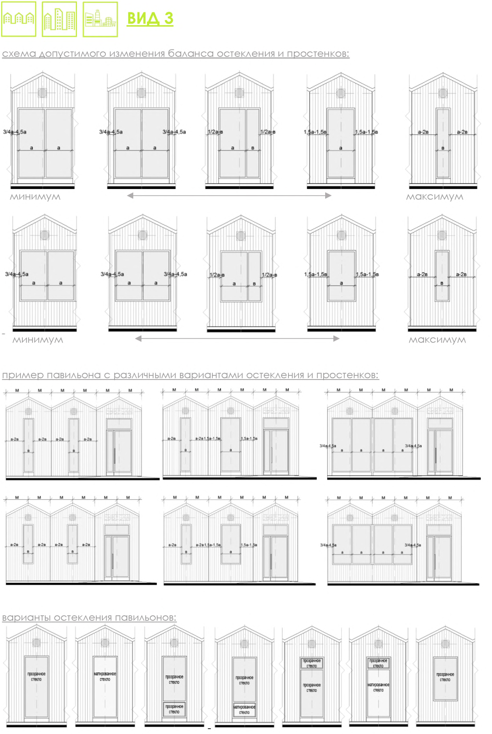

Рисунок "Основные параметры места размещения нестационарного
торгового объекта для павильонов"
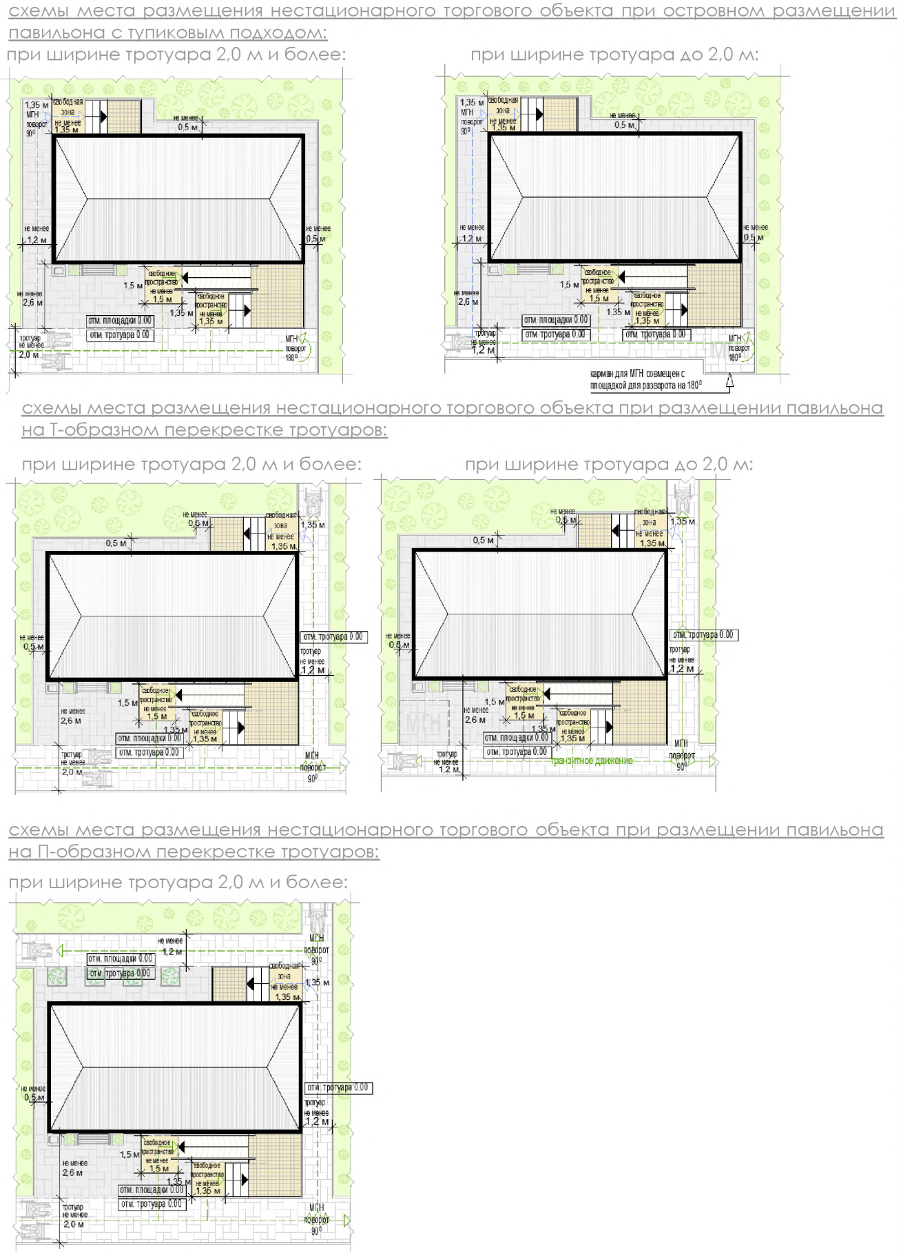

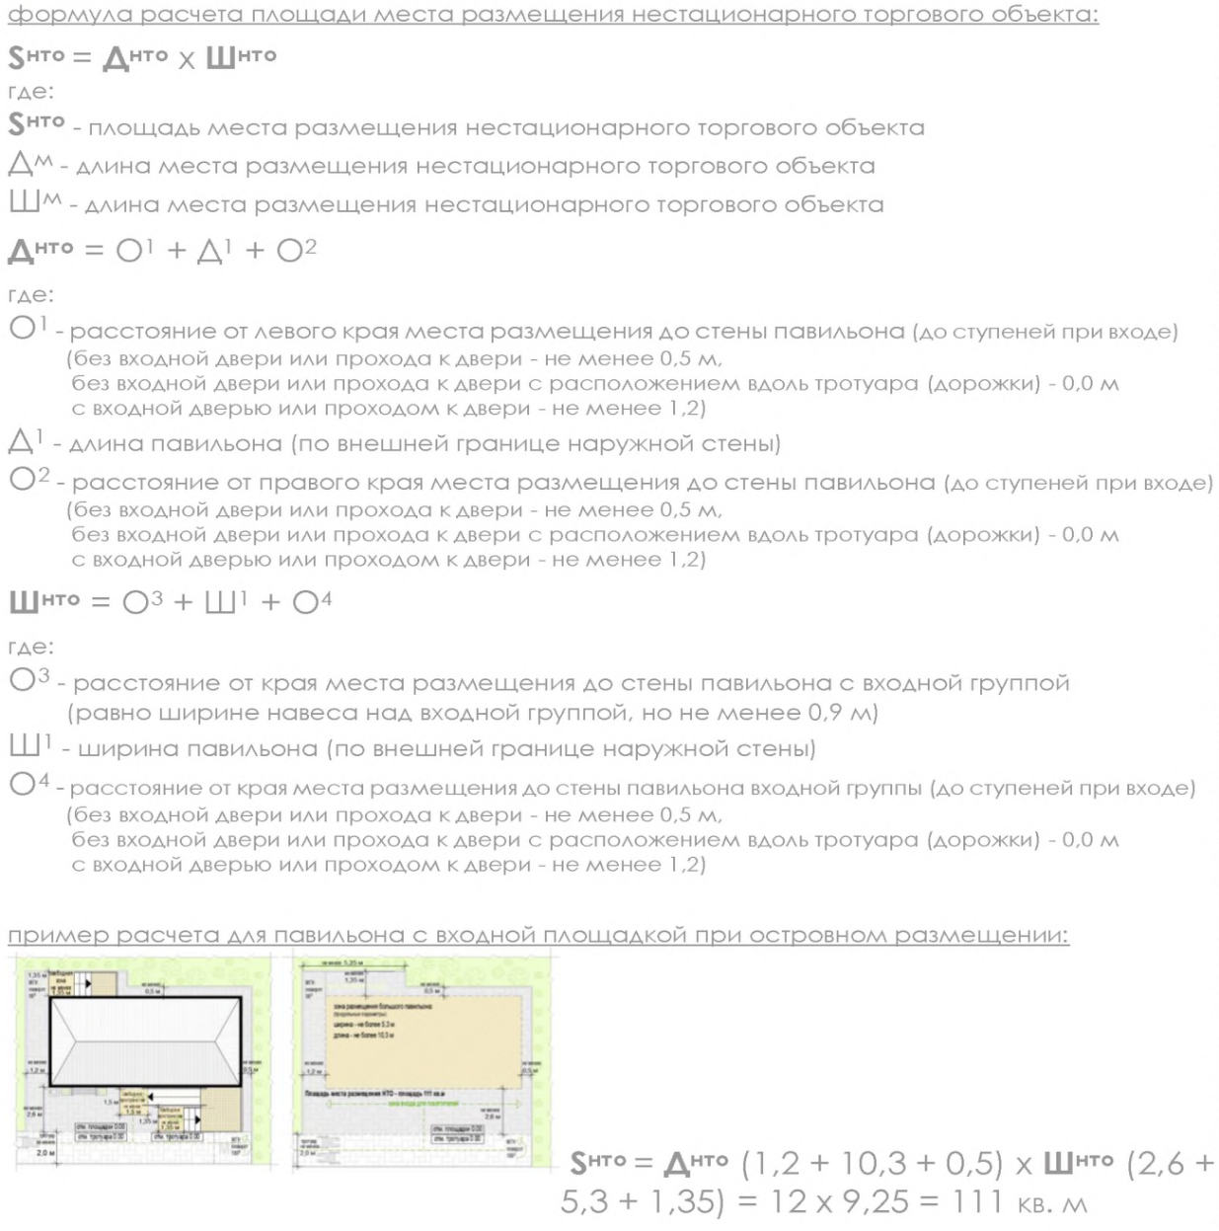

Рисунок "Основные параметры благоустройства
входной группы для посетителей"
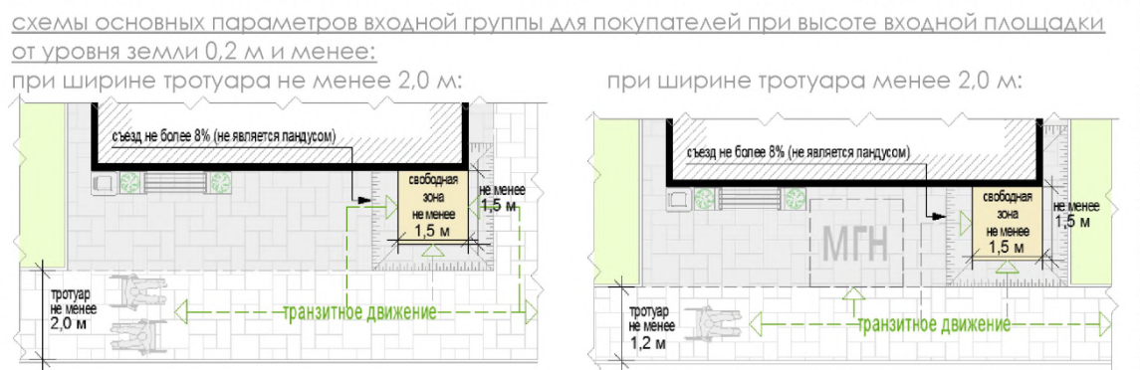

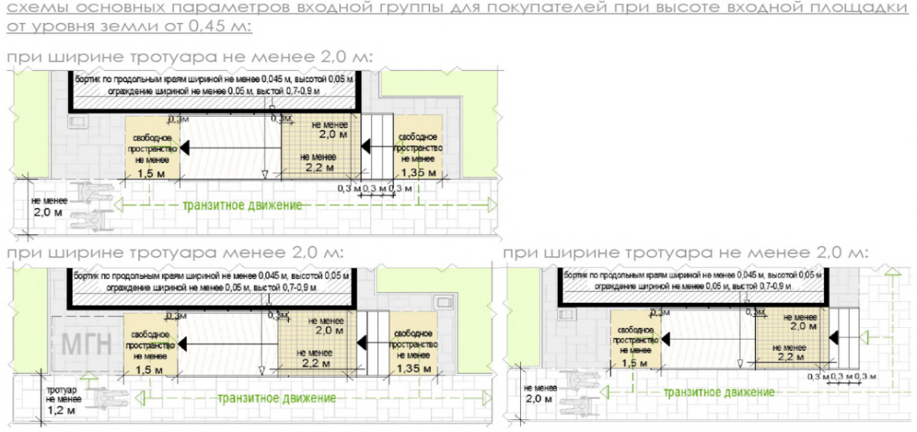

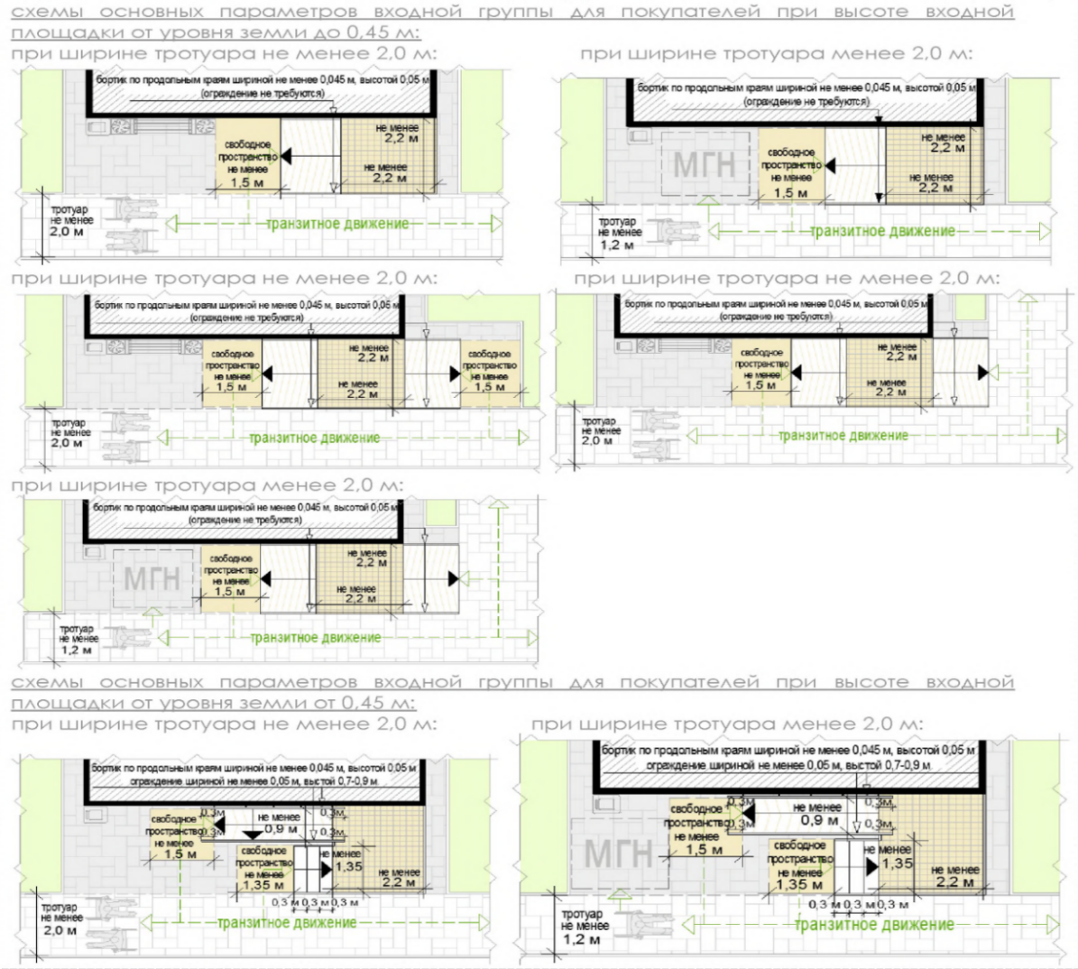

Перечень объектов благоустройства и элементов благоустройства, необходимых для обслуживания покупателей (всех категорий населения) и обязательных при планировании, размещении и содержании павильона на месте размещения нестационарного торгового объекта:

информационно-декоративная вывеска;
информационная доска;
площадка с твердым покрытием (или деревянный настил);
урна;
элементы, обеспечивающие доступность киоска, в том числе для МГН;
объекты (средства) наружного освещения;
мобильное озеленение (при "глухих" фасадах киоска протяженностью более 5,0 м, располагаемых вдоль тротуаров).

Перечень объектов благоустройства и элементов благоустройства на смежных территориях, необходимых для обслуживания покупателей (всех категорий населения) и обязательных при планировании, размещении и содержании павильона:
пешеходная коммуникация, примыкающая к месту размещения нестационарного торгового объекта;
контейнерная площадка на расстоянии не более 800 м, а в случае, если место размещения нестационарного торгового объекта расположено за пределами территорий ведения гражданами садоводства или огородничества для собственных нужд, индивидуальной застройки, блокированной застройки, жилых районов (кварталов), общественных территорий, территорий объектов придорожного (дорожного) сервиса, объектов общественного назначения не менее чем одно место для стоянки инвалидов на расстоянии не более 100 м.
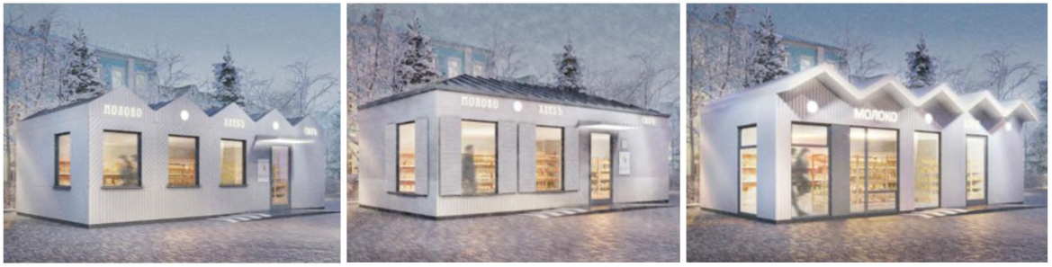

 ТОРГОВАЯ ГАЛЕРЕЯ:
комплекс оснащенных торговым оборудованием однотипных модулей киосков или однотипных павильонов.
Варианты возможного состава торговой галереи;
- не более 10 специализированных малых киосков (не более 5 киосков в 1 ряду);
- не более 10 специализированных больших киосков (не более 5 киосков в 1 ряду);
- не более 10 малых павильонов (не более 5 павильонов в 1 ряду);
- не более 10 больших павильонов (не более 5 павильонов в 1 ряду).
Варианты пространственного решения торговой галереи:
- двухстороннее симметричное расположение нестационарных строений, сооружений;
- одностороннее расположение отдельно размещаемых нестационарных строений, сооружений с сезонными конструкциями для дополнительного обслуживания питанием и отдыха
Максимальная протяженность торговой галереи - не более 52 м;
Максимальная суммарная площадь всех нестационарных строений, сооружений торговой галереи - не более 500 кв. м.
Проход для покупателей между рядами нестационарных строений, сооружений:
- освещенный объектами (средствами) наружного освещения в вечерне-ночное время;
- со светопроницаемой крышей для защиты посетителей от осадков;
- транзитный, беспрепятственный для доступа всех категорий населения (сужения, тупики, иные преграды не допускаются);
- ширина прохода (расстояние между стенами нестационарных строений сооружений) - не менее 2,0 м;
- высота прохода (от отметки покрытия до нижнего края нижней выступающей конструкции крыши) - не менее 4,5 м.
Инженерно-техническое обеспечение:
- подключение к энергосети (внешнее и внутреннее освещение, отопление, торговое оборудование);
- водоотведение ливневых стоков;
- кондиционирование;
- водоснабжение привозной водой, отопление электрическое.
Демонстрация товара на улице не допускается (могут быть размещены выносное холодильное оборудование и (или) торговый автомат (вендинговый автомат), в этом случае их размер должен быть добавлен в размер места размещения нестационарного торгового объекта без сокращения минимальной ширины прохода).

Рисунок "Варианты внешнего вида торговой галереи

с учетом пространственных типов застроенной среды (применен внешний вид модулей киосков, тип 4) в зависимости от типов застройки" (допустимые варианты габаритов торговой галереи применяются в соответствии с допустимыми вариантами габаритов элементов модулей киоска и павильонов)

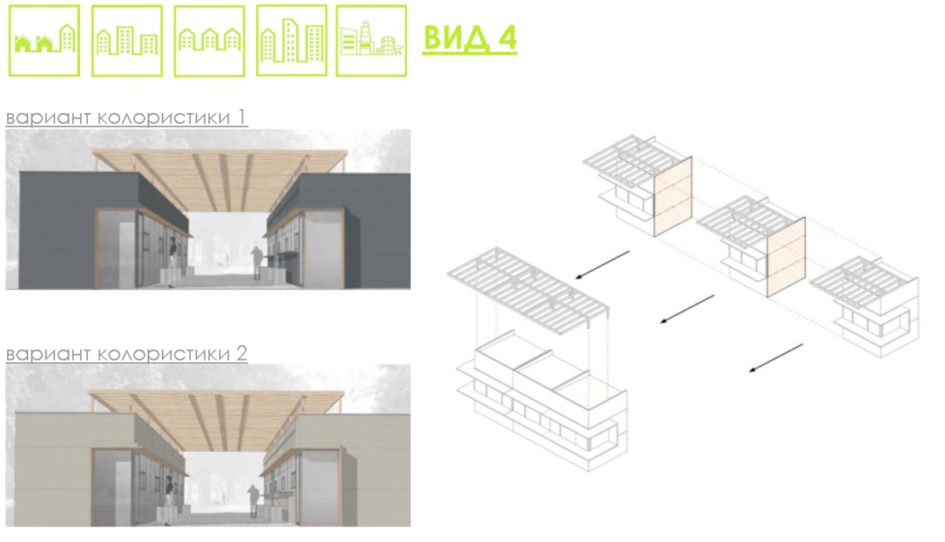

Рис. "Основные объемно-пространственные схемы торговой галереи"

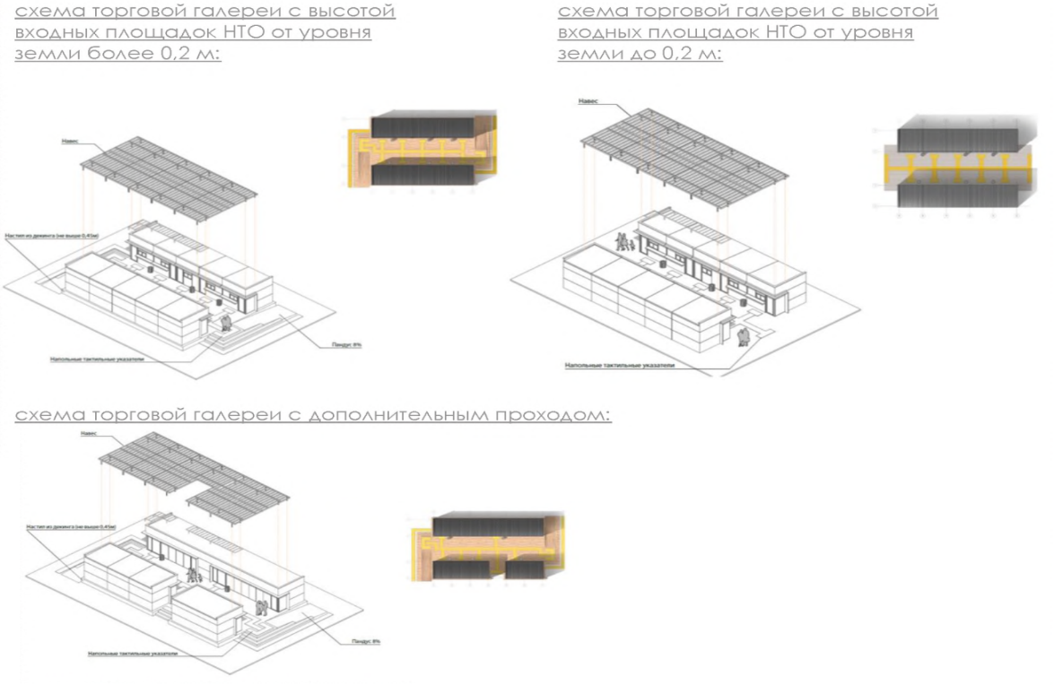

Рисунок "Основные параметры места размещения нестационарного
торгового объекта для торговой галереи"
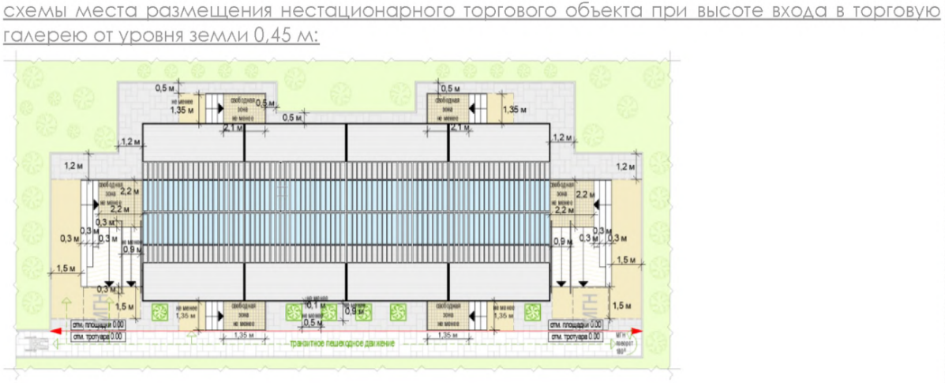

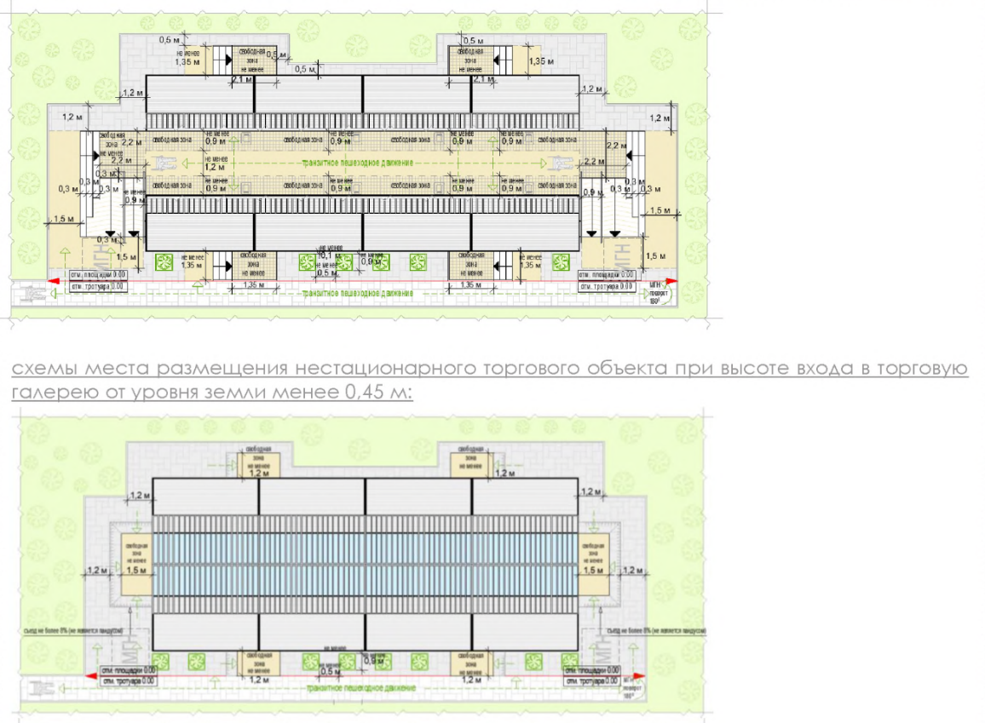

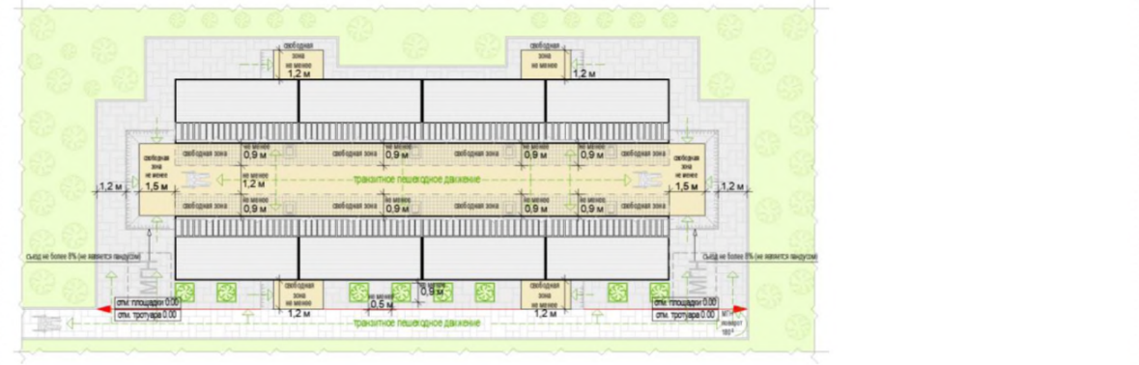

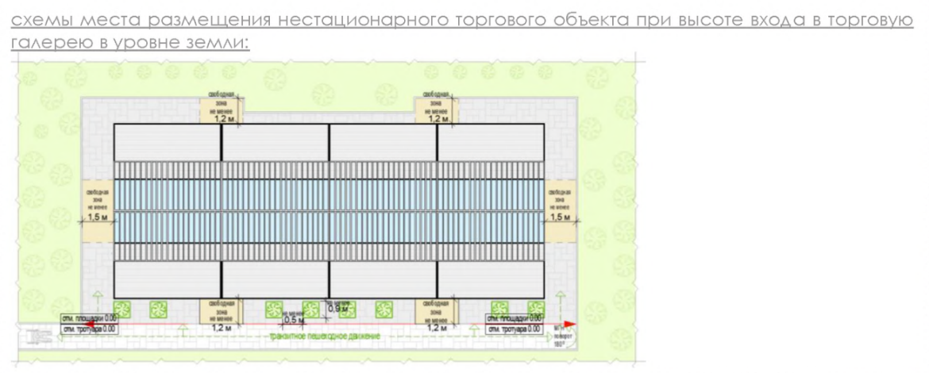

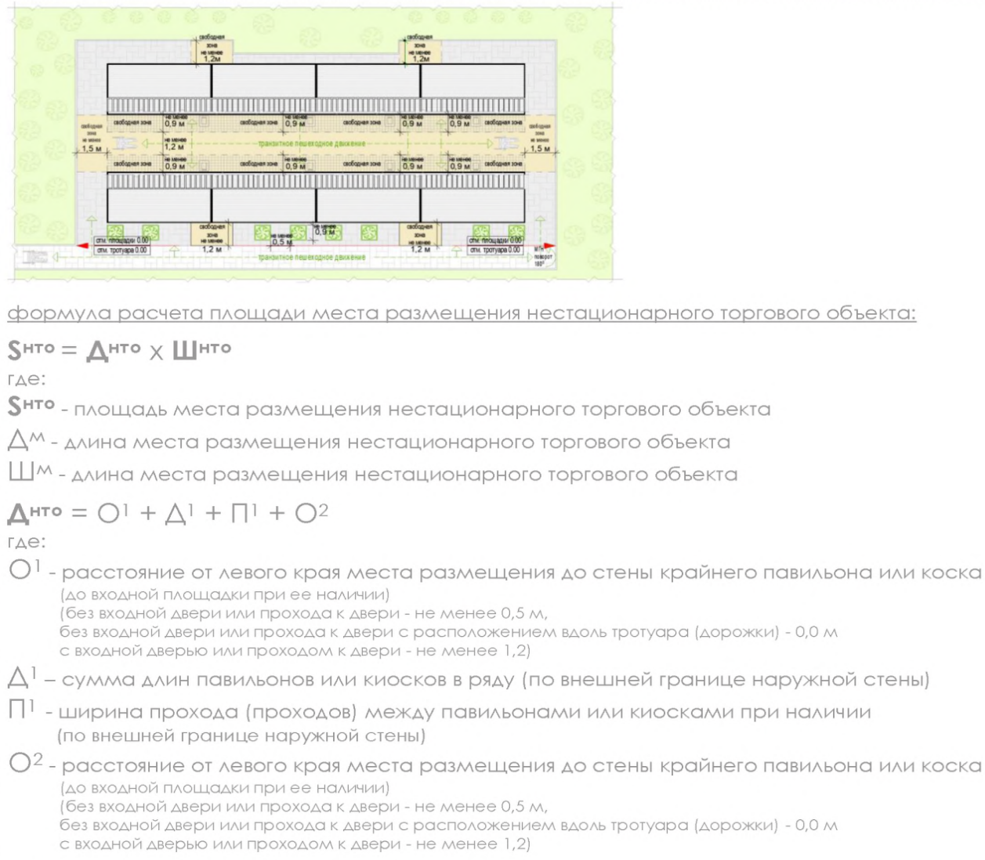

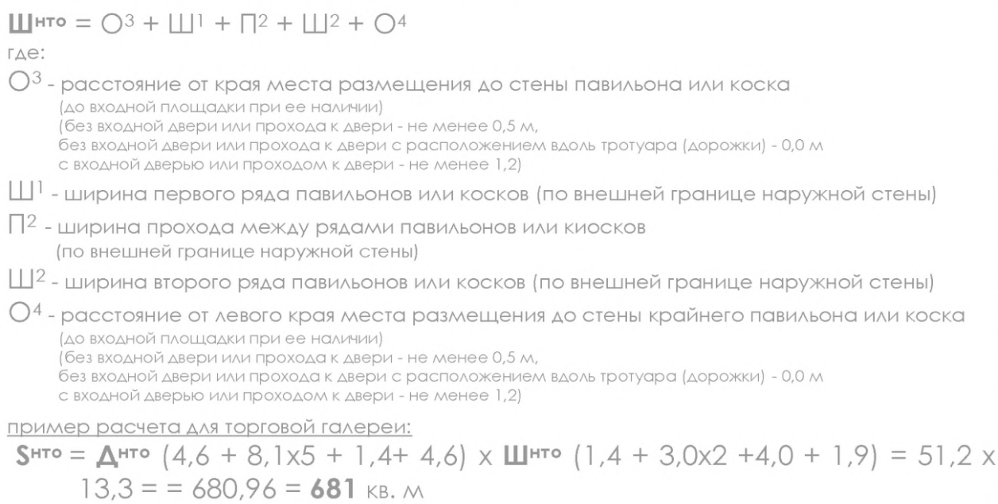

Перечень объектов благоустройства и элементов благоустройства, необходимых для обслуживания покупателей (всех категорий населения) и обязательных при планировании, размещении и содержании торговой галереи на месте размещения нестационарного торгового объекта:

 | Крыша;
 | информационно-декоративная вывеска;
 | информационная доска;
 | площадка с твердым покрытием (или деревянный настил);
 | урна;
 | элементы, обеспечивающие доступность торговой галереи, в том числе для МГН;
 | объекты (средства) наружного освещения;
 | мобильное озеленение (вдоль внешних фасадов торговой галереи, располагаемых вдоль тротуаров).

Перечень объектов благоустройства и элементов благоустройства на смежных территориях, необходимых для обслуживания покупателей (всех категорий населения) и обязательных при планировании, размещении и содержании торговой галереи:
 | пешеходная коммуникация, примыкающая к месту размещения нестационарного торгового объекта;
 | контейнерная площадка на расстоянии не более 800 м, общественный туалет на расстоянии не более 900 м, а в случае, если место размещения нестационарного торгового объекта расположено за пределами территорий ведения гражданами садоводства или огородничества для собственных нужд, индивидуальной застройки, блокированной застройки, жилых районов (кварталов), общественных территорий, территорий объектов придорожного (дорожного);
 | сервиса, объектов общественного назначения площадка для загрузки и выгрузки товара, не менее чем одно место для стоянки инвалидов на расстоянии не более 100 м.

ПАВИЛЬОН СПЕЦИАЛИЗИРОВАННОГО НЕСТАЦИОНАРНОГО ТОРГОВОГО ОБЪЕКТА ДЛЯ ОРГАНИЗАЦИИ РЕАЛИЗАЦИИ ПРОДУКЦИИ СЕЛЬСКОХОЗЯЙСТВЕННЫХ ТОВАРОПРОИЗВОДИТЕЛЕЙ (СПЕЦИАЛИЗИРОВАННЫЙ ПАВИЛЬОН):
оснащенное торговым оборудованием строение, в котором не менее восьмидесяти процентов торговых мест от их общего количества предназначено для осуществления продажи товаров сельскохозяйственными товаропроизводителями, в том числе осуществляющими деятельность на территории Московской области;
с не менее чем двумя помещениями, рассчитанными на не менее чем одно рабочее место продавца и хранение товарного запаса:
- с торговым залом (залами) с доступом покупателей внутрь (торговым залом может быть оранжерея для продажи продукции цветоводства, саженцев деревьев и кустарников);
- с помещением (группой помещений) для хранения товарного запаса;
с не менее чем двумя входами:
- входом для продавца (в помещения хранения товарного запаса (ширина дверного проема в свету не менее 0,9 м);
- входом для покупателей (в торговый зал (ширина дверного проема в свету не менее 1,2 м).
Хранение товарного запаса:
- помещение хранения товарного запаса не должно просматриваться из торгового зала (в большом специализированном павильоне должно быть отделено от торгового зала дверью);
- в помещении хранения должна быть выделена зона загрузки, оперативного хранения (личные вещи продавцов, тару, иную упаковку, мусор, урны размещать в зоне видимости покупателей через оконные или витринные проемы, а также около специализированного павильона не допускается).
Типы специализированных павильонов в зависимости от площади (в границах наружных стен):
- малый - 50-100 кв. м;
- большой - 100-150 кв. м.
Минимальная высота помещений (от пола до потолка):
- торгового зала - не менее 3,0 м (при площади торгового зала более 100 кв. м высота не менее 4,2 м);
- иных помещений - не менее 2,7 м (в обособленных помещениях хранения допускается понижение высоты до 2,2 м).
Минимальные габариты проходов для покупателей в торговом зале:
- при круговом движении - не менее 1,5 м;
- при тупиковом движении (периметральном размещении прилавков) - не менее 1,8 м.
Инженерно-техническое обеспечение:
- подключение к энергосети (внешнее и внутреннее освещение, отопление, торговое оборудование):
- водоотведение ливневых стоков;
- кондиционирование;
- водоснабжение привозной водой, отопление электрическое;
- демонстрация товара на улице не допускается.
Площадка оперативной загрузки (площадка перед погрузочными воротами) для больших специализированных павильонов:
- не менее 3,0 x 3,0 м (ворота только рулонные);
- складирование тары, иной упаковки, мусора, контейнеров (бункеров) на площадке не допускается.

Рис. "Варианты внешнего вида специализированного павильона
в зависимости от типов застройки"
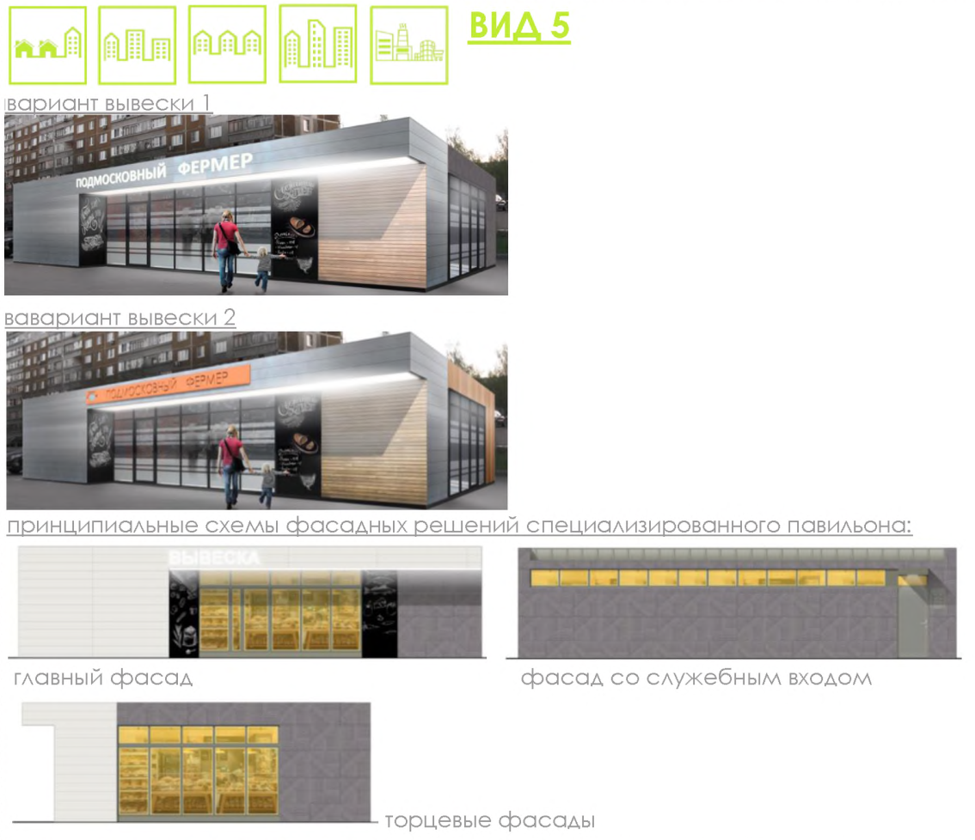

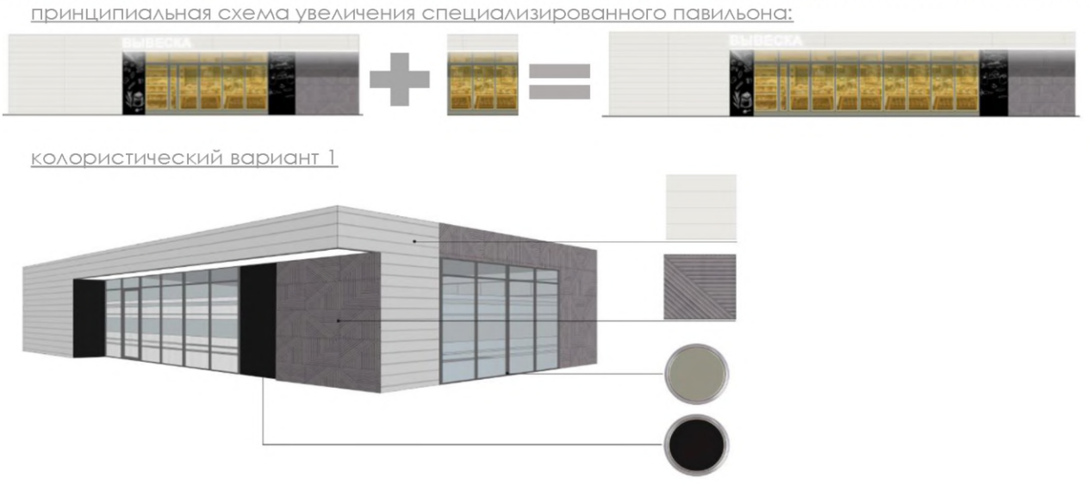

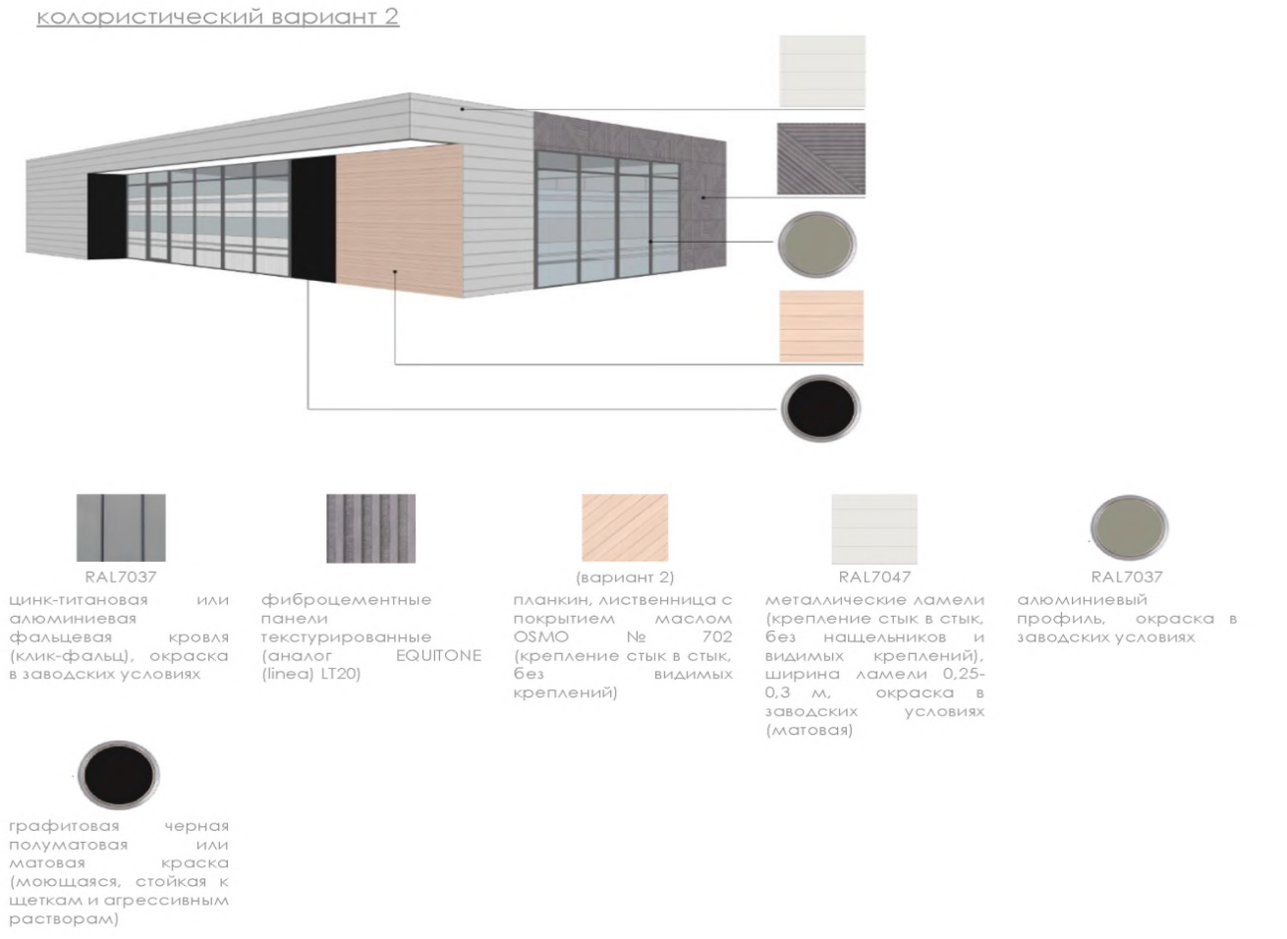

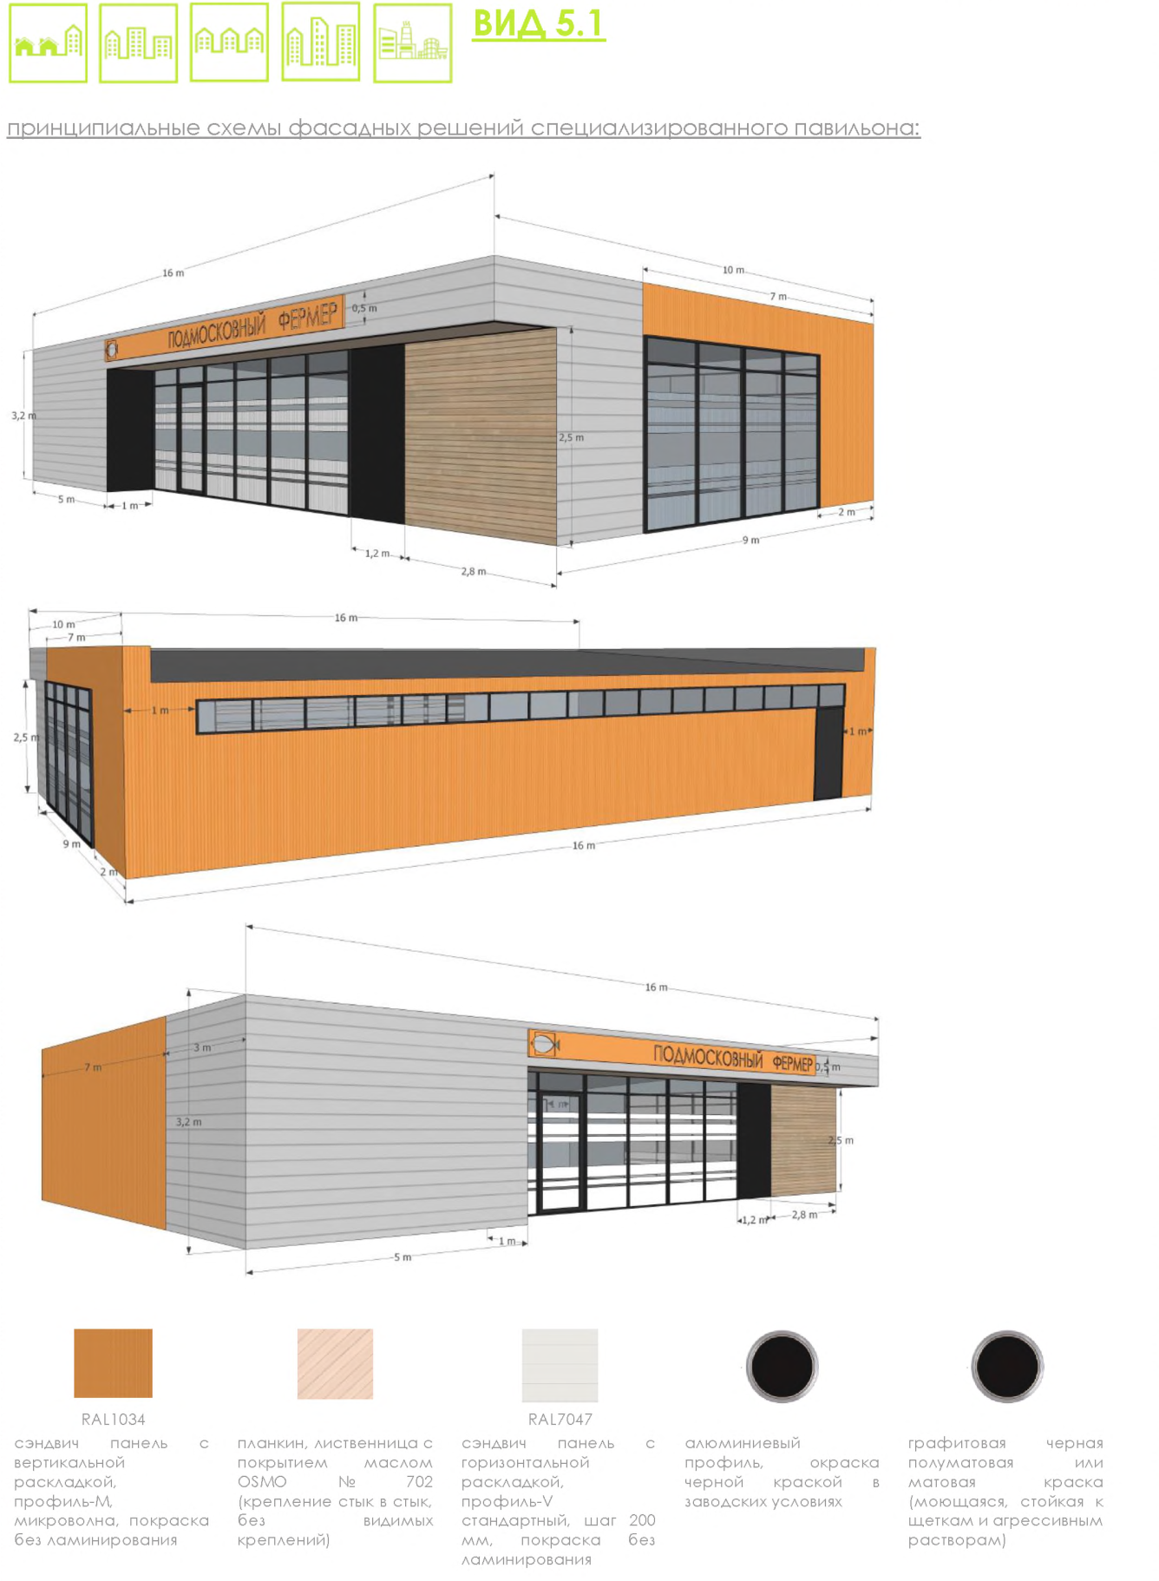

Рис. "Допустимые варианты габаритов элементов
специализированного павильона при планировании установки"

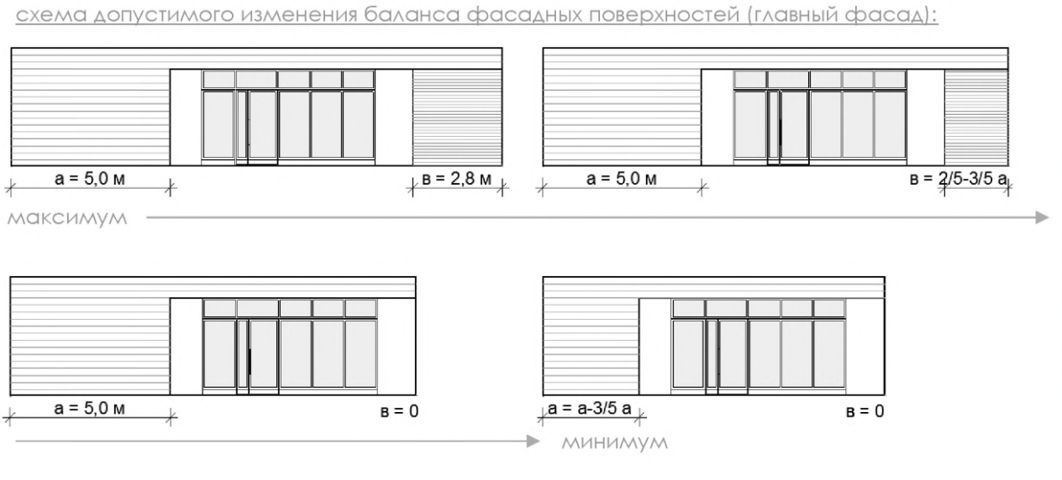

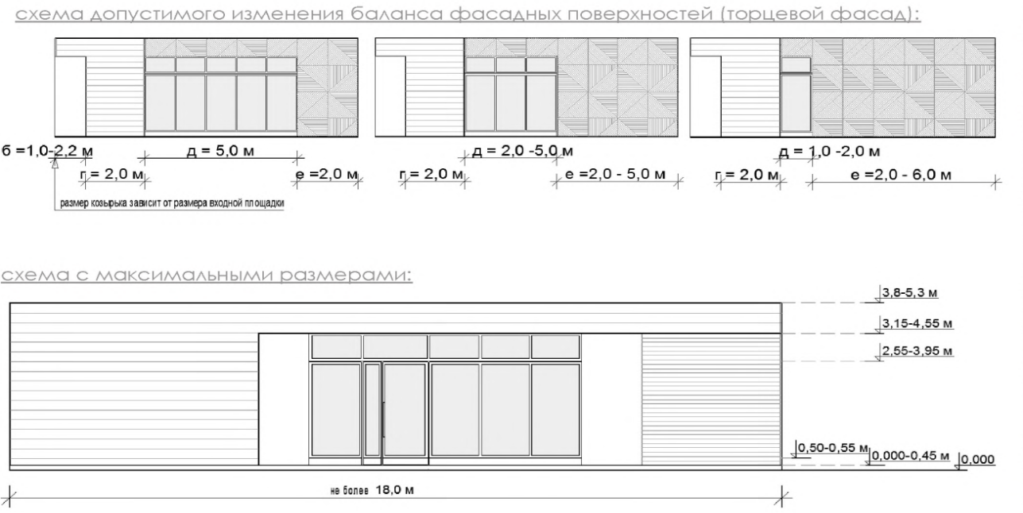

Рис. "Основные параметры места размещения нестационарного
торгового объекта для специализированных павильонов"
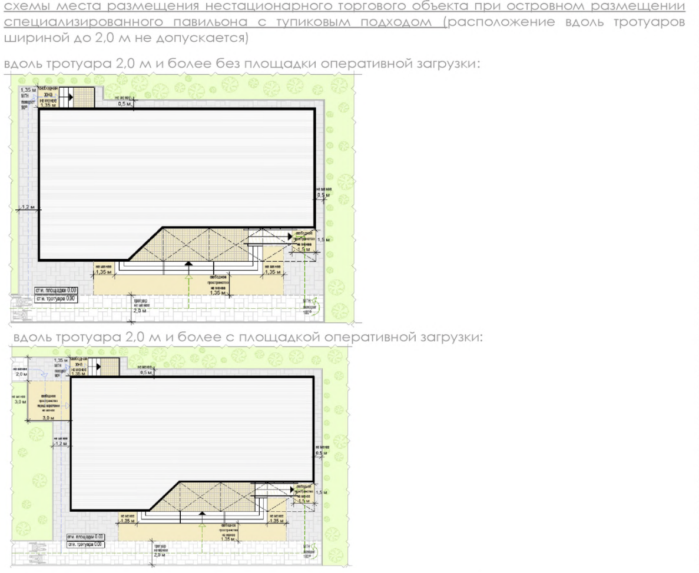

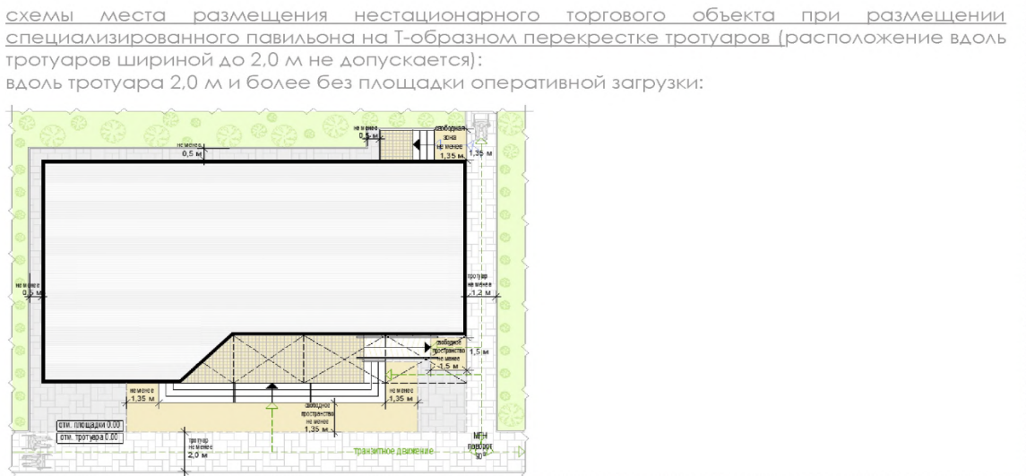

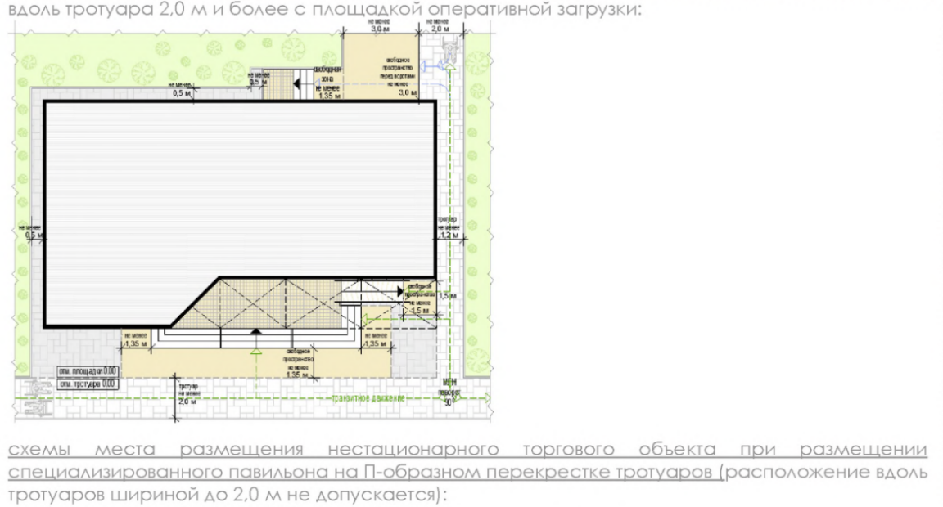

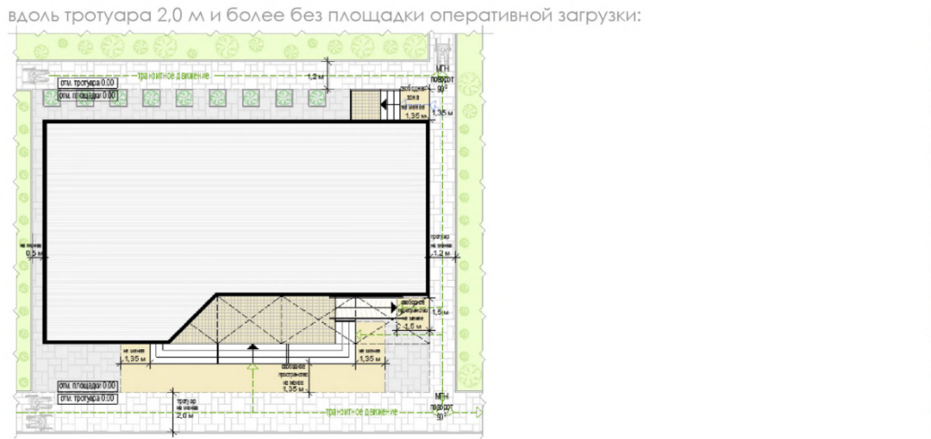

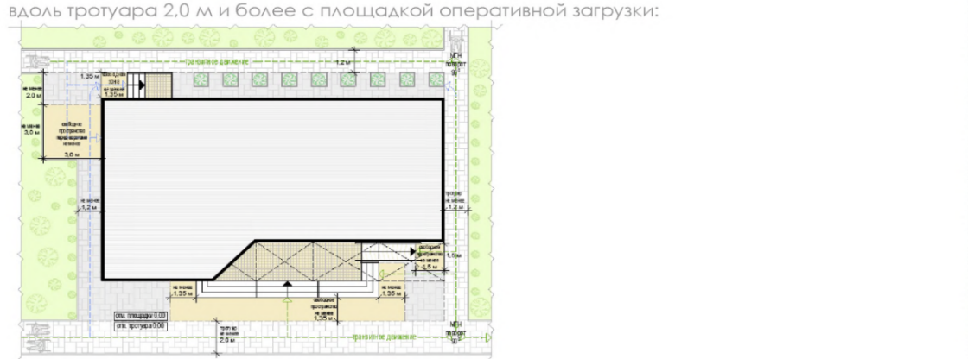

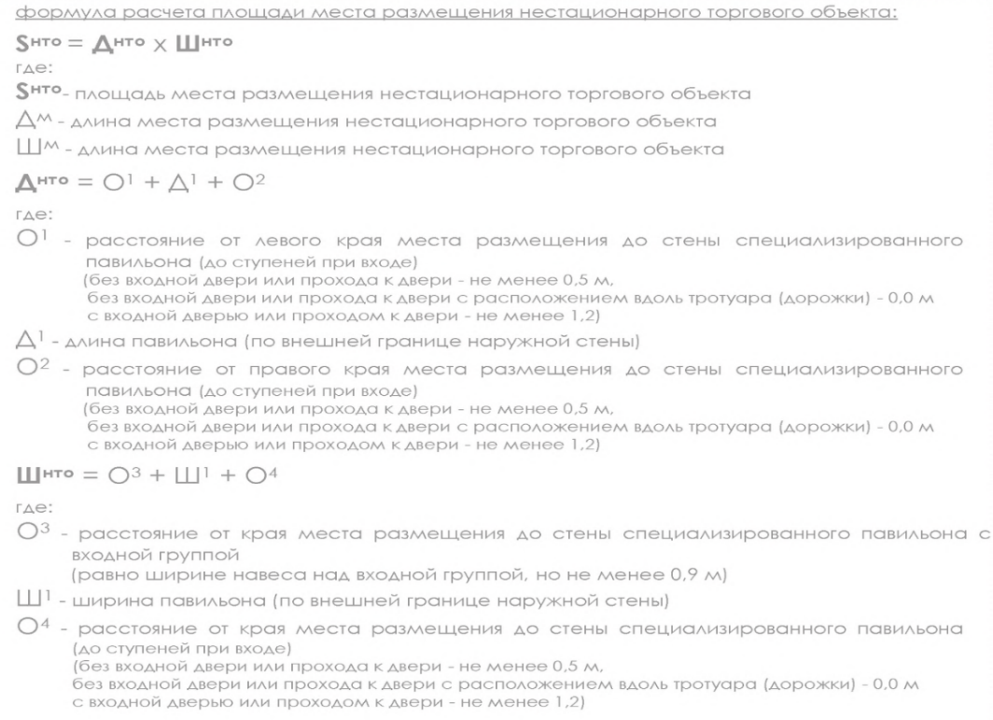

Рисунок "Основные параметры благоустройства входной группы
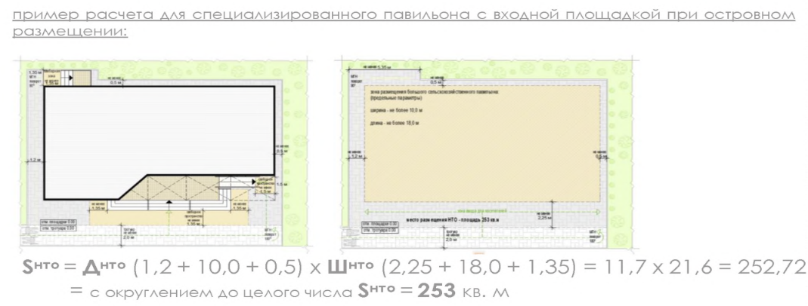
для посетителей"

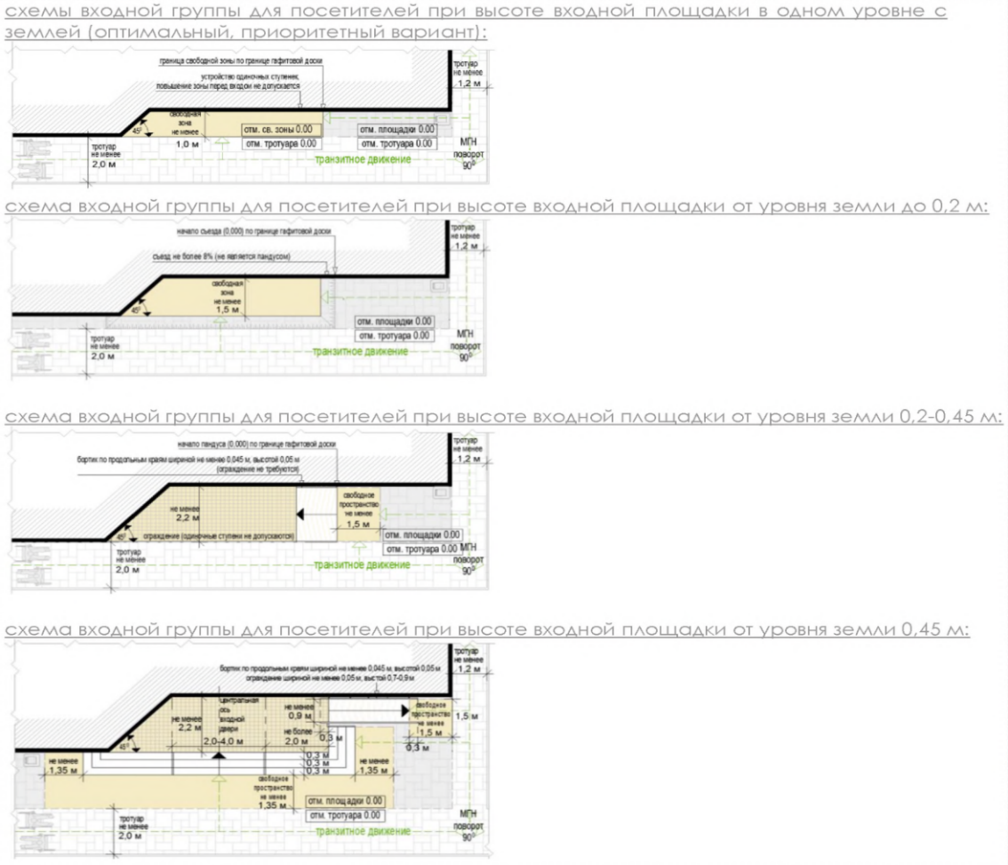

Перечень объектов благоустройства и элементов благоустройства, необходимых для обслуживания покупателей (всех категорий населения) и обязательных при планировании, размещении и содержании специализированного павильона на месте размещения нестационарного торгового объекта:

информационно-декоративная вывеска;
информационная доска;
площадка с твердым покрытием (или деревянный настил);
урна;
элементы, обеспечивающие доступность специализированного павильона, в том числе для МГН;
объекты (средства) наружного освещения;
мобильное озеленение (при "глухих" фасадах специализированного павильона протяженностью более 5,0 м, располагаемых вдоль тротуаров).

Перечень объектов благоустройства и элементов благоустройства на смежных территориях, необходимых для обслуживания покупателей (всех категорий населения) и обязательных при планировании, размещении и содержании специализированного павильона:
пешеходная коммуникация, примыкающая к месту размещения нестационарного торгового объекта;
контейнерная площадка, площадка для загрузки и выгрузки товара на расстоянии не более 800 м, общественный туалет на расстоянии не более 900 м, а в случае, если место размещения нестационарного торгового объекта расположено за пределами территорий ведения гражданами садоводства или огородничества для собственных нужд, индивидуальной застройки, блокированной застройки, жилых районов (кварталов), общественных территорий, территорий объектов придорожного (дорожного) сервиса, объектов общественного назначения площадка для загрузки и выгрузки товара, не менее чем 2 места для стоянки инвалидов (для малого специализированного павильона не менее чем одно место для стоянки) на расстоянии не более 100 м.
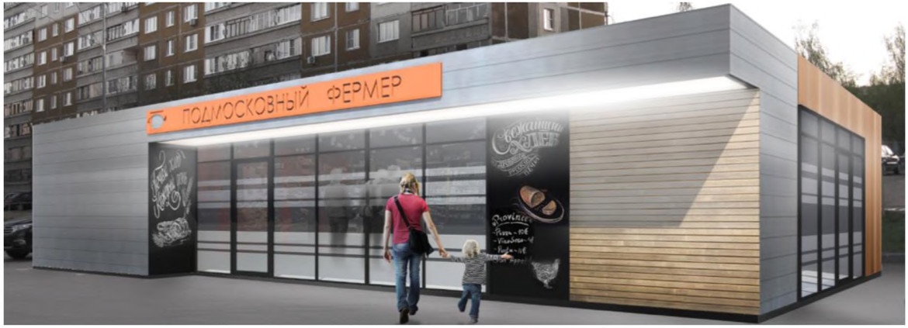

 ПАЛАТКА
без торгового зала (без доступа посетителей в строение);
с одним входом для продавца:
- ширина дверного проема в свету - 0,9-1,2 м;
- без поднятой входной площадки, лестницы, пандуса (вход непосредственно с твердого покрытия площадки палатки).
С незастекленным проемом для реализации, демонстрации товара.
С одним внутренним пространством (помещением), рассчитанным на одно или несколько рабочих мест продавцов и товарного запаса на один день торговли.
Хранение товарного запаса:
- выделенная, организованная зона, максимально визуально скрытая от проема для реализации товара (личные вещи продавцов, тару, иную упаковку, мусор, урны размещать в зоне видимости покупателей через проемы, а также около палатки не допускается).
Типы палаток:
- жесткая (из строительных материалов);
- мягкая (тканевая).
Минимальная высота внутреннего пространства (помещения) - не менее 2,7 м.
Максимальная высота палатки от уровня земли - 4,0 м.
Инженерно-техническое обеспечение:
- подключение к энергосети (внешнее и внутреннее освещение, торговое оборудование);
размеры палатки-модуля:
- минимальный габарит - 2,0 x 2,0 м;
- максимальный габарит квадратной - 3,0 x 3,0 м, прямоугольной - 3,0 x 4,0 (где 4,0 м - длина стороны с незастекленным проемом).
Допустимо увеличением рабочего (внутреннего) пространства жесткой палатки способом размещения палаток-модулей совместно в виде блока модулей (блоки модулей мягкой палатки не допускаются):
- минимальная длина блока модулей - не более 4,0 м (для модулей 2,0 x 2,0 м), не более 9,0 м (для модулей 3,0 x 3,0 м), не более 12,0 м (для модулей 3,0 x 4,0 м);
- максимальная ширина блока модулей - не более 4,0 м (для модулей 2,0 x 2,0 м), не более 6,0 м (для модулей 3,0 x 3,0 м, 3 x 4 м);
- максимальная общая площадь блока модулей - не более 16,0 м (для модулей 2,0 x 2,0 м), не более 54,0 м (для модулей 3,0 x 3,0 м);
- не более 72,0 м (для модулей 3,0 x 4,0 м).
Демонстрация товара на улице не допускается.

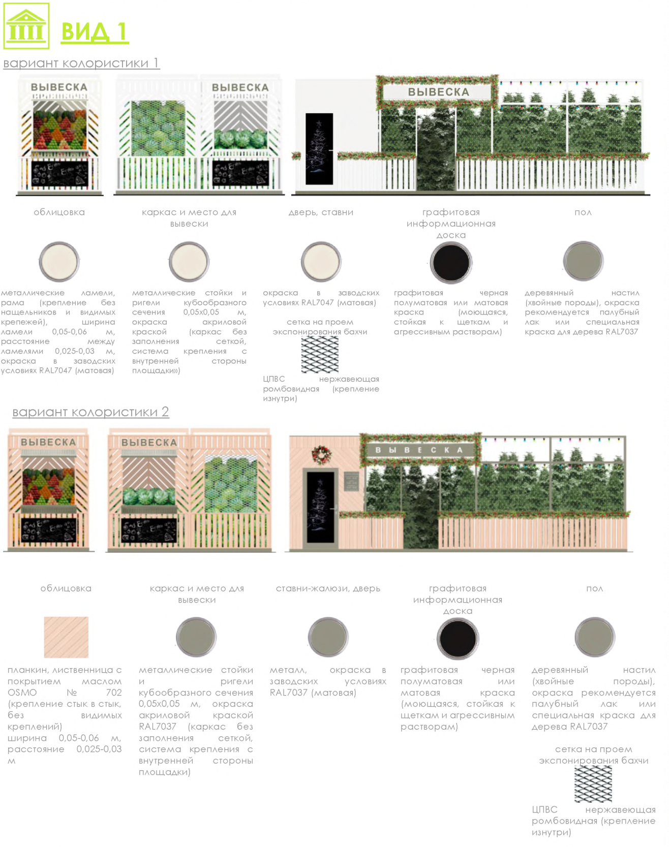
Рисунок "Варианты внешнего вида модулей палатки в зависимости
от типов застройки"

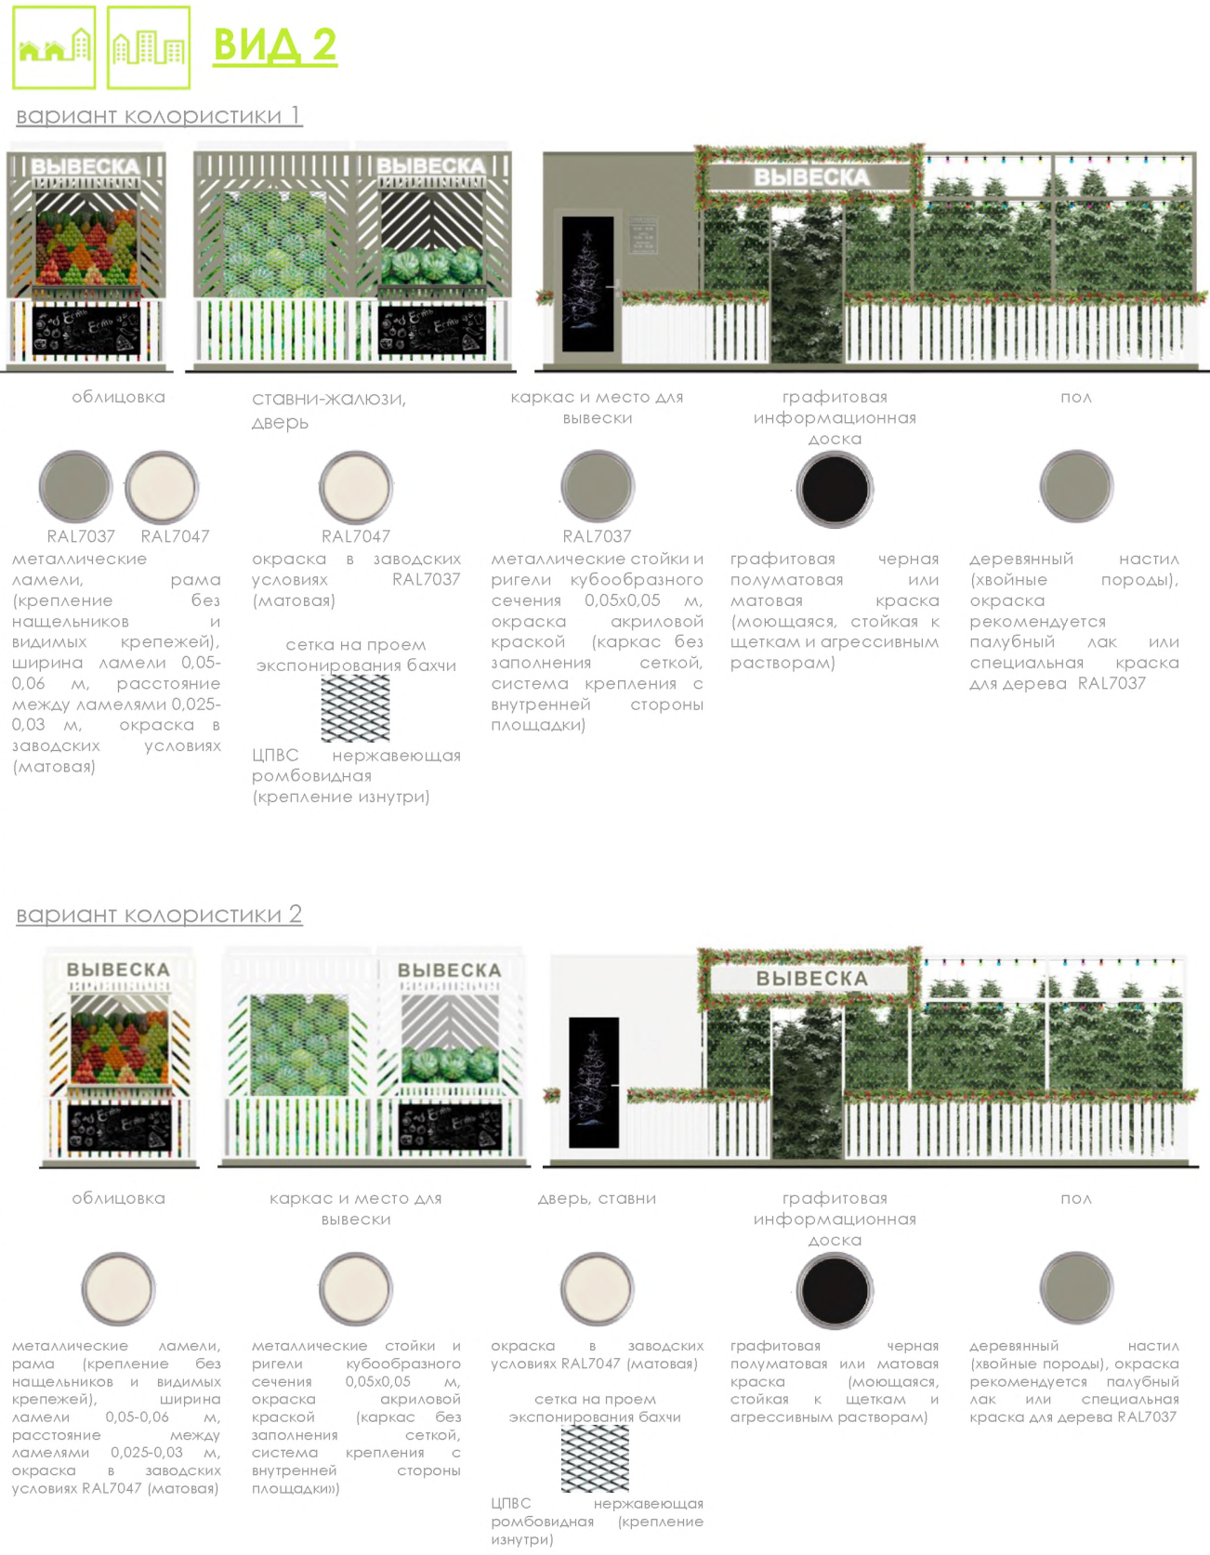

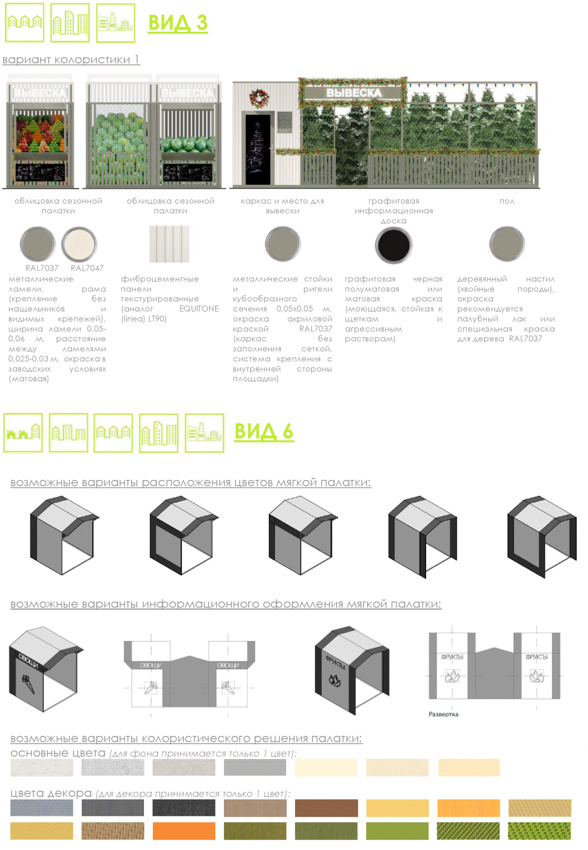

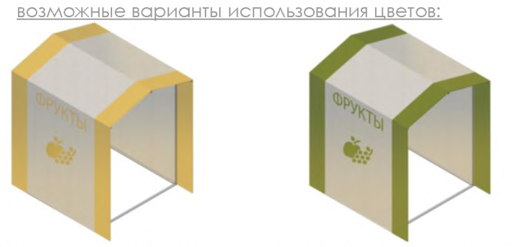

Общие требования к средствам информации на ткани мягкой палатки:
- все информационно-декоративные элементы (декор) выполняются методом сублимационной печати на оборудовании производителя палаток;
- все информационно-декоративные элементы (декор) располагаются строго на центральной оси палатки;
- все информационно-декоративные элементы (декор) выполняются в избранной цветовой гамме (один цвет), всего для мягкой палатки могут быть использованы не более 2 цветов;
- высота букв, используемых в декоре, - 160 мм;
- габариты декоративного элемента (логотипа) не должны превышать 600 x 600 мм.
Материал ткани мягкой палатки:
- акрил (рекомендуется (дополнительно: со специальным тефлоновым покрытием и антигрибковой пропиткой);
- полиэстер (допускается (дополнительно: с акриловым лаком и антигрибковой пропиткой);
Материал каркаса мягкой палатки:
- металл, композитные материалы (поверхность с декоративным слоем, устойчивым к атмосферным и механическим воздействиям, неоднократному мытью агрессивными растворами и щетками).

Рисунок "Допустимые варианты габаритов элементов модулей
жесткой палатки при планировании установки"
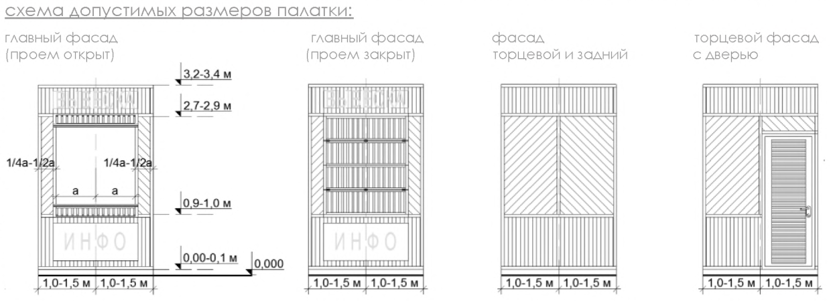

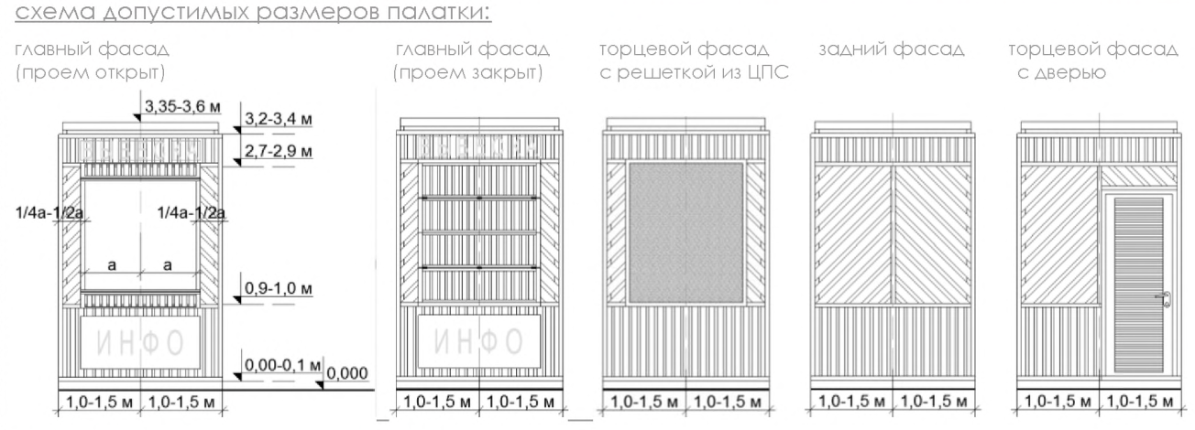

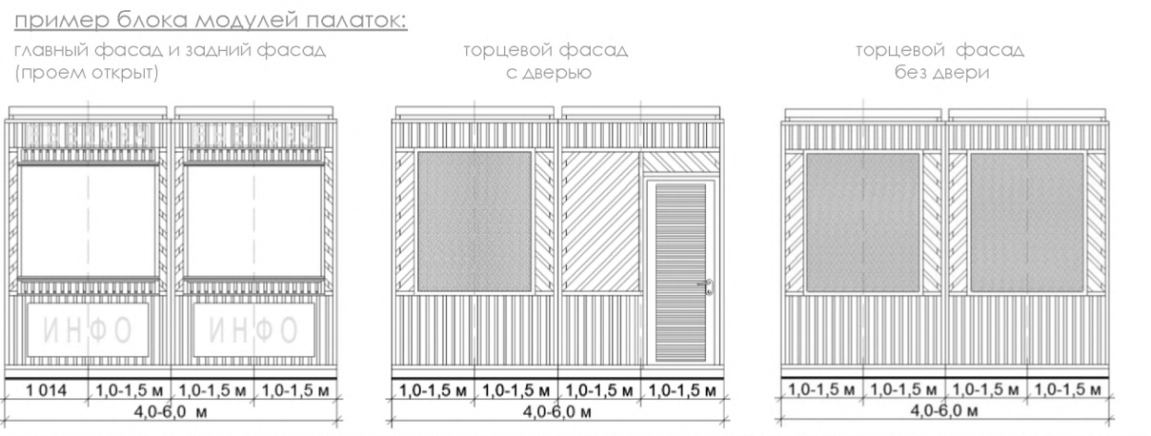

Рис. "Основные параметры места размещения нестационарного
торгового объекта для палаток"
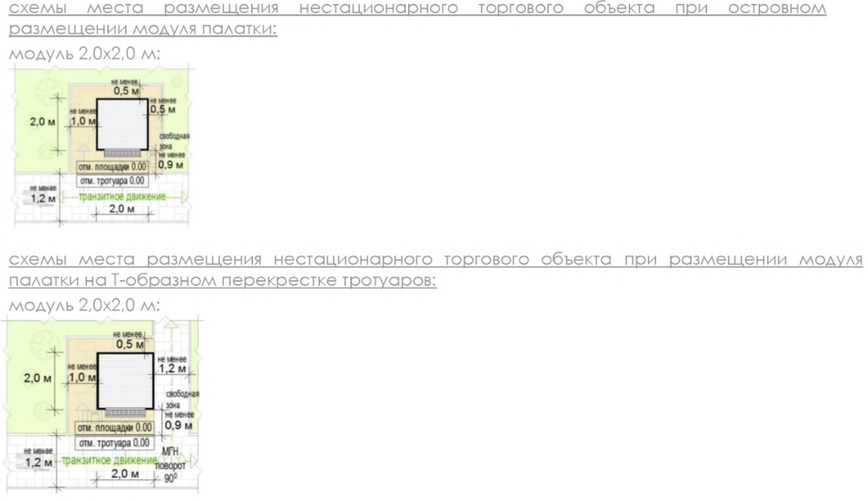

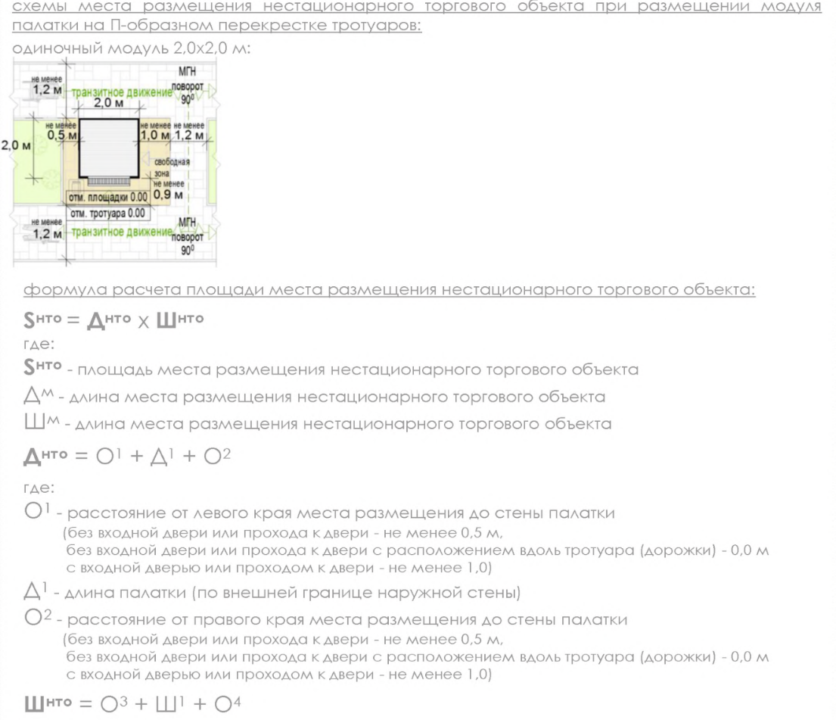

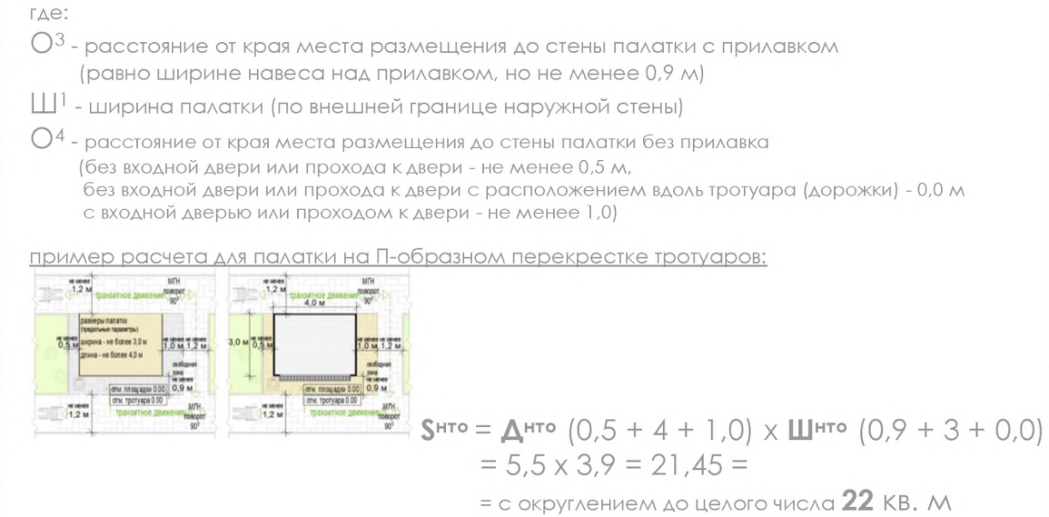

Перечень объектов благоустройства и элементов благоустройства, необходимых для обслуживания покупателей (всех категорий населения) и обязательных при планировании, размещении и содержании палатки на месте размещения нестационарного торгового объекта:
информационно-декоративная вывеска;
информационная доска;
площадка с твердым покрытием (или деревянный настил);
урна;
элементы, обеспечивающие доступность специализированного павильона, в том числе для МГН;
объекты (средства) наружного освещения;
мобильное озеленение (при "глухих" фасадах специализированного павильона протяженностью более 5,0 м, располагаемых вдоль тротуаров).

Перечень объектов благоустройства и элементов благоустройства на смежных территориях, необходимых для обслуживания покупателей (всех категорий населения) и обязательных при планировании, размещении и содержании палатки:
пешеходная коммуникация, примыкающая к месту размещения нестационарного торгового объекта;
контейнерная площадка на расстоянии не более 800 м, а в случае, если место размещения нестационарного торгового объекта расположено за пределами территорий ведения гражданами садоводства или огородничества для собственных нужд, индивидуальной застройки, блокированной застройки, жилых районов (кварталов), общественных территорий, территорий объектов придорожного (дорожного) сервиса, объектов общественного назначения не менее чем одно место для стоянки инвалидов на расстоянии не более 100 м.

ПУНКТ БЫСТРОГО ПИТАНИЯ С ПЛОЩАДКОЙ СЕЗОННОГО (ЛЕТНЕГО) КАФЕ
Пункт быстрого питания с площадкой сезонного (летнего) кафе - комплекс из 2 временных строений (конструкций), состоящий из павильона (киоска) и оборудованной площадки сезонного (летнего) кафе.
Типы оборудованных площадок сезонных (летних) кафе:
- до 10 мест;
- 10-26 мест;
- 26-50 мест (размещение только с павильоном).
Внешний вид временных строений (сооружений) пунктов быстрого питания с площадкой сезонного (летнего) кафе принимается в соответствии с внешним видом киосков (павильонов).

Рисунок "Примеры допустимых вариантов габаритов площадок
сезонных (летних) кафе"

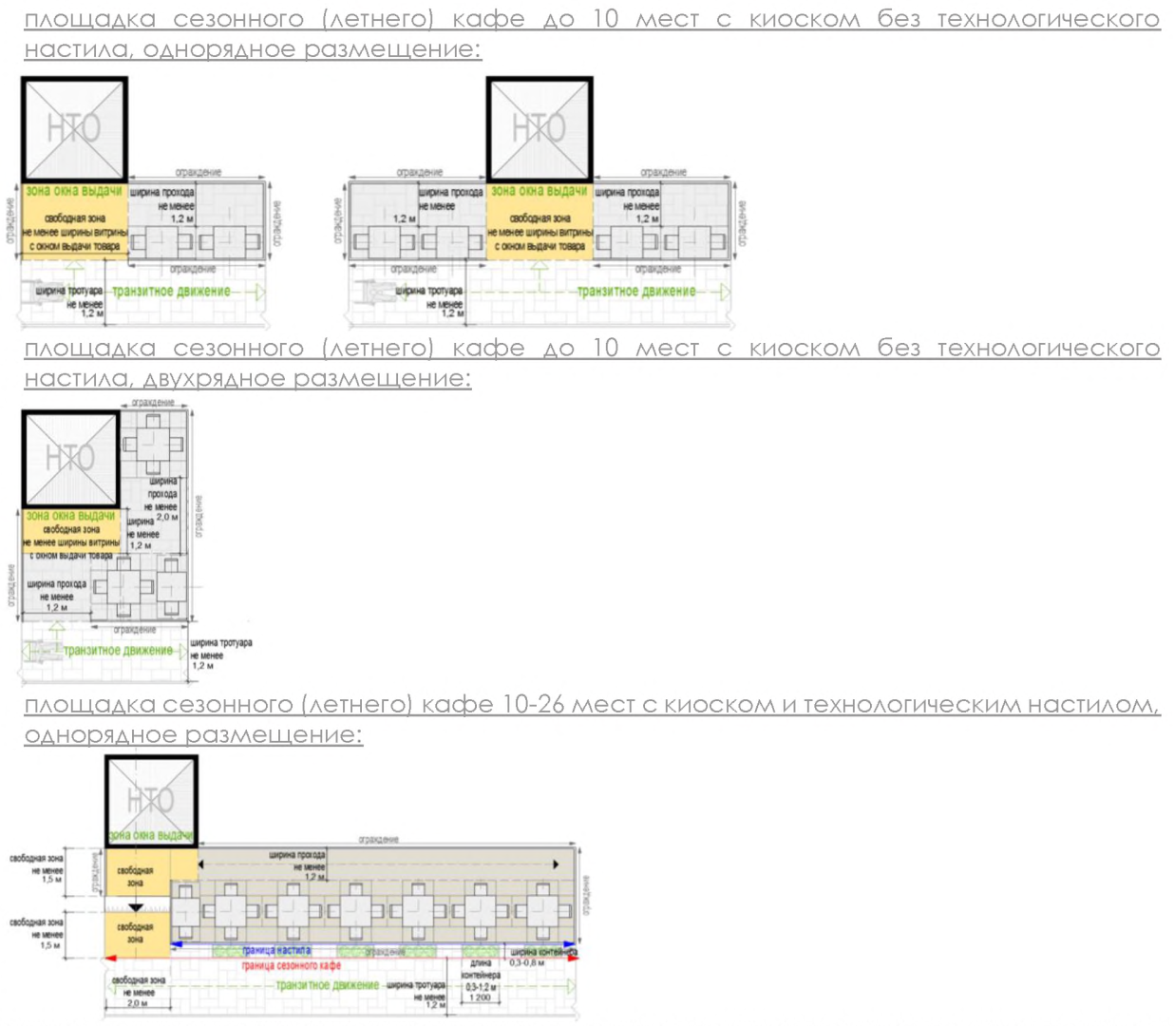

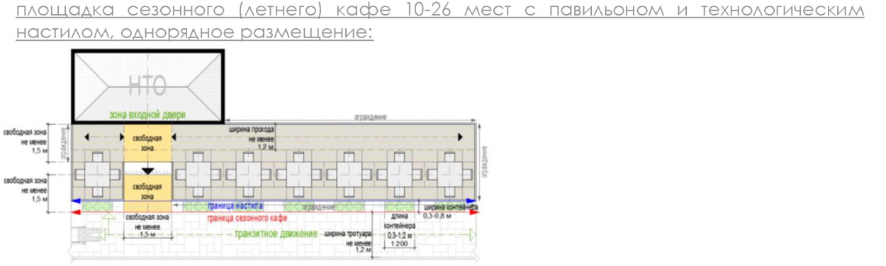

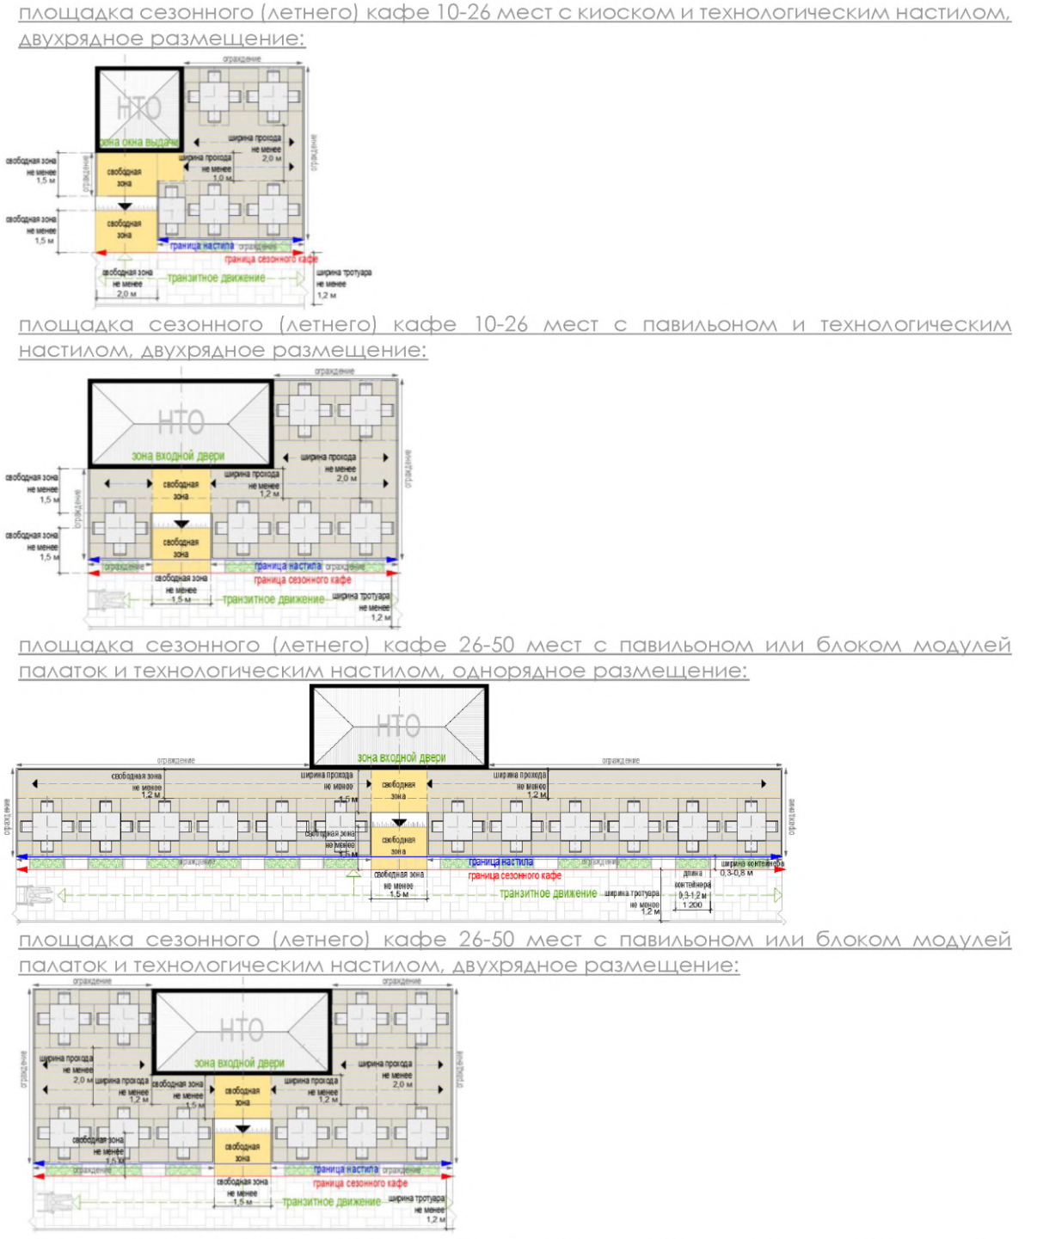
Варианты оборудованных площадок кафе в зависимости от вида устройств для защиты от дождя и солнечных лучей:
- открытая площадка;
- площадка с однокупольными зонтами;
- площадка с многокупольными зонтами;
- площадка с двухсторонней маркизой;
- площадка со сборно-разборной перголой.

Примечание. Допускается совмещение устройств на одной площадке.

Рисунок "Основные типы допустимых устройств для защиты от дождя
и солнечных лучей"

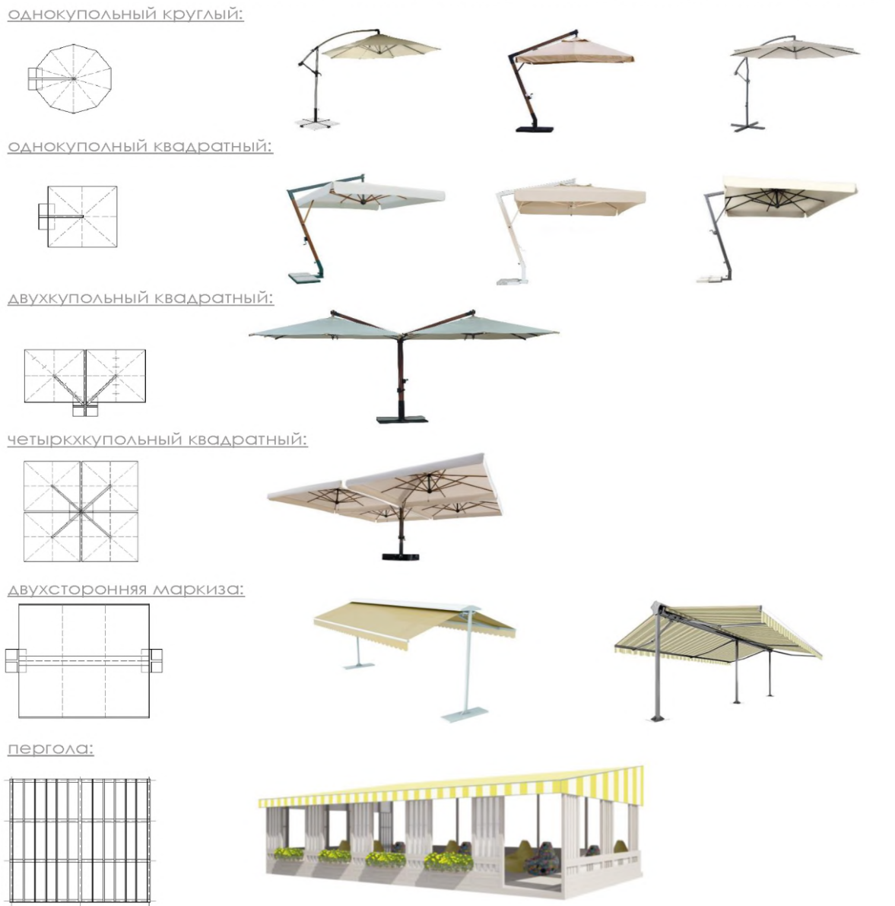

Размещение пергол не допускается:
- вдоль фасадов исторических зданий;
- непосредственно между проезжей частью и фасадами зданий, строений, сооружений;
- непосредственно между проезжей частью и ограждениями индивидуальной жилой застройки.

Рисунок "Примеры недопустимого и допустимого размещения перголы"

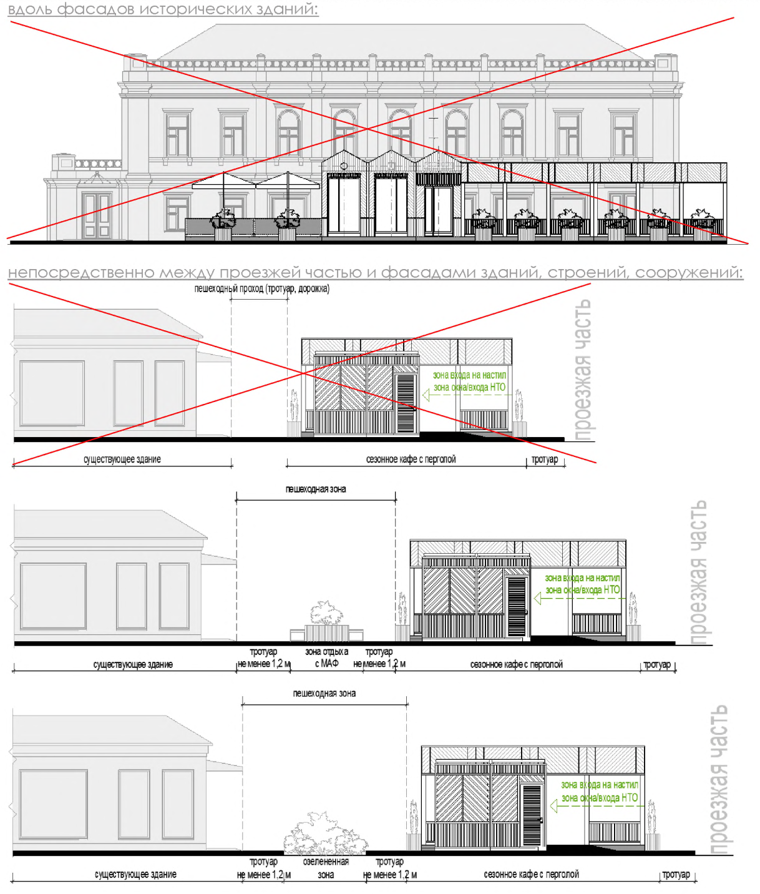

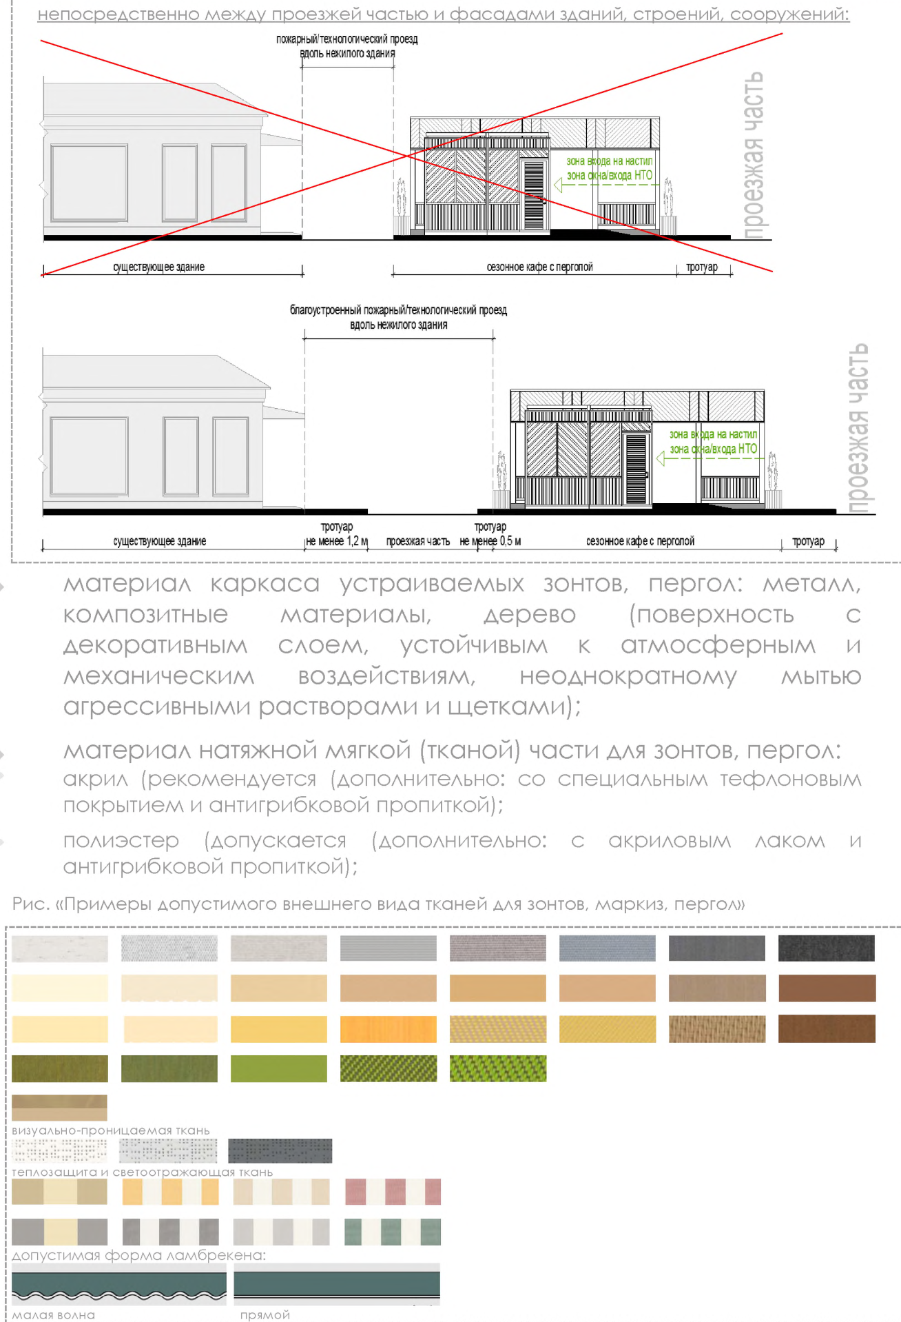

Материал каркаса устраиваемых зонтов, пергол: металл, композитные материалы, дерево (поверхность с декоративным слоем, устойчивым к атмосферным и механическим воздействиям, неоднократному мытью агрессивными растворами и щетками).
Материал натяжной мягкой (тканой) части для зонтов, пергол:
- Акрил (рекомендуется (дополнительно: со специальным тефлоновым покрытием и антигрибковой пропиткой);
- Полиэстер (допускается (дополнительно: с акриловым лаком и антигрибковой пропиткой).

Рисунок "Примеры допустимого внешнего вида тканей для зонтов,
маркиз, пергол"

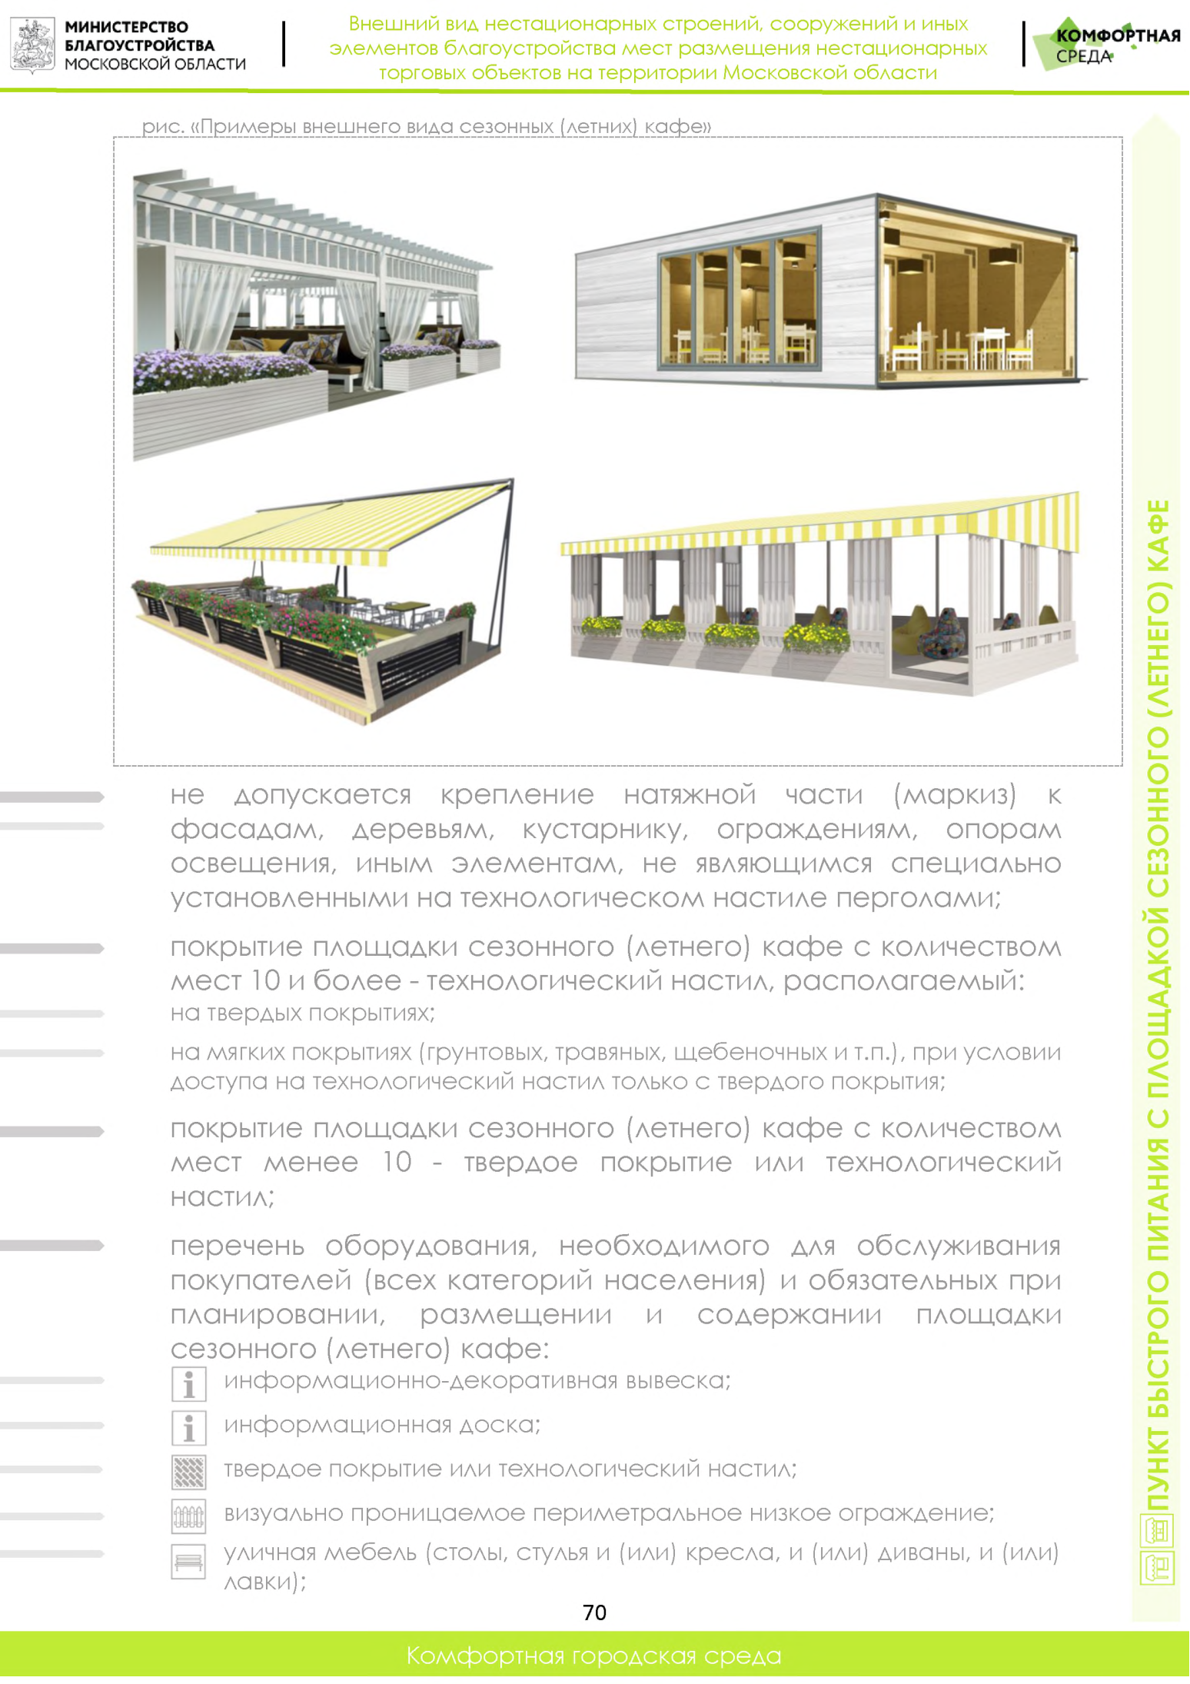
Рисунок "Примеры внешнего вида сезонных (летних) кафе"

Не допускается крепление натяжной части (маркиз) к фасадам, деревьям, кустарнику, ограждениям, опорам освещения, иным элементам, не являющимся специально установленными на технологическом настиле перголами.
Покрытие площадки сезонного (летнего) кафе с количеством мест 10 и более - технологический настил, располагаемый:
- на твердых покрытиях;
- на мягких покрытиях (грунтовых, травяных, щебеночных и т.п.) при условии доступа на технологический настил только с твердого покрытия;
- покрытие площадки сезонного (летнего) кафе с количеством мест менее 10 - твердое покрытие или технологический настил.

Перечень оборудования, необходимого для обслуживания покупателей (всех категорий населения) и обязательных при планировании, размещении и содержании площадки сезонного (летнего) кафе:

 | информационно-декоративная вывеска;
 | информационная доска;
 | твердое покрытие или технологический настил;
 | визуально проницаемое периметральное низкое ограждение;
 | уличная мебель (столы, стулья и (или) кресла, и (или) диваны, и (или) - лавки);
 | универсальная урна;
 | объекты (средства) наружного освещения;
 | элементы, обеспечивающие доступность киоска, в том числе для МГН;
 | мобильное озеленение;
 | общественный туалет.

Перечень оборудования для обслуживания покупателей (всех категорий населения) при планировании, размещении и содержании площадки сезонного (летнего) кафе для повышения комфортности:

устройства для защиты от дождя и солнечных лучей;
обогревательные приборы, торгово-технологическое оборудование, мангал (не обязательно) при условии соблюдения требований пожарной безопасности.

Рисунок "Основные параметры расстановки мебели на площадках
сезонных (летних) кафе"

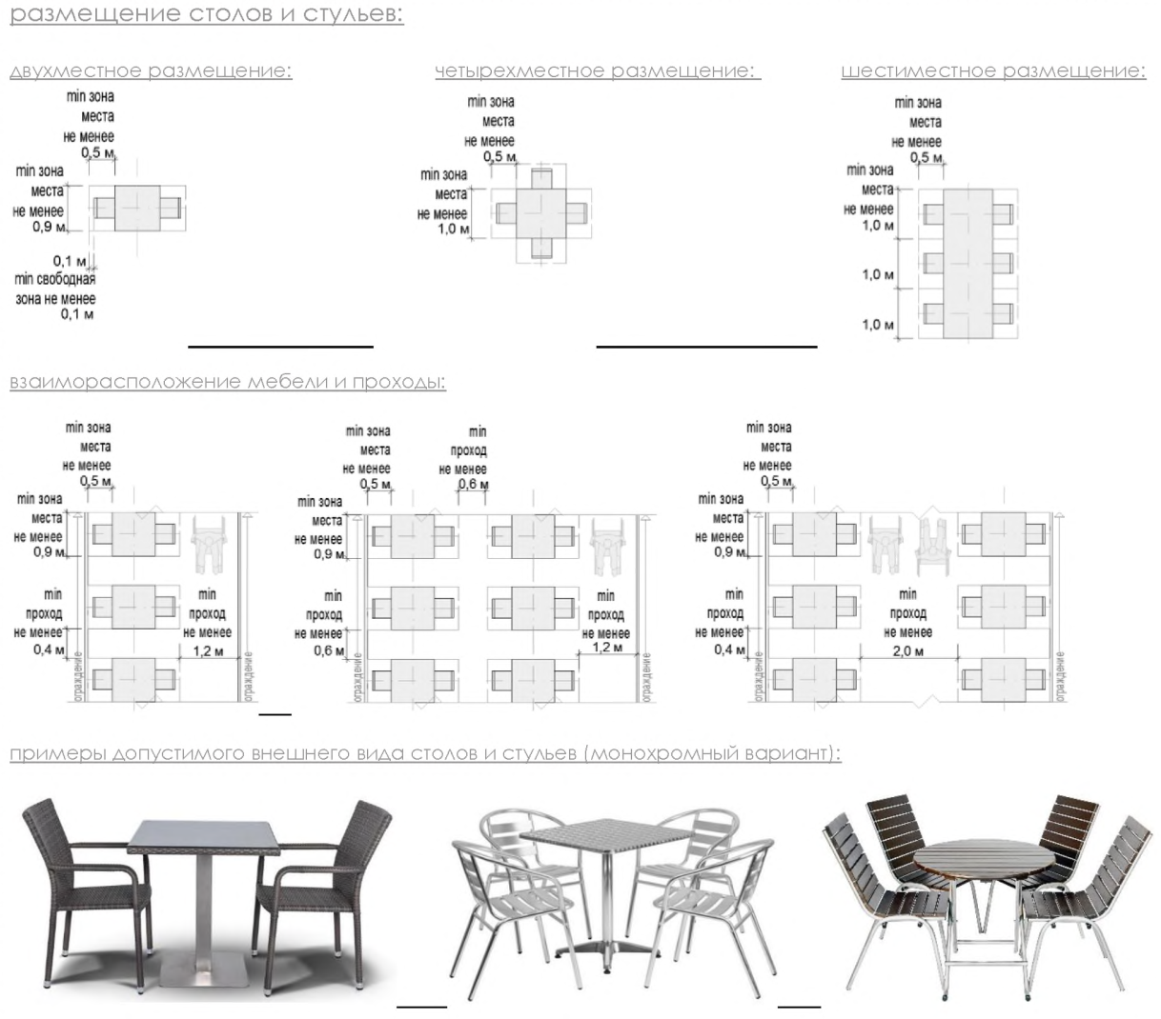

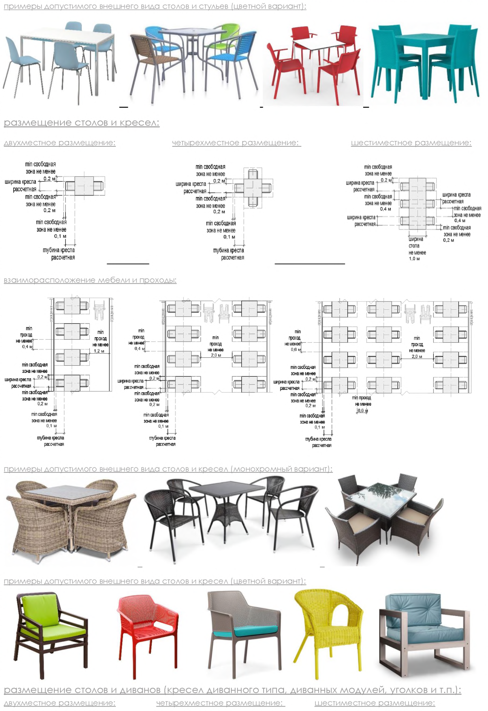

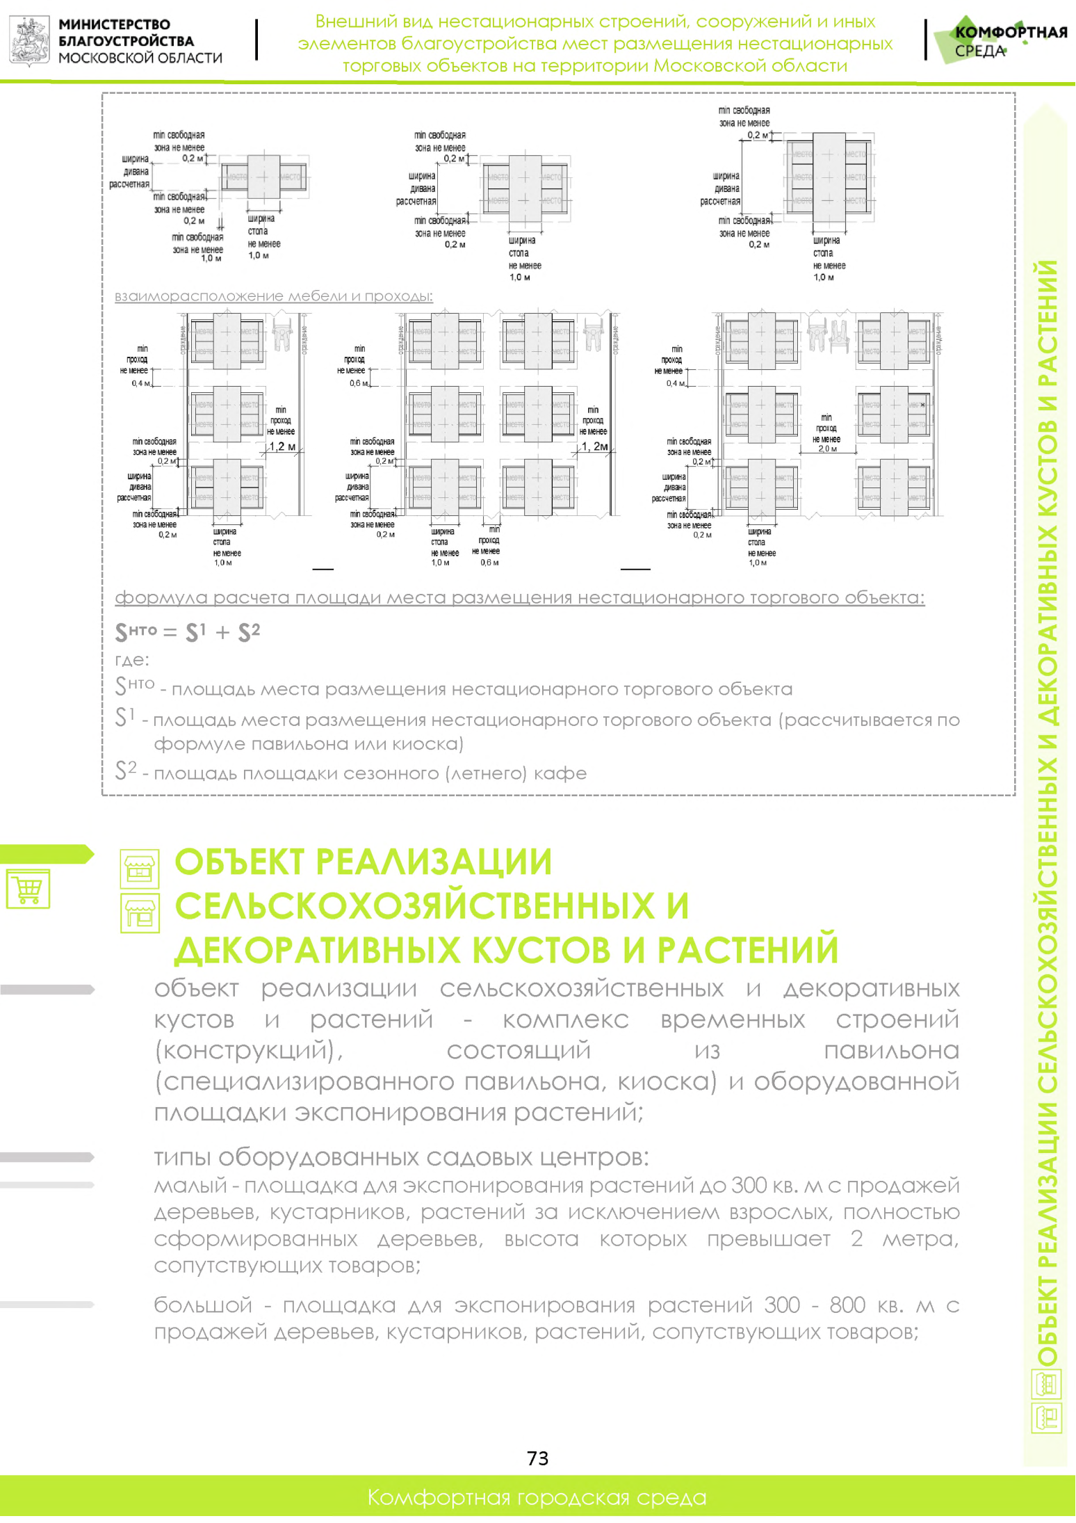

ОБЪЕКТ РЕАЛИЗАЦИИ СЕЛЬСКОХОЗЯЙСТВЕННЫХ И ДЕКОРАТИВНЫХ КУСТОВ И РАСТЕНИЙ.
Объект реализации сельскохозяйственных и декоративных кустов и растений - комплекс временных строений (конструкций), состоящий из павильона (специализированного павильона, киоска) и оборудованной площадки экспонирования растений.
Типы оборудованных садовых центров:
- малый - площадка для экспонирования растений до 300 кв. м с продажей деревьев, кустарников, растений, за исключением взрослых, полностью сформированных деревьев, высота которых превышает 2 метра, сопутствующих товаров;
- большой - площадка для экспонирования растений 300 - 800 кв. м с продажей деревьев, кустарников, растений, сопутствующих товаров.

Рисунок "Типы оборудованных садовых центров"
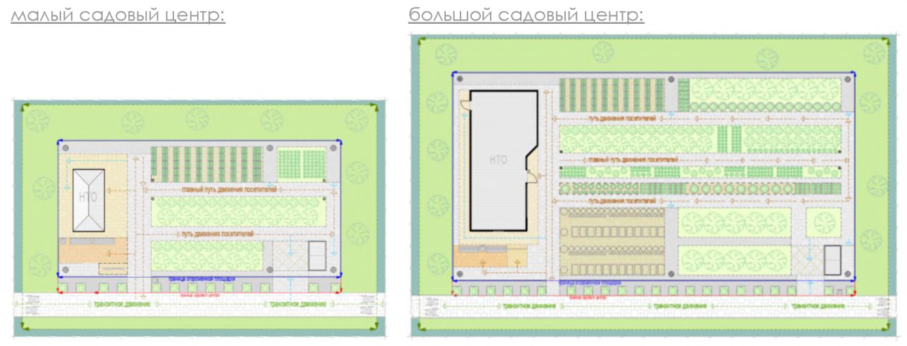

Состав площадок объекта реализации сельскохозяйственных и декоративных кустов и растений:
- административная площадка с нестационарным строением (сооружением);
- экспозиционная площадка;
- декоративная площадка.

Рисунок "Состав площадок объекта реализации
сельскохозяйственных и декоративных кустов и растений"

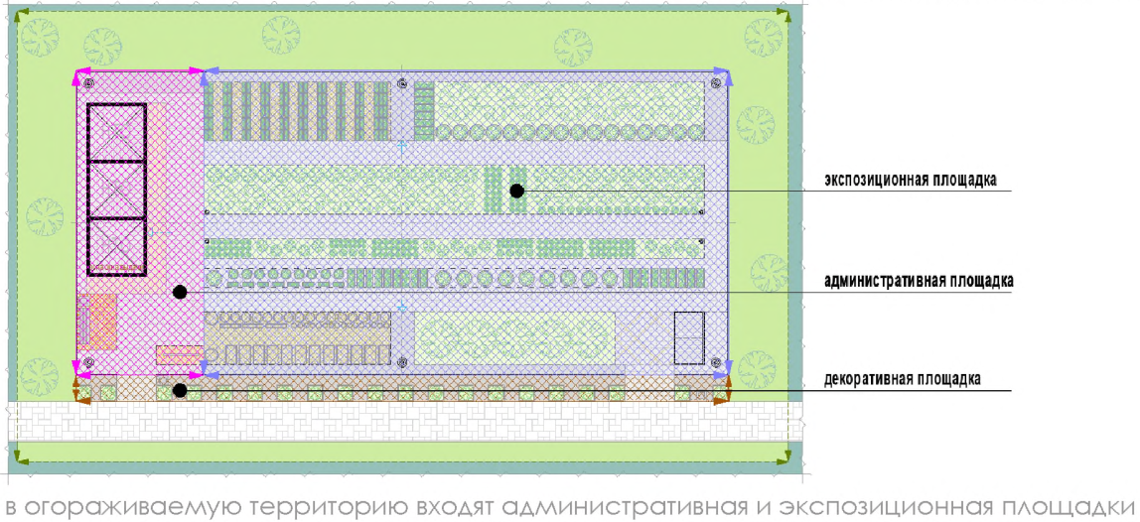

Состав экспозиционной площадки:
- прикопочная площадка (площадки) - экспонирование растений путем временного хранения в грунте без контейнеров;
- площадка (площадки) растений в контейнерах - экспонирование растений путем временного хранения в контейнерах;
- площадка (площадки) сопутствующих товаров;
- путь (пути) движения пешеходов (главный (не менее 2,0 м), второстепенные (не менее 1,2 м);
- технический проход (0,5-1,0 м);
- система наружного освещения;
- хозяйственная площадка с местом оперативного сбора мусора для переноса к контейнерной площадке, элементы инженерной инфраструктуры для организации полива, нестационарный общественный туалет (при его отсутствии на расстоянии более 100 м).

Рисунок "Примеры экспозиционной площадки"
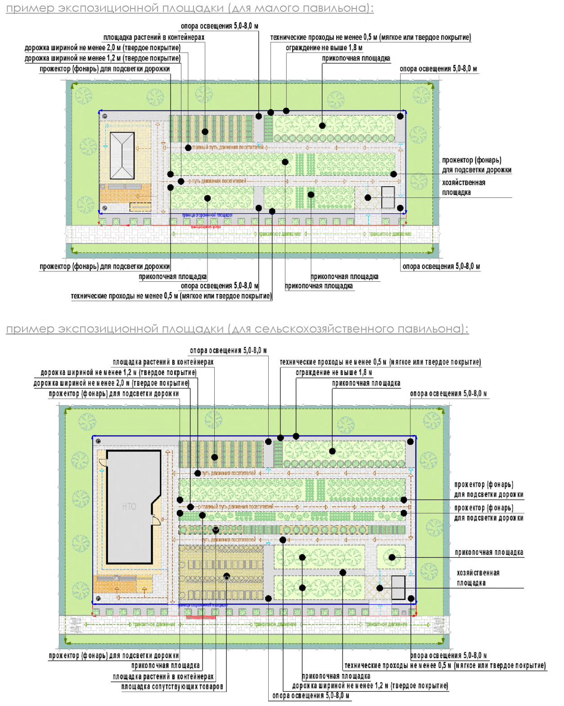

Покрытия площадок и дорожек объекта реализации сельскохозяйственных и декоративных кустов и растений:
- прикопочная площадка - мягкое (грунтовое);
- площадка растений в контейнерах - твердое покрытие и (или) резиновое (синтетическое), и (или) деревянный настил;
- площадка сопутствующего инвентаря - твердое покрытие и (или) деревянный настил;
- административная площадка - твердое покрытие и (или) деревянный настил;
- технические проходы - твердое покрытие и (или) отсев, резиновое (синтетическое), и (или) деревянный настил;
- пути пешеходного движения, хозяйственная площадка, площадка для посетителей - твердое покрытие и (или) деревянный настил.

Рисунок "Основные параметры и подсчет места размещения нестационарного торгового объекта для объекта реализации сельскохозяйственных и декоративных кустов и растений"

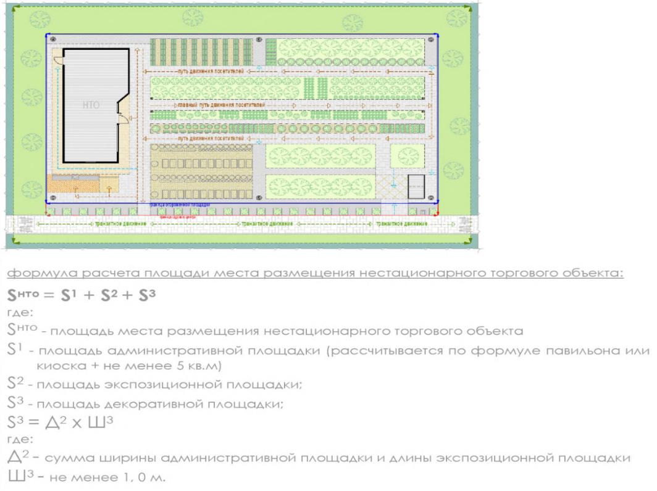

Перечень оборудования, необходимого для обслуживания покупателей (всех категорий населения) и обязательного при планировании, размещении и содержании объекта реализации сельскохозяйственных и декоративных кустов и растений:
информационно-декоративная вывеска;
информационная доска;
твердое покрытие или технологический настил;
визуально проницаемое периметральное ограждение высотой не более 1,8 м;
площадка для посетителей с не менее чем 1 лавочкой, урной;
информационный стенд со схемой экспозиционной площадки;
универсальные урны (не менее 2: при входе на объект, на экспозиционной площадке);
объекты (средства) наружного освещения (опоры высотой 5,0-8,0 м по периметру объекта на расстоянии не более 12,0 м между опорами, вдоль путей движения пешеходов (прожекторы или столбики);
элементы, обеспечивающие доступность объекта, в том числе для МГН;
элементы озеленения;
мобильная туалетная кабина.

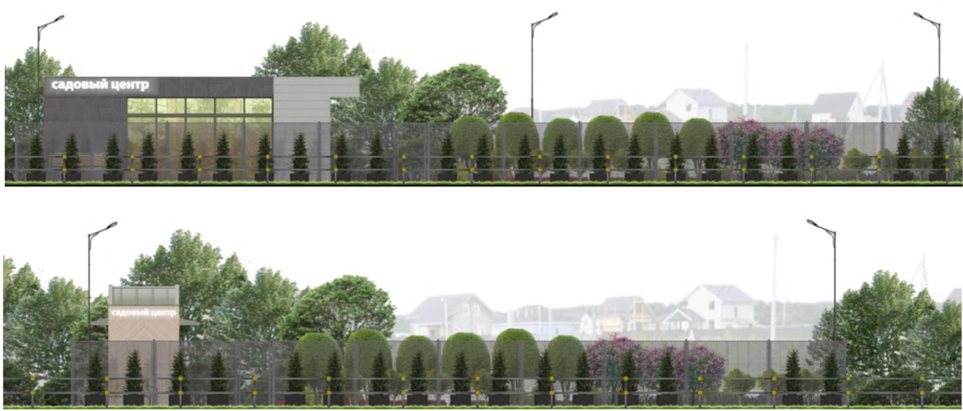

10. Требования к внешнему виду элементов благоустройства, размещаемых совместно с нестационарными строениями, сооружениями


Средства размещения информации на нестационарном строении, сооружении:
- вывески;
- информационные доски.

Элементы, составляющие вывески:
- информационное поле (ИП) в виде отдельных букв, крепящихся без фонового основания непосредственно на фасад;
- декоративно-художественные элементы (ДЭ).

Виды информационных досок, допускаемых к размещению на НТО:
- доска, содержащая информацию о зарегистрированном (юридическом) наименовании предприятия, организационно-правовой форме, о режиме работы предприятия;
- меню;
- доска для ежедневной информации (грифельная доска).

Рисунок "Основные параметры средств размещения информации"

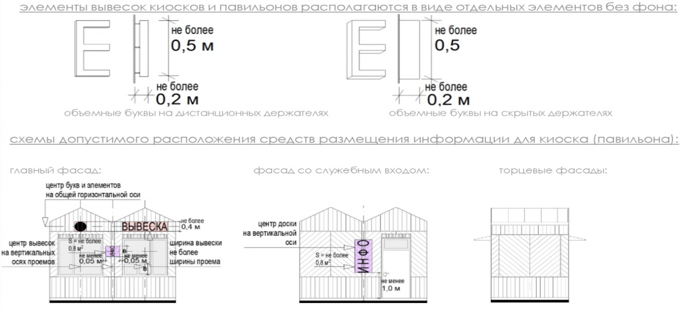

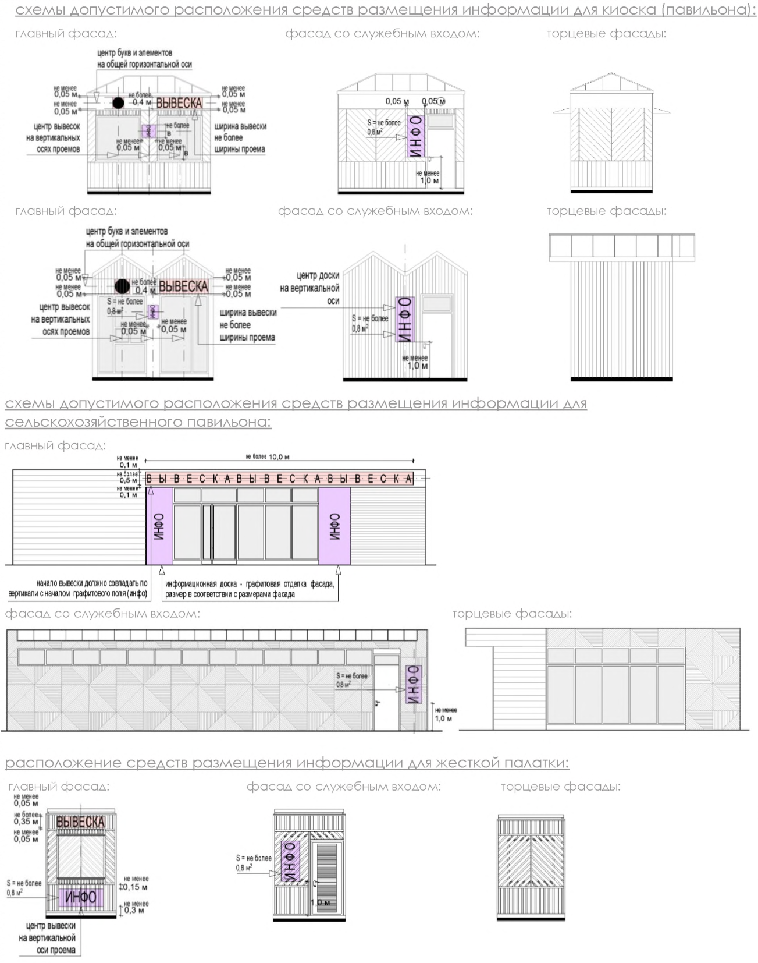



Рисунок "Внешний вид средств размещения информации"


Оформление витрин нестационарных строений, сооружений:
витрина - обязательная остекленная часть фасадов нестационарных строений, сооружений (за исключением торговых палаток), которая дает возможность видеть со стороны улицы выкладку, демонстрацию товаров, декоративно-художественных элементов и информации, относимых к специализации нестационарных строений, сооружений, а также при необходимости процесс обслуживания покупателей;
витрина (остекление витрины, межвитринное пространство от остекления до помещения) должна содержаться в чистоте; не допускаются неисправные источники света, баннеры или непрозрачная пленка на остеклении, пыль, грязь, тара, битое стекло, поврежденные оборудование и инвентарь, пластик и иные материалы вместо остекления, ржавчина, трещины, заплаты, дыры, следы горения, визуально воспринимаемые разрушения фактурного и красочного (штукатурного) слоев отделки, запотевание, мерцающие панно, бегущая строка, вандальные изображения, решетки из арматуры;
при ремонтных работах, смене экспозиции межвитринного пространства остекление витрины должно быть закрыто однотонной непрозрачной плотной бумагой (картоном, тканью) с информацией о дате открытия;
межвитринные пространства должны своевременно оформляться по праздничной тематике в соответствии с перечнем государственных праздников, памятных и значимых дат, установленных нормативными правовыми актами Российской Федерации, Московской области, муниципальных образований.

Рисунок "Примеры внешнего вида витрин"
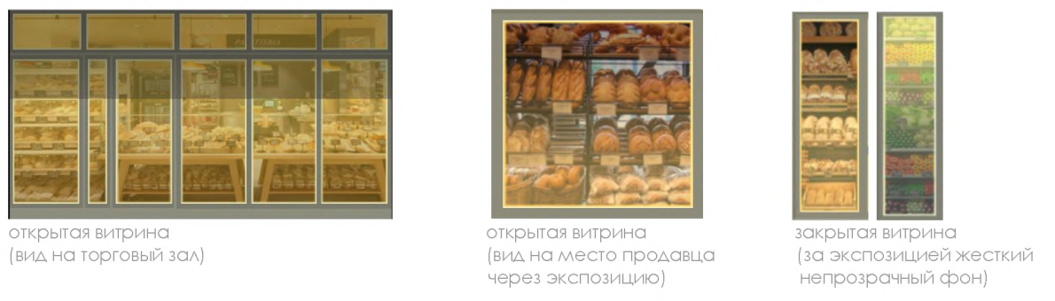


Объекты (средства) наружного освещения нестационарных торговых объектов:
все нестационарные торговые объекты в вечерне-ночное (темное) время суток должны быть освещены энергосберегающими светильниками в часы работы и в нерабочее время (освещение витрины учитывается).

Рисунок "Внешний вид объектов (средств) наружного освещения"

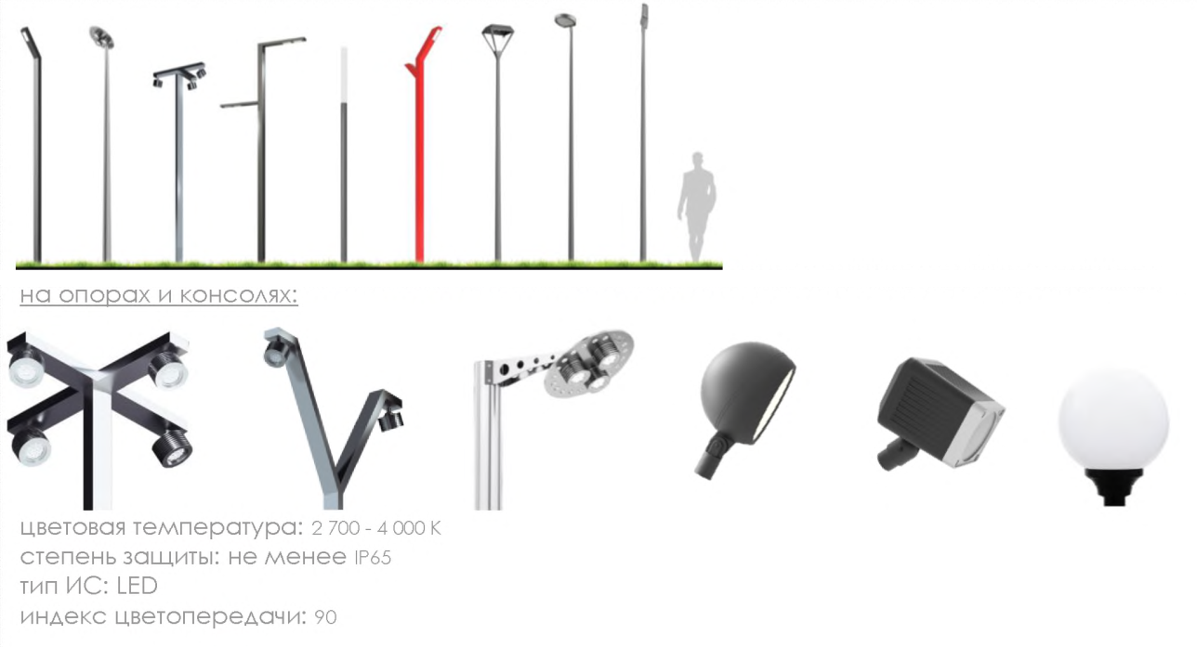

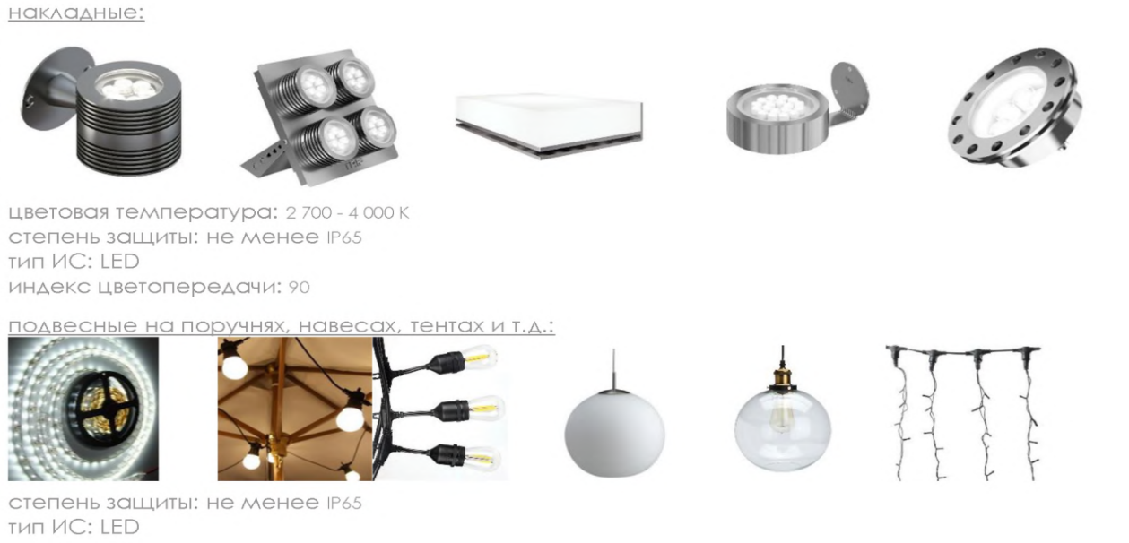


Контейнеры для мобильного озеленения мест размещения нестационарных
торговых объектов.
Контейнеры для мобильного озеленения мест размещения нестационарных торговых объектов:
- должны быть прочными, лаконичной формы (квадрат, цилиндр и т.д.), серых оттенков (цвет, близкий к RAL 7037, или матовый металлик, камень, имитация камня из композита), без рисунков;
- высотой не более 60 см.

Рисунок "Внешний вид контейнеров"

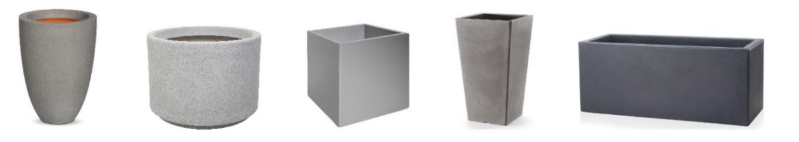

Урны:
при каждом прилавке (киоски, палатки), входе для посетителей (павильоны, специализированные павильоны), возле нестационарных общественных туалетов, при входах и на площадках с доступом посетителей должны быть размещены универсальные урны (ориентировочный размер 560 x 360 x 1030 (Д x Ш x В).

Внешний вид урн:
- цвет серый, приближенный к RAL 7037, или матовый металлик;
- материал бака сталь, порошковая окраска в заводских условиях;
- материал облицовки - сталь, порошковая окраска в заводских условиях (допускается вставка из деревянных или композитных ламелей).

Рисунок "Внешний вид урн"

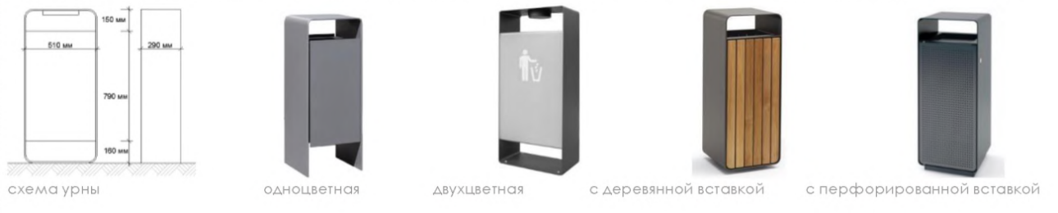


Элементы, обеспечивающие доступность нестационарных строений, сооружений, в том числе для беспрепятственного доступа к ним и использования их инвалидами и другими МГН:
- в павильонах (специализированных павильонах), нестационарных общественных туалетах, на площадках с доступом посетителей как минимум один вход должен быть адаптирован для МГН;
- основные элементы входов с адаптацией для МГН:
- свободная зона перед входной дверью (пандусом, лестницей);
- лестница, пандус, входная площадка;
- дверное пространство.
Свободная зона перед входной дверью (пандусом, лестницей), а также перед прилавком (для киосков, палаток) должны быть представлены в контрастно-рельефном виде:
- путь должен быть показан рельефными полосами, а перед препятствиями - конусами;
- напольные тактильные указатели могут быть представлены в виде тактильной плитки или специального универсального покрытия.

Рисунок "Внешний вид навигационного напольного
тактильного покрытия"

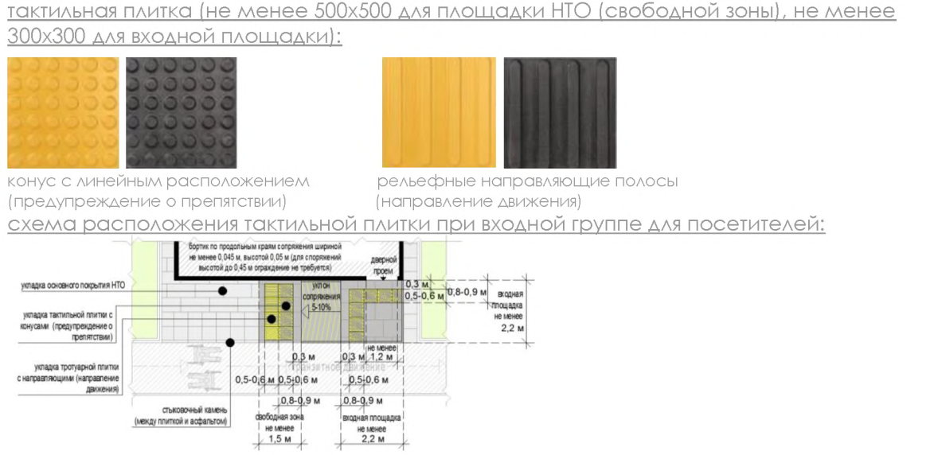

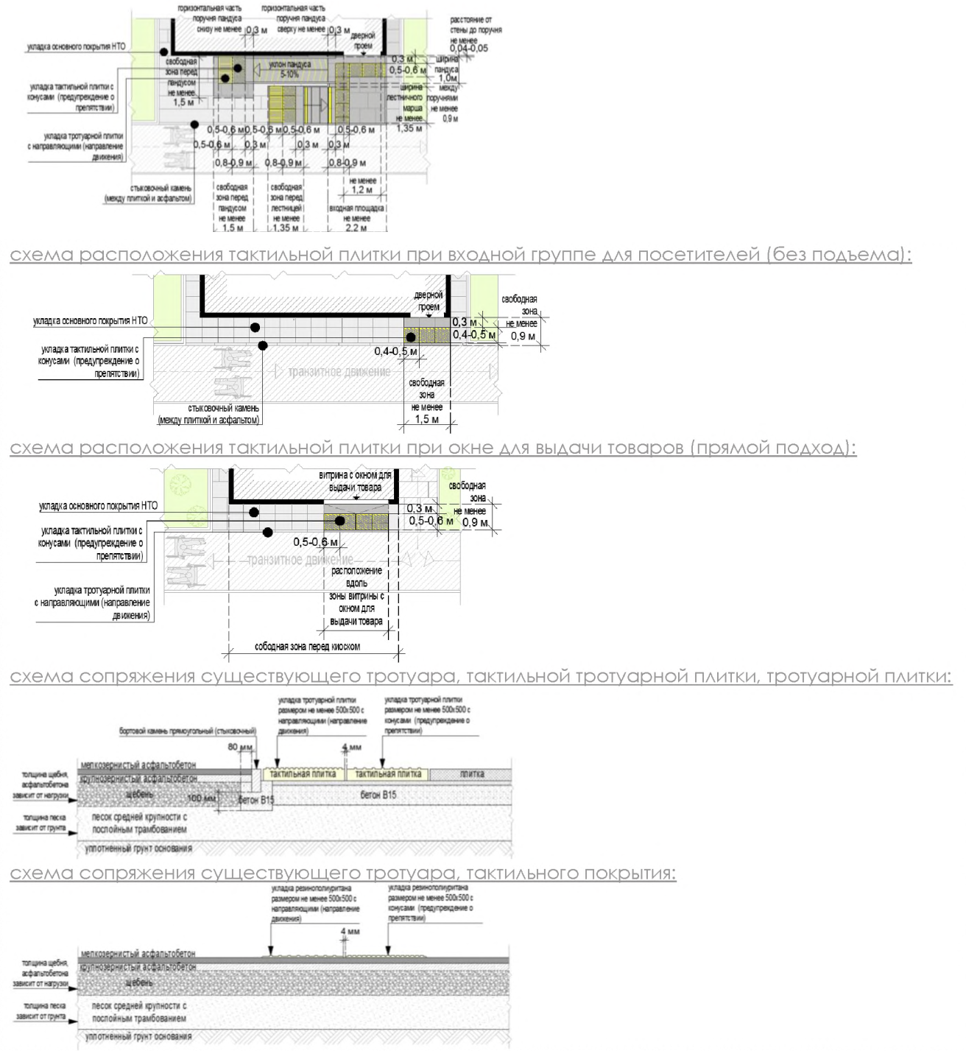

Для доступности незрячих и слабовидящих лестница должна быть оборудована специальной контрастной маркировкой ступеней (первая и последняя ступени лестничного марша).

Рисунок "Внешний вид контрастной маркировки на ступенях"

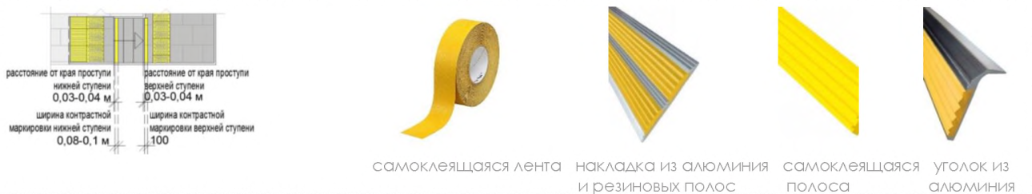

Обустройство входной двери (витрины с остеклением ниже 1,0 м от уровня земли):
- ширина дверного проема не менее 1,2 м;
- должна быть предусмотрена контрастная маркировка;
- рекомендуются специальные тактильно-наглядные информационные таблички справа или слева от остекления с информацией о функции нестационарного строения, сооружения;
- обязательна установка доводчика, рекомендуется автоматическая установка закрывания.

Рисунок "Внешний вид контрастной маркировки входа"
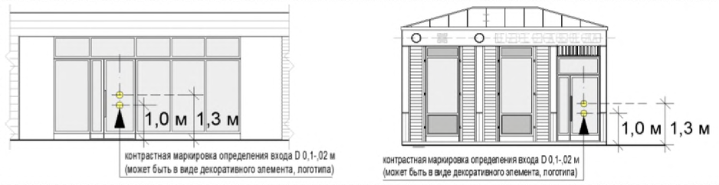
Иные элементы, обеспечивающие доступность для беспрепятственного доступа к ним и использования их МГН, выполняются в соответствии с СП 59.13330.2016 "Свод правил. Доступность зданий и сооружений для маломобильных групп населения. Актуализированная редакция СНиП 35-01-2001".

 Общественный туалет нестационарного типа:
общественный туалет нестационарного типа - мобильная туалетная кабина (мобильный туалетный модуль), размещаемый и оборудуемый в соответствии с санитарно-эпидемиологическими нормами и правилами при отсутствии стационарных общественных туалетов;
общественные туалеты нестационарного типа должны быть доступны для маломобильных групп населения;
общественные туалеты нестационарного типа планируют из расчетной нагрузки на санитарные приборы:
- для мужчин (50% посетителей): один унитаз на 30 сотрудников, 60 посетителей; один писсуар на 18 сотрудников, 80 посетителей; один умывальник на четыре унитаза, но не менее одного умывальника на одну мобильную туалетную кабину;
- для женщин (50% посетителей): один унитаз на 15 сотрудников, 30 посетителей; один умывальник на два унитаза, но не менее одного умывальника на одну мобильную туалетную кабину.
Не допускается установка мобильных туалетных кабин из пластика (в том числе однослойного пластика).

Рисунок "Внешний вид общественных туалетов
нестационарного типа"
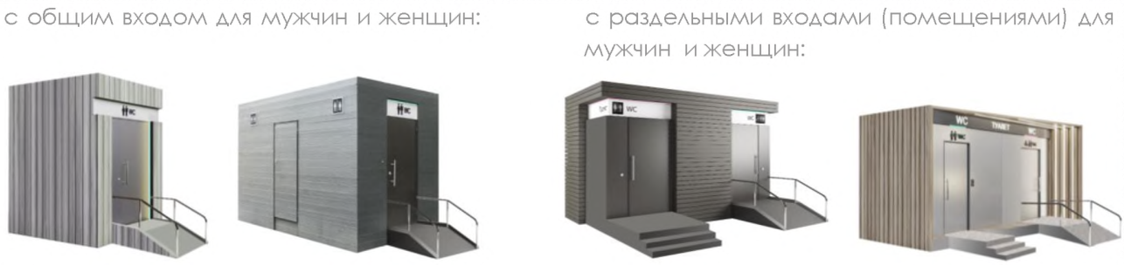

».

1.12. Статью 30 изложить в следующей редакции:
«Статья 30. Основные требования к установке малых архитектурных форм
1. Установка (создание, возведение, размещение) малых архитектурных форм:
1) являющихся составными частями благоустройства и применяемых органами местного самоуправления или подведомственными им учреждениями осуществляется:
а) в парках культуры и отдыха в соответствии с концепцией развития парка (инфраструктуры парка) и (или) проектом благоустройства;
б) на иных общественных территориях в соответствии с архитектурно-планировочной концепцией и (или) проектом благоустройства;
2) на месте размещения временных сооружений или временных конструкций, указанных в пункте 1 части 1 статьи 25 настоящих Правил, осуществляется собственниками (правообладателями) таких временных сооружений или временных конструкций при наличии требований к размещению таких малых архитектурных форм на таком месте размещения в правилах благоустройства территории муниципального образования;
3) на месте размещения сезонных (летних) кафе, указанных в пунктах 1 и 2 части 1 статьи 26 настоящих Правил, осуществляется лицами, указанными в пунктах 1 и 2 части 1 статьи 26 настоящих Правил в соответствии с требованиями к сезонным (летним) кафе, установленными в настоящих Правилах;
4) на месте проведения ярмарки осуществляется организатором ярмарки при наличии требований к размещению таких малых архитектурных форм на таком месте проведения ярмарки в настоящих Правилах;
5) на землях или земельных участках, находящихся в государственной, муниципальной собственности, или государственная собственность на которые не разграничена, без предоставления земельных участков и установления сервитутов, публичного сервитута (за исключением случаев, указанных в пунктах 1 - 4 части 1 настоящей статьи), осуществляется физическими, юридическими лицами или индивидуальными предпринимателями на основании разрешений на размещение объектов, размещение которых может осуществляться на землях или земельных участках, находящихся в государственной или муниципальной собственности, без предоставления земельных участков и установления сервитутов в соответствии с постановлением Правительства Российской Федерации от 03.12.2014 №1300 "Об утверждении перечня видов объектов, размещение которых может осуществляться на землях или земельных участках, находящихся в государственной или муниципальной собственности, без предоставления земельных участков и установления сервитутов";
6) в рамках реализации мероприятий по увековечению памяти погибших при защите Отечества, осуществляют ответственные представители органа местного самоуправления, определенные органами местного самоуправления в соответствии с Законом Московской области от 06.05.2025 №82/2025-ОЗ "Об увековечении на территории Московской области памяти погибших при защите Отечества";
7) в иных случаях, если иное не предусмотрено настоящими Правилами, осуществляется собственниками (правообладателями) земельных участков, осуществляющими содержание и мероприятия по развитию благоустройства в границах земельных участков, принадлежащих им на праве собственности или на ином вещном праве, по решению таких собственников (правообладателей) при условии соблюдения требований, установленных настоящими Правилами.
2. Возведение малых архитектурных форм, являющихся некапитальными строениями, сооружениями, не связанными с созданием лесной инфраструктуры, на лесных участках, предоставленных для осуществления рекреационной деятельности, осуществляется в соответствии с лесным законодательством и иными нормативными правовыми актами, регулирующими лесные отношения.»

1.13. Дополнить статьей 30.1 следующего содержания:
«Статья 30.1. Элементы монументально-декоративного оформления
1. Элементы монументально-декоративного оформления относятся к малым архитектурным формам.
2. На территории городского округа Жуковский допускается установка (создание, возведение, размещение) следующих типов элементов монументально-декоративного оформления:
1) монументально-декоративные композиции;
2) художественно-декоративные объекты, включая арт-объекты, инсталляции, декоративные валуны и камни;
3) мемориальные (памятные) доски;
4) скульптурно-архитектурные композиции, в том числе размещаемые (создаваемые, возводимые, устанавливаемые) на общественных территориях стелы, монументы, памятные знаки и другие мемориальные сооружения и объекты (включая мемориальные сооружения и объекты, содержащие Вечный огонь или Огонь памяти), увековечивающие память погибших при защите Отечества.
Не относятся к элементам монументально-декоративного оформления памятники (намогильные сооружения, надгробия), устанавливаемые в соответствии с Федеральным законом от 12.01.1996 года №8-ФЗ "О погребении и похоронном деле".
3. При принятии решения об установке, изготовлении и установке:
1) стел "Населенный пункт воинской доблести" на территориях населенных пунктов Московской области, удостоенных почетного звания Московской области "Населенный пункт воинской доблести", подлежит соблюдению Закон Московской области от 17.04.2015 №57/2015-ОЗ "О почетном звании Московской области "Населенный пункт воинской доблести";
2) стел "Город трудовой доблести" в городах Московской области, удостоенных звания "Город трудовой доблести", подлежит соблюдению Федеральный закон от 01.03.2020 №41-ФЗ "О почетном звании Российской Федерации "Город трудовой доблести";
3) элементов монументально-декоративного оформления, указанных в пунктах 3 и 4 части 2 настоящей статьи, подлежит соблюдению порядок, установленный Администрацией городского округа Жуковский Московской области.
4. Благоустройство общественных территорий, исторически связанных с подвигами погибших при защите Отечества и увековечивающих память погибших при защите Отечества, размещение (создание, возведение, установка) на общественных территориях стел, монументов, памятных знаков и других мемориальных сооружений и объектов (включая мемориальные сооружения и объекты, содержащие Вечный огонь или Огонь памяти), увековечивающих память погибших при защите Отечества, осуществляются в соответствии с настоящими Правилами, с соблюдением Закона Российской Федерации от 14.01.1993 года №4292-1 "Об увековечении памяти погибших при защите Отечества", Федерального закона от 19.05.1995 года №80-ФЗ "Об увековечении Победы советского народа в Великой Отечественной войне 1941-1945 годов", приказа Министра обороны Российской Федерации от 06.02.2019 №56 "Об установлении Порядка организации централизованного учета мемориальных сооружений, находящихся вне воинских захоронений и содержащих Вечный огонь или Огонь памяти, и Порядка периодичности горения Огня памяти", Закона Московской области 06.05.2025 №82/2025-ОЗ "Об увековечении на территории Московской области памяти погибших при защите Отечества".».

1.14. статью 56 дополнить пунктом следующего содержания:
«з) размещение автотранспортных средств на разметке площадок для установки пожарной, специальной и аварийно-спасательной техники.».

1.15. часть 3 статьи 66 изложить в следующей редакции:
«3. Формами общественного участия в благоустройстве территорий городского округа Жуковский являются общественные обсуждения и общественный контроль, а в случаях, установленных нормативным правовым актом Российской Федерации и (или) нормативным правовым актом Московской области, и (или) муниципальным нормативным правовым актом, голосование в электронной форме в информационно-телекоммуникационной сети "Интернет" и (или) привлечение муниципальной общественной комиссии для решения вопросов по благоустройству территорий.».

1.16. часть 5 статьи 66 изложить в следующей редакции:
«5. Общественное обсуждение вопроса по благоустройству, вынесенного на общественное обсуждение, может проводиться через информационно-телекоммуникационную сеть "Интернет". Порядок проведения общественного обсуждения вопроса по благоустройству устанавливается его организатором в соответствии с Федеральным законом от 21 июля 2014 года №212-ФЗ "Об основах общественного контроля в Российской Федерации", другими федеральными законами и иными нормативными правовыми актами Российской Федерации, законами и иными нормативными правовыми актами Московской области, муниципальными нормативными правовыми актами.».

1.17. часть 7 статьи 69 изложить в следующей редакции:
«7) планируют и осуществляют мероприятия по благоустройству: территорий общего пользования муниципальных образований (включая общественные территории), в том числе пешеходных улиц и зон, площадей, улиц, скверов, бульваров, зон отдыха, набережных, пляжей, садов, городских садов, парков (парков культуры и отдыха), включая лесные парки (лесопарковые зоны); въездных групп, дворовых территорий, в том числе внутридворовых проездов; внутриквартальных проездов; пешеходных коммуникаций, объектов инфраструктуры для велосипедного движения и лыжероллерных (лыжных, роллерных) трасс общего пользования;»

1.18. статью 69 дополнить пунктом 22 следующего содержания:
«22) осуществляют мероприятия по благоустройству общественных территорий, исторически связанных с подвигами погибших при защите Отечества, увековечивающих память погибших при защите Отечества, размещению (созданию, возведению, установке) на общественных территориях стел, монументов, памятных знаков и других мемориальных сооружений и объектов (включая мемориальные сооружения и объекты, содержащие Вечный огонь или Огонь памяти), увековечивающих память погибших при защите Отечества.».

2. Опубликовать настоящее решение, разместив его в сетевом издании – на официальном сайте городского округа Жуковский www.zhukovskiy.ru в информационно-телекоммуникационной сети «Интернет».

Председатель Совета депутатов
городского округа Жуковский Ю. В. Прохоров

Глава городского округа Жуковский А.Э. Пак

Принято на заседании Совета депутатов
от «___»_________________20___ г.
Подписано
«_____»__________________20___ г.

